第一章 全球农业气象状况
第一章基于全球65个制图报告单元（MRU）分析了CropWatch的三个农业气象指标——降水（RAIN）、温度（TEMP）和光合有效辐射（RADPAR）以及一个农情指标即潜在生物量（BIOMSS）。其中降水、温度、光合有效辐射的距平是基于当前监测时段与过去14年同时段的对比，潜在生物量距平是基于当前监测时段与过去5年同时段的对比。附录A的表A.1提供了各指标在各MRU单元上的具体信息。

1.1 概述
本期通报的监测期为2015年1月至4月。监测期内，全球温度较近14年同期普遍偏高是值得关注的农气特征，几乎所有的制图与报告单元（MRU）的温度均较近14年平均温度偏高1-1.5℃。其中巴西东北部（MRU-22）和蒙古南部（MRU-47）的温度创纪录的较平均气温偏高2.7℃，西伯利亚东部（MRU-51）和美国西海岸（MRU-16）温度较往年偏高2.5℃。仅有少数地区温度低于平均水平，集中在美国东部，其中美国玉米主产区（MRU-13）温度异常偏低2.7℃。
相比温度的普遍偏高，降水与光合有效辐射的变化更加具有空间多样性。在美国西海岸（MRU-16），降水与潜在生物量较往年偏低40%和26%，而温度却偏高2.5℃；但在全球大部分地区，监测期内的降水、温度和光合有效辐射并未显示出常有的自相关性。
大部分热带地区降水低于往年平均，包括亚洲东南部和中南美洲地区。加勒比海地区（MRU-20）和巴塔哥尼亚西部（MRU-27）降水明显偏少，较往年偏低29%和55%，这一变化在一定程度上会影响到巴塔哥尼亚地区的畜牧业发展。非洲西部降水的亏缺意味着萨赫勒南部地区降水有一定程度的滞后。非洲索马里和埃塞俄比亚地区（MRU-04）和东非高原（MRU-02），降水低于平均水平，光合有效辐射高于平均水平，这一地区需要更加密切的关注。其他降水亏缺的地区包括欧洲西部（MRU-60）和欧洲沿地中海地区及土耳其（MRU-59），这些地区降水和潜在生物量均较往年平均下降了约29%。
东亚（MRU-43）和中国最南部地区（海南：MRU-33和台湾：MUR-42）均遭受到了严重的降水亏缺，较往年偏低接近40%。水分的亏缺导致了这一地区潜在生物量显著偏低（分别偏低36%和52%）。受益于较好的温度条件，中国东部地区潜在生物量虽然有所降低，但总体接近近5年平均水平。
除谢拉马得雷地区外（MRU-17：温度+139%，光合有效辐射-8%），降水较往年偏多最多的地区主要分布在亚洲，包括旁遮普至古吉拉特地区（MRU-48，63%）、中国黄土高原区（MRU-36，75%）、甘肃及新疆地区（MRU-32，86%）和内蒙古（MRU-35，91%）。降雨和温度条件最好的地区出现在中国西南区（MRU-41），潜在生物量较往年偏高63%。上述所有降水异常的地区均伴随着温度的升高，从而导致作物在越冬期内潜在生物量较往年偏高。

1.2 降水
本期通报监测期内（2015年1月-4月），全球不同MRU的降水变化差异巨大（图1.1）。非洲大陆的降水量少于往年同期平均水平，如东非高原（MRU-08，-29%），非洲之角（MRU-04，-27%），撒哈拉（MRU-08，-29%），中非赤道地区（MRU-01，-15%），西开普（MRU-10，-43%）以及北非地中海地区（MRU-07，-15%）。幸运的是非洲农业主产区的降水量仅比往年同期平均水平略偏少，如几内亚湾（MRU-03）偏少8%，南非（MRU-09）偏少7%。由于非洲大部分地区以雨养农业与散户经营种植为主，如果在下一个监测期内干旱持续，非洲尤其是东非高原与撒哈拉以南的广大地区将面临严峻的粮食安全挑战。欧亚地中海沿岸地区以及西欧的降水量也少于往年同期平均水平，包括欧洲地中海与土耳其（MRU-59，-29%）和西欧地区（MRU-60，-19%）。东南亚中南半岛（MRU-50）与东南亚马来群岛（MRU-49）的降水量比往年同期平均水平偏少10%。东北亚部分地区的降水量也明显少于往年同期平均水平，包括东亚（MRU-43，-38%）、日本与朝鲜半岛（MRU-46，-27%）；以及中南美洲北部地区（MRU-19，-10%）、亚马逊地区（MRU-24,-7%）和巴西中东部地区（MRU-23，-2%）。除此之外，美国西海岸地区（MRU-16，-40%）,中国海南（MRU-33，-42%）、中国长江中下游区（MRU-37，-16%）和中国台湾地区（MRU-42，-45%）的降水量也明显少于往年同期平均水平。
图1.1 2015年1月-4月全球制图与报告单元与过去14年同期降水距平（%）
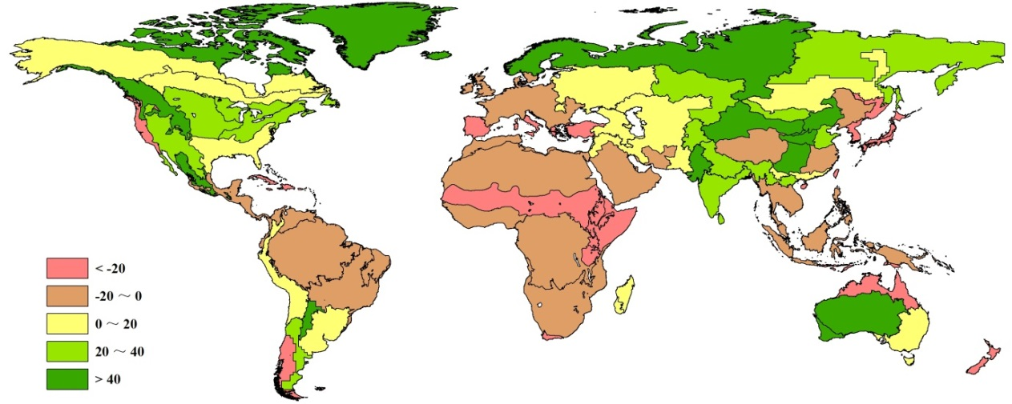
按各洲来看，北美洲大部分地区的降水量高于往年同期平均水平，包括不列颠哥伦比亚至科罗拉多（MRU-11，54%）、北部大平原（MRU-12，+37%）、美国玉米主产区（MRU-13，+38%）、棉花主产区及墨西哥湾平原（MRU-14，+17%）、北美亚北方带（MRU-15，+18%）、谢拉马德雷地区（MRU-17，+139%）。南美洲部分地区的降水量也明显高于往年同期平均水平，包括阿根廷中北部（MRU-25，+55%）和潘帕斯草原（MRU-26，+10%）。亚洲部分重要的粮食主产区的降水量明显高于往年同期平均水平，如喜马拉雅南麓（MRU-44，+23%）、南亚（MRU-45，+35%）、旁遮普古吉拉特邦（MRU-48，+63%）、中国的黄淮海区（MRU-34，+21%）、内蒙古及长城沿线区（MRU-35，+91%）、黄土高原区（MRU-36，+76%）、西北区（MRU-41，+59%）和华南区（MRU-40，+9%）。此外，如欧亚大陆北部（MRU-57，+52%）和乌拉尔至阿尔泰山脉（MRU-62，+26%）的降水量也明显高于往年同期平均水平。

1.3 温度
监测期内，全球几乎所有的制图与报告单元温度均高于往年平均（图1.2）。全球气温较往年平均气温偏低0.5℃以上的地区仅出现在北美东部的玉米主产区（MRU-13，-2.7℃）和棉花主产区及墨西哥湾平原（MRU-14，-0.8℃）。
除此以外，监测期间，全球制图与报告单元中有32个地区温度较往年升高高于1℃。其中温度偏高幅度最大的地区出现在巴西东北部（MRU-22），气温偏高2.7℃；蒙古南部（MRU-57）、美国西海岸（MRU-16）、西伯利亚东北（MRU-51）和不列颠哥伦比亚至科罗拉多（MRU-11）的气温也高出平均水平2℃以上。
图1.2 2015年1月-4月全球制图与报告单元与过去14年同期温度距平（℃）
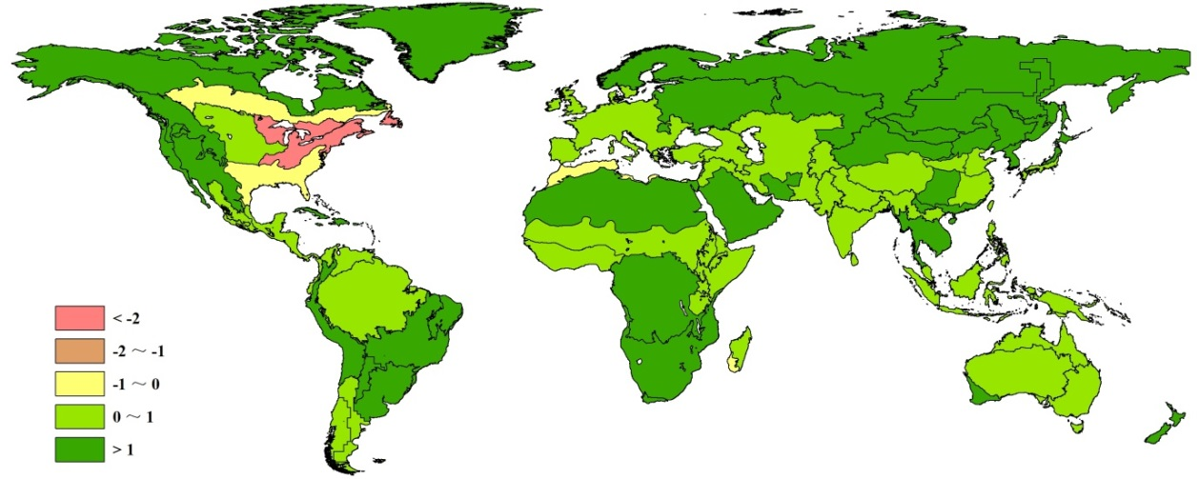

1.4 光合有效辐射
监测期内，北美和欧亚大陆的大部分地区光合有效辐射低于过去14年平均水平，这与1.2节中所描述的该区域充沛的降雨相对应，尤其是在谢拉马德雷地区(MRU-17)、欧亚大陆北部(MRU-57)和南亚的旁遮普至古吉拉特地区(MRU-48)，光合有效辐射较平均水平分别偏低了8%、7%和5%。光合有效辐射降幅最大的地区出现在美国棉花主产区及墨西哥湾平原(MRU-14)，达到10%。与北半球的情况相反，南半球大部分地区光合有效辐射都接近平均水平或高于平均水平。光合有效辐射显著偏高的地区主要包括南美洲的巴西中部和东部(MRU-23)和亚马逊流域(MRU-24)，增幅分别达到6%和5%，最大的PAR增幅出现在非洲的中非赤道地区(MRU-01)，较平均水平增加了8%，与其相邻的东非高原(MRU-02)和索马里和埃塞俄比亚地区(MRU-04)光合有效辐射相比于平均水平也分别增加了6%和4%；亚太地区的东南亚大陆(MRU-50)和澳大利亚北部(MRU-53)的PAR较平均水平偏低4%。
中国大部分地区的光合有效辐射偏低，主要包括三个主要的粮食主产区：西南区(MRU-41)、黄土高原区(MRU-36)和长江中下游区(MRU-37)，偏低幅度分别为5%，4%和3%。而光合有效辐射偏高的地区包括华南区(MRU-40)和台湾省(MRU-42)，光合有效辐射均偏高3%左右，海南省(MRU-33)的光合有效辐射偏高达12%。图1.3为全球所有制图报告单元光合有效辐射相比于近14年平均水平的变幅分布情况。
图1.3 2015年1月-4月全球制图与报告单元与过去14年同期光合有效辐射距平（%）
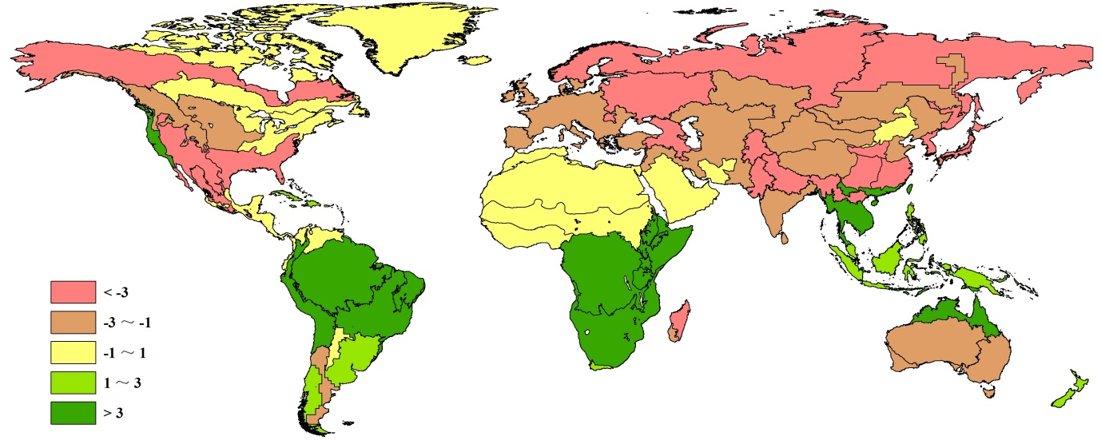

1.5 潜在生物量
潜在生物量（BIOMASS）是考虑降雨和气温的综合农业气象指标，用于描述某一地区某一时段内累积的潜在生物量。图1.4展示了本次监测期间（2015年1月1日至2015年4月30日）全球65个制图与报告单元（MRUs）上的潜在生物量距平分布。
如图所示，与过去5年平均水平相比，受到较好的温度条件影响，亚洲、北欧和北美的大部分地区，潜在生物量偏高。其中较往年偏高幅度最大的地方出现在旁遮普至古吉拉特地区（MRU-48，+60%）、中国内蒙古及长城沿线区（MRU-35,62%），西南区（MRU-41，63%）、甘肃和新疆地区（MRU-32,79%）、纳拉伯至达令河（MRU-55, 63%）以及谢拉马德雷地区（MRU-17,140%）。
非洲、南美和欧洲西部大部分地区，潜在生物量低于过去5年平均水平。其中，中国海南（MRU-33，52%）、南非西开普地区（MRU-10，-43%）、巴塔哥尼亚西部(MRU-27，-39%)、新西兰（MRU-56，-38%）、中国台湾（MRU-42，-36%）和萨赫勒地区（MRU-8，-35%），受到降雨较往年偏低影响，潜在生物量较过去5年平均偏低30%以上。
图1.4 2015年1月-4月全球制图与报告单元与过去5年同期生物量距平（%）
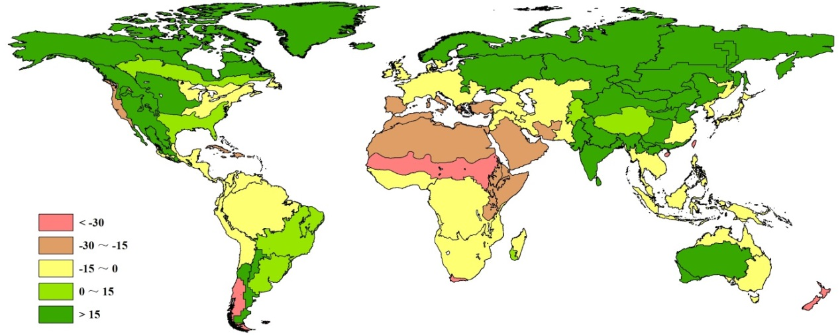

第二章 农业主产区
第二章除了利用在第一章中使用的农业气象指标（降水、温度、光合有效辐射）和潜在生物量外，还采用反映农业活动强度与胁迫的农情指标信息进行分析，包括耕地种植比例(CALF)、最佳植被状态指数(VCIx)和植被健康指数最小值(VHIn)，分析了六个洲际农业主产区（MPZ）的作物长势。有关MPZ更多信息和方法介绍，请查阅附录C参考指南和CropWatch在线资源（www.cropwatch.com.cn）。

2.1概述
表2.1和2.2是六个MPZ农业气象指标和农情指标相对于过去14年和近5年平均水平的统计信息表。
表2.1 全球农业主产区2015年1月-4月与过去14年（14YA）同期农业气象指标
 | 累积降水 |  | 平均温度 |  | 累积光合有效辐射
 | 当前季(mm) | 距平 (%) | 当前季(°C) | 距平(°C) | 当前季(MJ/m²) | 距平 (%)
非洲西部 | 158 | -10 | 29.2 | 0.7 | 1251 | 1
南美洲 | 694 | 3 | 24.8 | 1.2 | 1169 | 4
北美 | 372 | 28 | 4.0 | -0.7 | 780 | -5
南亚与东南亚 | 149 | 21 | 24.2 | 0.5 | 1143 | -2
欧洲西部 | 163 | -27 | 6.4 | 1.0 | 590 | 0
欧洲中部和俄罗斯西部 | 177 | 4 | 0.5 | 1.3 | 522 | -3
注：除了温度距平用摄氏度表示外，其他参数距平都是以相对百分比表示。0值表示和过去平均值比没有变化；相对距平的计算公式为(C-R)/R*100，C 表示当前值，R 表示参考值指过去 14 年2001-2014(14YA) 同期（1-4月）平均值。
表2.2 农业主产区2015年1月-4月与过去5年同期农情指标
 | 潜在生物量  (gDM/m²) |  | 耕地种植比例 |  | 最佳植被状况指数
 | 当前季 | 距平 (%) | 当前季 (%) | 距平 (%) | 当前季
非洲西部 | 487 | -16 | 65 | -8 | 0.61
南美洲 | 1808 | 5 | 89 | 0 | 0.86
北美 | 823 | 15 | 55 | 1 | 0.72
南亚与东南亚 | 516 | 34 | 83 | 3 | 0.81
欧洲西部 | 674 | -13 | 92 | 1 | 0.86
欧洲中部和俄罗斯西部 | 676 | 12 | 65 | -5 | 0.64
注：距平是以相对百分比表示。0值表示和过去平均值比没有变化；相对距平的计算公式为(C-R)/R*100，C表示当前值，R表示参考值指过去5年2010-2014(5YA)同期（1-5月）平均值。

2.2非洲西部
由于海拔与地形空间异质性较小，非洲西部主产区大部分区域1-2月处于干旱季，该季节正值2014年作物收获期。3-4月最南部地区，特别是中部和东部，玉米和雨养水稻开始种植。
与多年平均水平相比，该区1-4月降水不足，低于多年平均水平10%，同期温度和光合有效辐射略高于平均水平。考虑到降水统计结果的非正态分布（即平均降水量高于实际期望值），现在开展降水不足对于作物产量的影响评估为时过早。尽管这样，在最北部区域（萨赫勒地区），尤其是加纳北部（降水低于平均水平8%）、科特瓦尔（降水低于平均水平6%，温度高于平均水平1.4℃）、尼日利亚（降水低于平均水平12%）、马里和布基纳法索的最南部地区，降水不足极有可能导致作物种植推迟。利比里亚是主产区内唯一一个以水稻为主要粮食作物的国家，其水稻产量仅次于木薯和红薯，监测期内该国家降水低于多年平均水平13%。监测期内，多哥是该主产区唯一一个降水量明显高于平均水平的国家（偏高18%），但该国偏高的气温（偏高1.1℃）可能会抵消充足降水带来的有利条件。
降水距平聚类过程线结果表明，4月全区大部分地区降水偏少，北部和西部降水比平均水平低10mm左右。从科特迪瓦北部到尼日利亚中部3月降水高于平均水平40mm， 而接着4月出现降水低于平均水平高达30mm的现象。4月份整个区域温度高于平均水平1.0℃。
整体来看，科特迪瓦北部、加纳、多哥、贝宁和尼日利亚中北部最佳植被状况指数低于0.5，证实了这个区域作物物候有所推迟；而VHI低于35的像元大多聚集在这些区域。其他两个农情指标监测结果表明，除了主产区最西部生物量距平有高有低导致全区处于平均状况外，北部地区生物量低于平均水平约20%；耕地种植区空间分布结果表明，马里南部和临近的科特迪瓦部分地区2月份充足的降水可能导致作物播种提前到3月，有悖常态。
总而言之，CropWatch监测指标很好的反映了该主产区气候与作物的季节性变化。主产区最西部的偏北区域作物出现提前种植的假象，中东部从布基纳法索到尼日利亚萨赫勒季风影响作物种植略为推迟。
图2.1. 非州西部农业主产区: 农业气象指数与农情指标, 2015年1月至4月
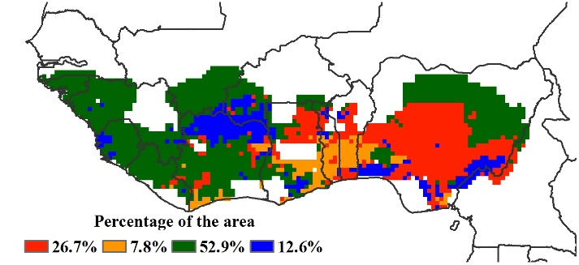  a. 降水距平聚类空间分布图 | 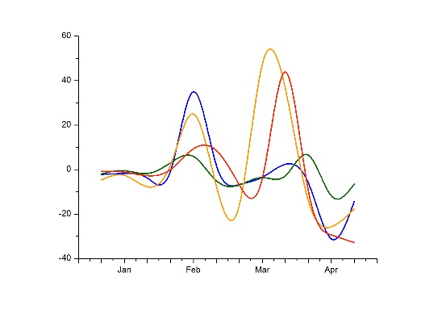  b. 降水距平聚类类别过程线
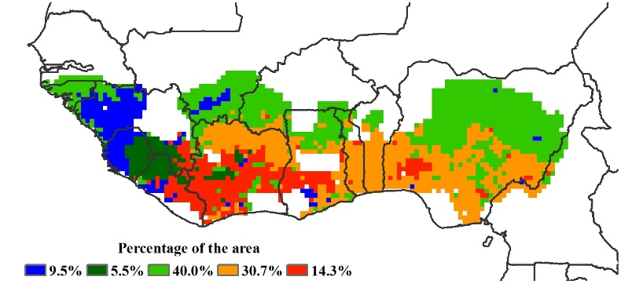  c. 气温距平聚类空间分布图 | 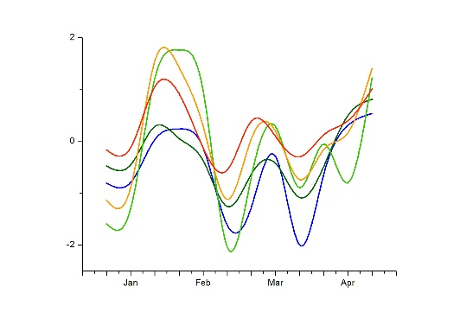  d. 气温距平聚类类别过程线
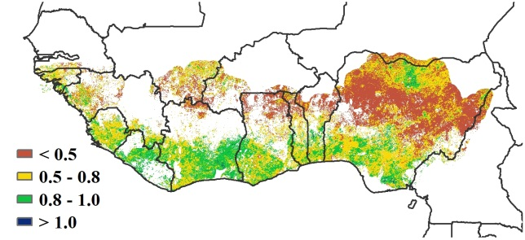  e. 最佳植被状况指数 | 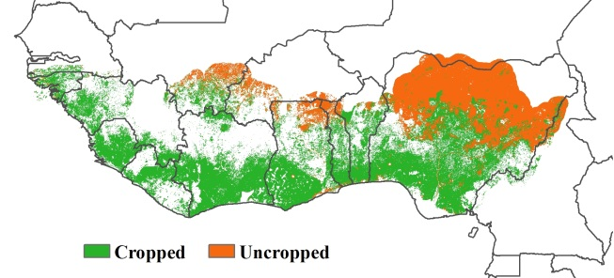  f. 耕地利用状况图
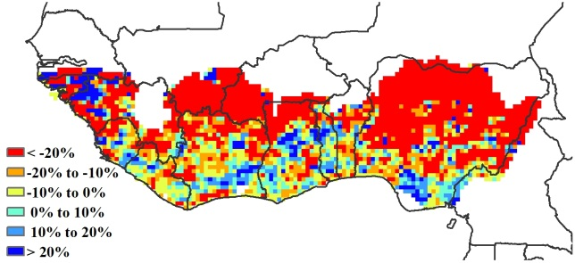  g. 潜在生物量距平 | 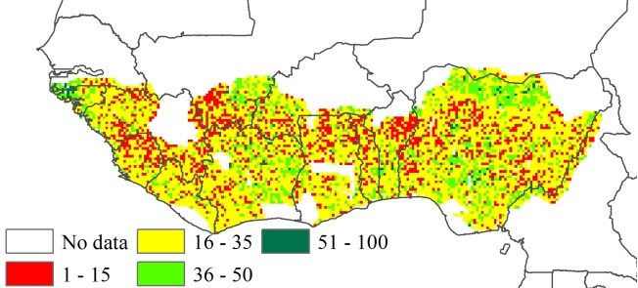  h. 植被健康指数最小值
注：更多指标信息，请查阅附录C.

2.3北美
总体而言，北美粮食主产区夏收作物长势好于近5年平均水平。秋收作物（如玉米、大豆与春小麦）正处于或即将进入播种期，而夏收作物处于生长的关键期。与过去14年同期平均水平相比，降水量增长28%，温度偏低0.7℃，光合有效辐射偏少5%。
主产区夏收作物种植区域-美国大平原南部地区的降水量明显高于往年同期平均水平，对冬小麦的生长十分有利，包括德克萨斯（+35%）、俄克拉荷马（+32%）、堪萨斯（+16%）和内布拉斯加（+48%）。同时，大平原南部地区小麦越冬和返青期温度接近于往年平均水平，略偏高；而光合有效辐射低于或接近于平均水平，包括德克萨斯（-11%）、俄克拉荷马（-6%）、内布拉斯加（0%）与堪萨斯（1%）。
在美国玉米带降水量也明显高于往年同期平均水平，有利于玉米与大豆播种以及苗期的生长发育，包括伊利诺伊（+22%）、印第安纳（+30%）、艾奥瓦（+24%）、密苏里（+26%）与俄亥俄（+52%）。在大平原的北部地区，降水量也明显高于往年同期平均水平，可为春小麦与大麦的播种提供充足的水分保证，包括蒙大拿（+149%）、北达科他（+129%）和南达科他（+98%）。加拿大粮食主产区的降水量也高于往年同期平均水平，包括艾伯塔（+23%）、曼尼托巴（+1%）与萨斯克彻温（+12%）等省份。
与过去5年同期平均水平相比，北美洲主产区的潜在生物量偏高15%，这主要得益于该主产区充足的降水，尤其是大平原南部地区，德克萨斯、俄克拉荷马、堪萨斯与内布拉斯加的潜在、生物量分别增长52%、35%、18%与41%。就整个区域而言，最佳植被状态指数（VCIx）为0.72，已种植作物耕地比例较平均水平增加1%。
图 2.2. 北美农业主产区: 农业气象指数与农情指标, 2015年1月至4月
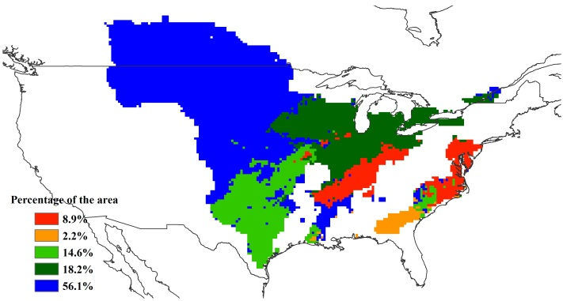  a. 降水距平聚类空间分布图 | 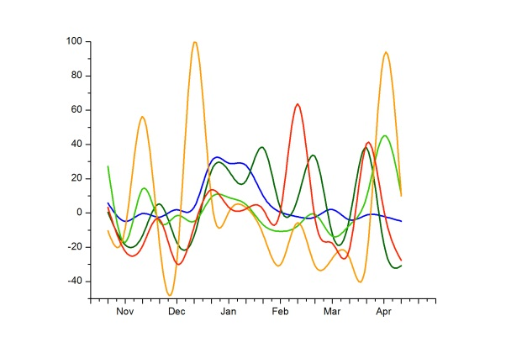  b. 降水距平聚类类别过程线
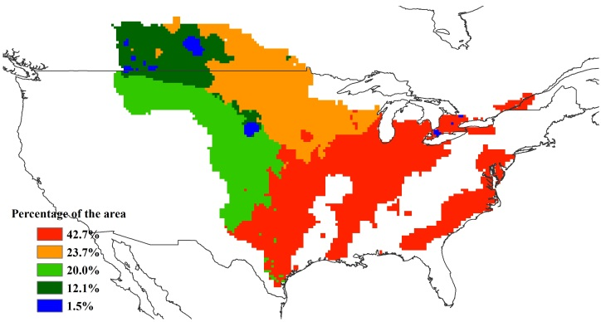  c. 气温距平聚类空间分布图 | 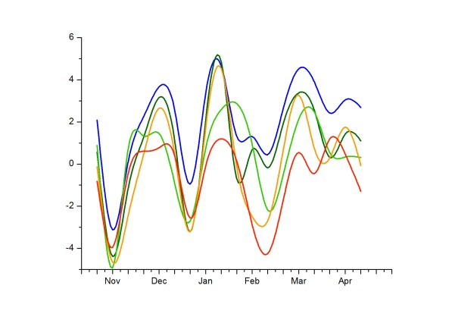  d. 气温距平聚类类别过程线
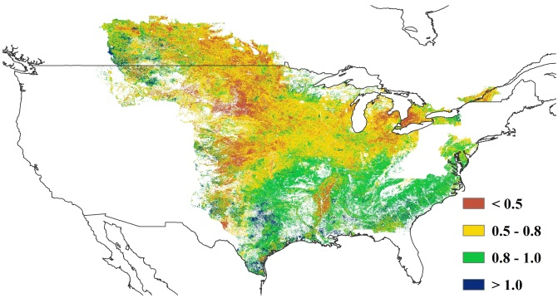  e. 最佳植被状况指数 | 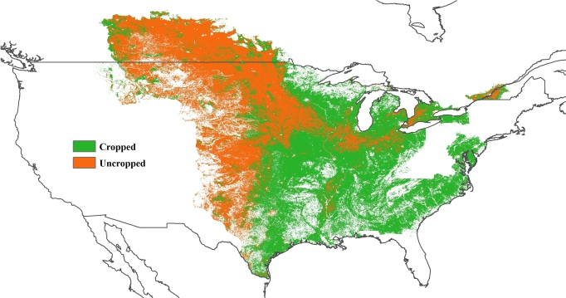  f. 耕地利用状况图
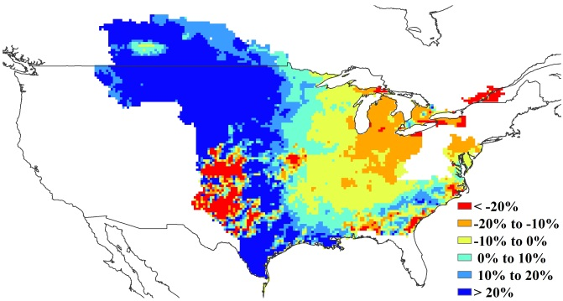  g. 潜在生物量距平 | 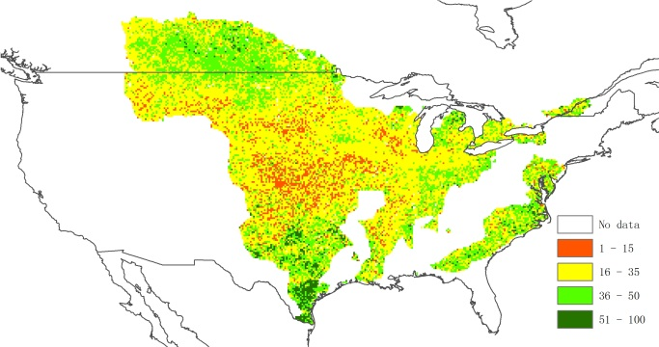  h. 植被健康指数最小值
注：更多指标信息，请查阅附录C.

2.4南美洲
总体上，2015年1月至4月南美洲主产区作物长势良好。适宜的农业气象条件为作物生长发育打下了基础，其中降水和光合有效辐射处于平均水平，温度偏高1.2℃，主产区生物量高出平均水平5%。受1月上旬的高温和1月底降水稀缺等不利天气的影响，巴拉圭以及阿根廷布宜诺斯艾利斯省中部和东北部部分地区生物量值较多年平均水平明显偏低。植被健康指数最小值合成结果也反映出这些地区过去四个月内曾经出现过水分胁迫的现象。降水距平聚类分析结果显示，2014年12月至2015年1月，巴西最南部的南大河州、圣卡塔琳娜州和巴拉那州出现大量降水，降水量显著高于平均水平；相反的，主产区北部部分地区1月份降水明显偏少。阿根廷境内过去四个月内降水总量总体正常，但是监测期年内波动剧烈。总的来讲，全区温度适宜作物生长，仅巴西的南马托格罗索州南部到马托格罗索州中部地区在1月上旬、2月中旬和三月下旬温度显著偏低，影响作物生长发育。
最佳植被状况指数结果表明全区平均最佳植被状况指数高达0.86，而空间分布图显示作物长势不及近5年平均水平的区域主要分布在布宜诺斯艾利斯省中部地区。。主产区耕地种植比例达到99%，与近5年平均水平持平，未种植耕地主要分布在布兰卡港向西北延伸至拉潘帕省的圣罗莎地区。
图2.3南美洲主产区:农业气象指数与农情指标，2015年1月至4月
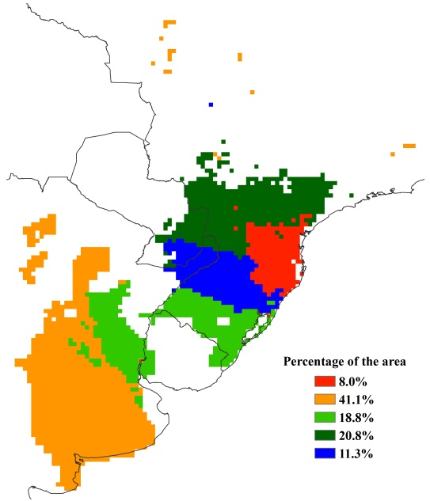  a. 降水距平聚类空间分布图 | 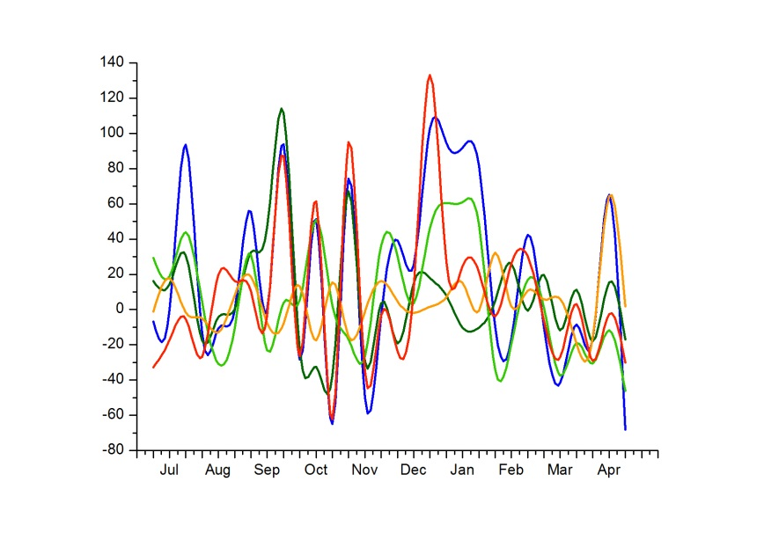  b. 降水距平聚类类别过程线
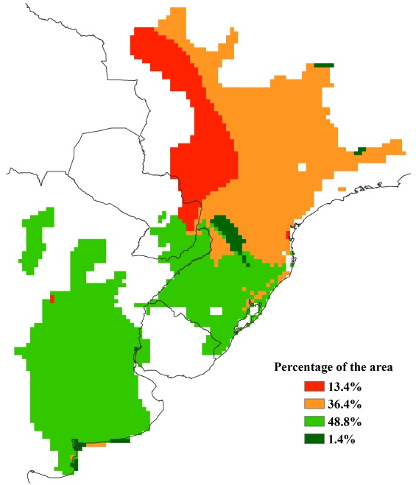  c. 气温距平聚类空间分布图 | 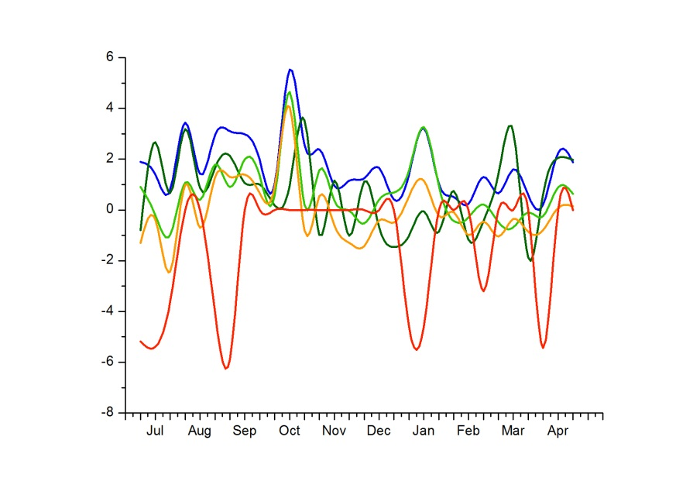  d. 气温距平聚类类别过程线
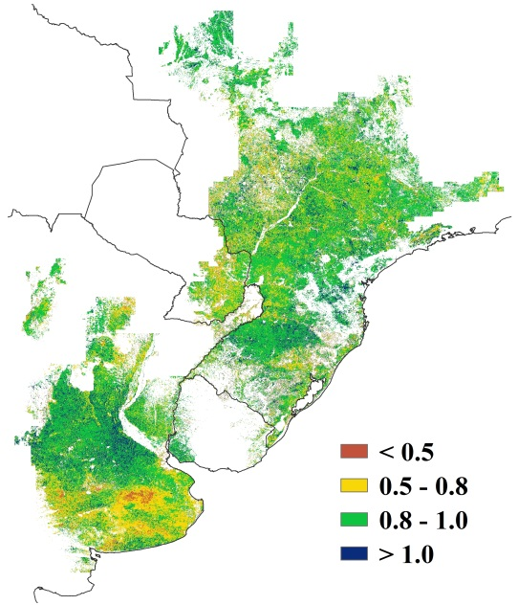  e. 最佳植被状况指数 | 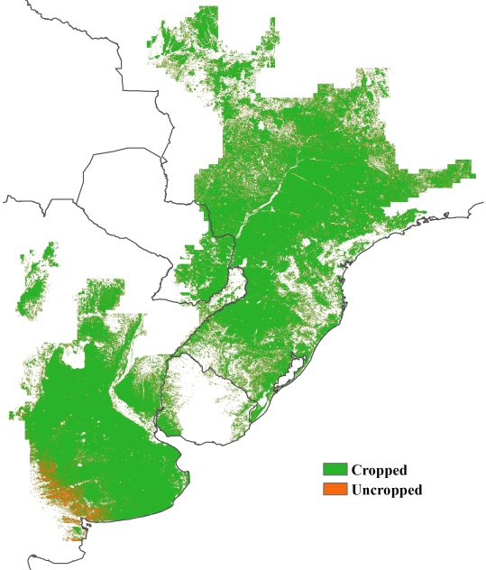  f. 耕地利用状况图
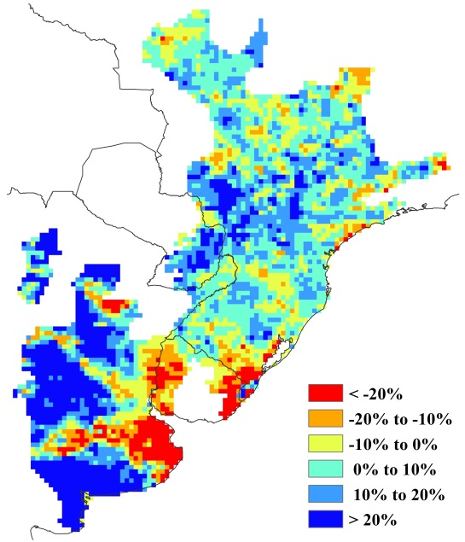  g. 潜在生物量距平 | 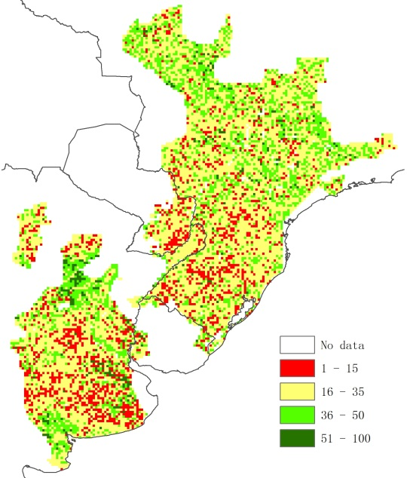  h. 植被健康指数最小值
注：更多指标信息，请查阅附录C.

2.5南亚与东南亚
本期通报监测期涵盖了南亚与东南亚主产区冬季水稻、小麦以及玉米的生长与收获季节。主产区作物生长状况总体与近五年平均水平持平，但缅甸中部与泰国的东北部部分地区作物长势低于平均水平。CropWatch监测结果显示，与多年平均水平相比，尽管主产区降雨量总体偏高21%，但部分国家监测期内降水明显不足，包括柬埔寨(偏低18%)、泰国(偏低11%)以及越南(偏低7%)；气温总体接近平均水平，而光合有效辐射稍微偏低2%。适宜的农业气象条件使得潜在生物量总体上比近5年平均水平偏高34%，同时耕地种植比例偏高3%，但是局部地区这两个农情指标都存在较大的空间变异性。最佳植被状态指数空间分布图显示，主产区大部分地区的VCIx值处于0.5至1之间；VCIx低于0.5的区域主要分布在缅甸中部与泰国北部，表明该区域作物长势不及平均水平。柬埔寨、泰国、越南以及缅甸境内的最小植被健康指数结果表明监测期内这些国家的部分地区由于降水不足，曾受到水分胁迫的影响，作物生长状况欠佳。图2.4为CropWatch监测的各项指标结果。
图2.4南亚与东南亚主产区:农业气象指数与农情指标, 2015年1月至4月
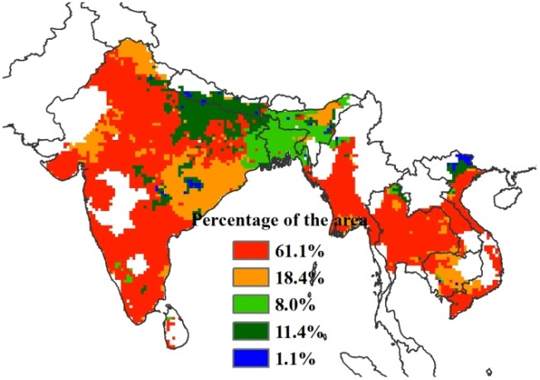  a. 降水距平聚类空间分布图 | 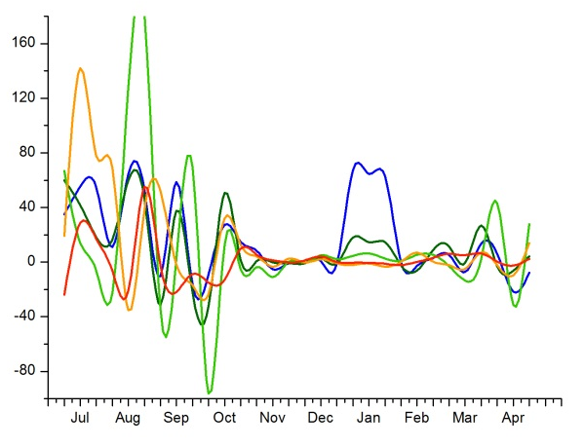  b. 降水距平聚类类别过程线
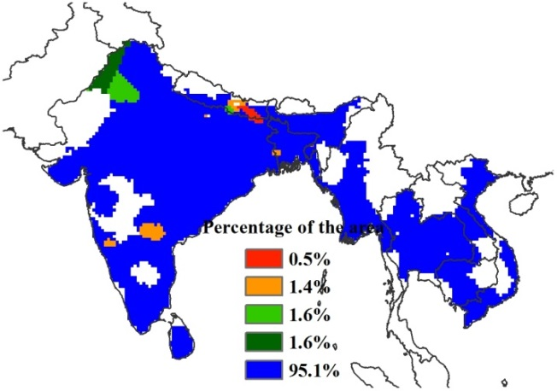  c. 气温距平聚类空间分布图 | 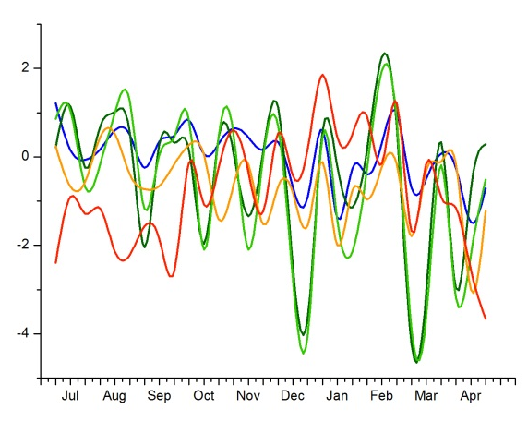  d. 气温距平聚类类别过程线
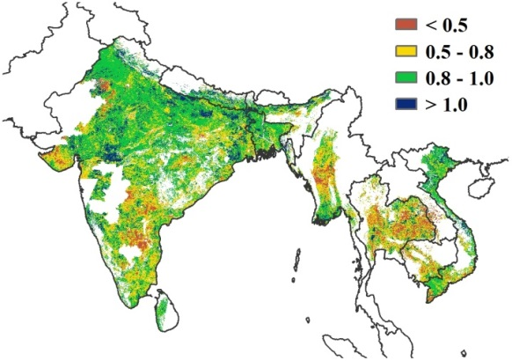  e. 最佳植被状况指数 | 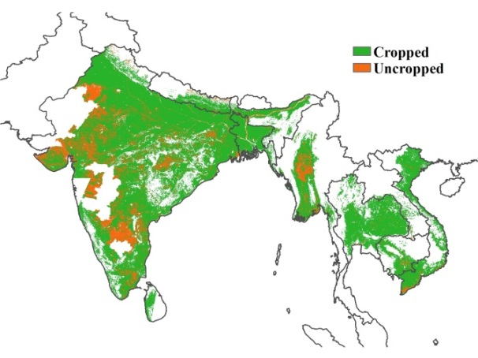  f. 耕地利用状况图
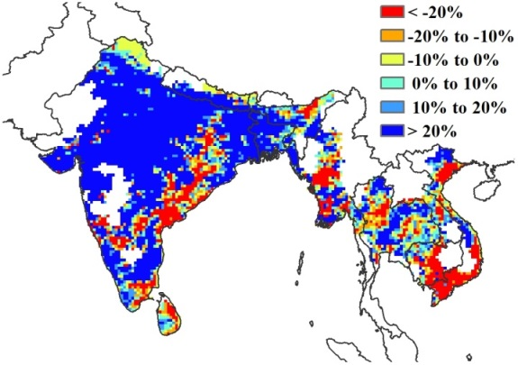  g. 潜在生物量距平 | 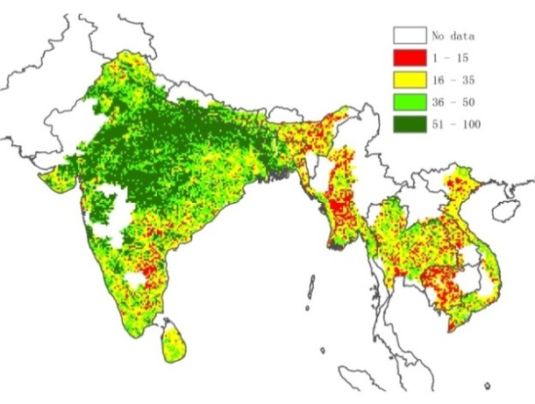  h. 植被健康指数最小值
注：更多指标信息，请查阅附录C.

2.6欧洲西部
监测期内，西欧大部分地区作物长势好于近5年平均水平，农业气象条件总体有利于冬季作物的生长与春季作物的播种。图2.5展示了主产区CropWatch农气与农情指标的监测结果。
CropWatch监测结果表明，除了意大利北部地区1月上旬至2月上旬与德国的大部地区1月上旬至3月降水高于往年平均水平外，西欧降水量总体比过去14年平均水平偏低27%；温度上升1.0°C，光合有效辐射总量与平均水平持平；受水分胁迫影响，潜在生物量偏低13%，其空间分布图显示潜在生物量低于平均水平达20%的区域主要分布在法国大部、西班牙、意大利、匈牙利以及英国东部地区。相反的，其他地区潜在生物量高于平均水平10%。
西欧最佳植被状况指数平均值达到0.86，间接说明了该区域作物整体长势良好。该监测时段内，西欧超过92%的耕地得到了有效利用，较近5年平均水平高出1%。未种植耕地主要集中在西班牙与法国东南部地区，最佳植被状况指数也相应的显示为低值区(<0.8)。最小植被健康指数分布图显示低值区域离散的分布于西班牙与意大利北部地区。
总的来讲，西欧整体作物生长状况良好，但受春季和初夏降雨偏低的影响，土壤蓄水量不足可能导致作物物候期的延迟。
图2.5欧洲西部主产区:农业气象指数与农情指标, 2015年1月至4月
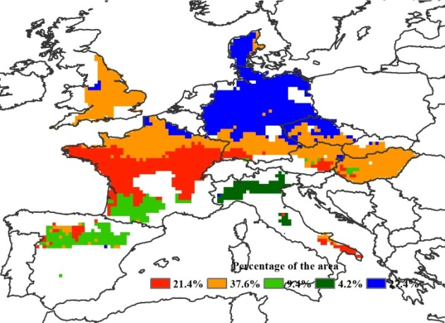  a. 降水距平聚类空间分布图 | 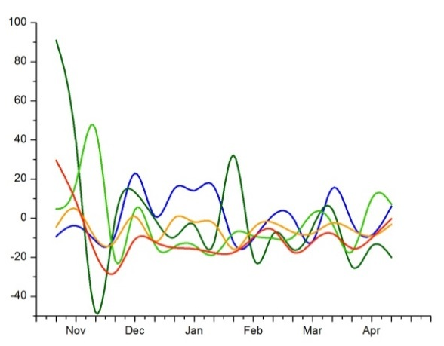  b. 降水距平聚类类别过程线
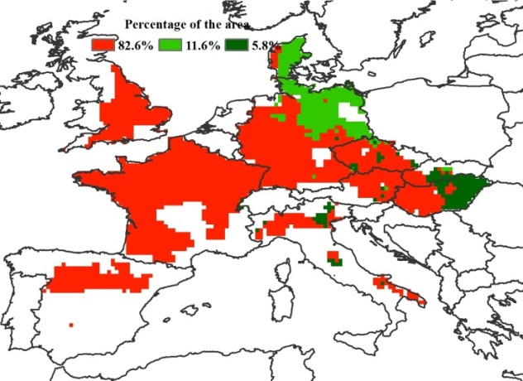  c. 气温距平聚类空间分布图 | 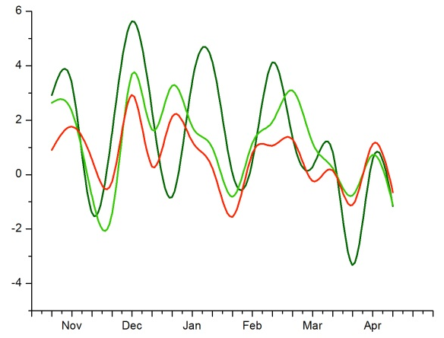  d. 气温距平聚类类别过程线
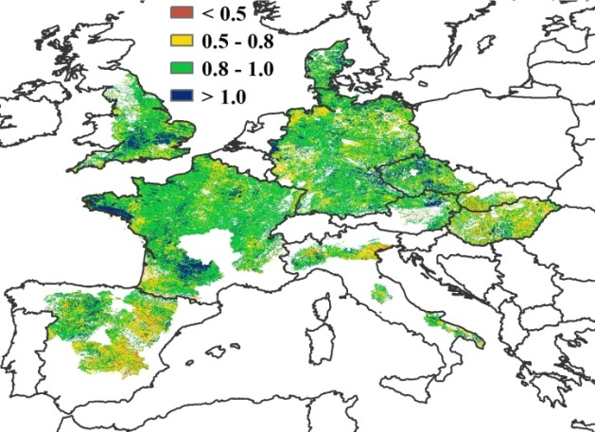  e. 最佳植被状况指数 | 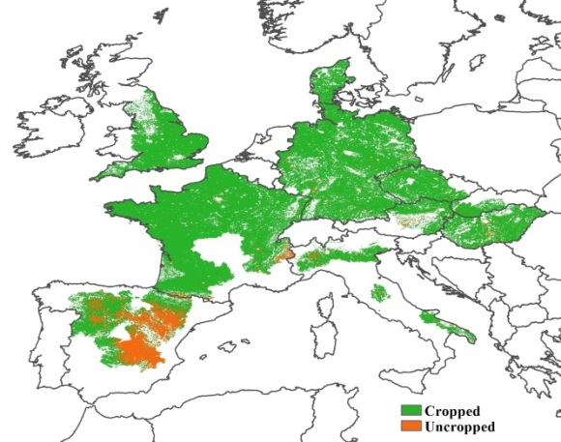  f. 耕地利用状况图
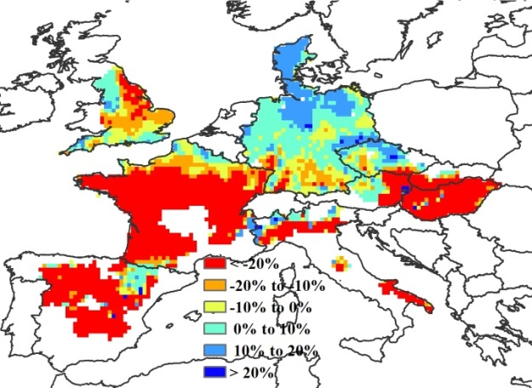  g. 潜在生物量距平 | 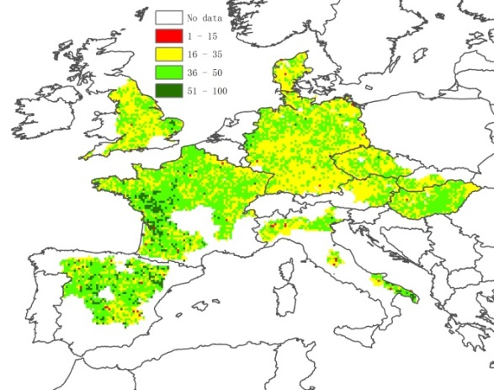  h. 植被健康指数最小值
注：更多指标信息，请查阅附录C.

2.7欧洲中部与俄罗斯西部
2015年1月-4月，欧洲中部与俄罗斯西部的冬季作物大部分都处于生长期。农业气象条件监测结果显示，主产区的降水略高于平均水平（+4%），光合有效辐射较平均水平偏低3%。然而主产区温度显著偏高，较平均水平偏高1.3°C，冬季偏高的气温导致主产区潜在生物量相比于近5年平均水平偏高12%。整个主产区作物长势呈现出由西向东逐渐递减的态势，波兰的作物长势较好，而在俄罗斯西部地区作物长势较差。
温度距平聚类空间分布图与过程线显示，主产区的大部分国家在监测期内的温度变化相似，从1月中旬到3月底，波兰、罗马尼亚、白俄罗斯和乌克兰西部温度高于平均水平。温度过程线几次波谷显示出低温现象影响了整个主产区（如12月的低温）或部分区域，特别是在俄罗斯境内的奥伦堡州、萨马州、萨拉托夫、车里雅宾斯克和巴什科尔托斯坦共和国等毗邻哈萨克斯坦的地区，2014年12月底气温较平均水平偏低8℃，在1月底偏低4℃左右，低温导致作物生长状况较差，最佳植被状态指数低于0.5。降水距平聚类分布图及相应的类别曲线显示，主产区大部分地区在2月份降水明显偏少，尤其在俄罗斯的克拉斯诺达尔、斯塔夫罗波尔边疆区和罗斯托夫，降水量较平均水平偏低20mm。从3月开始，大部分地区的降水恢复至平均水平以上，这对处于关键生育期的夏收作物生长有利。潜在生物量空间分布情况显示，罗马尼亚的图尔恰、布勒伊拉和克勒拉希，白俄罗斯的格罗德诺和维捷布斯克，俄罗斯的克拉梅克、达吉斯坦共和国和阿斯特拉罕潜在生物量明显高于平均水平，偏高幅度达到20%以上。
2015年1至4月，主产区内的耕地种植比例仅为65%，相比于过去5年平均水平偏低5%。大部分未种植耕地集中在主产区最东部的俄罗斯境内。主产区的最佳植被状态指数为0.64，明显低于其他5个洲际农业主产区区。
图2.6欧洲中部与俄罗斯西部主产区:农业气象指数与农情指标, 2015年1月至4月
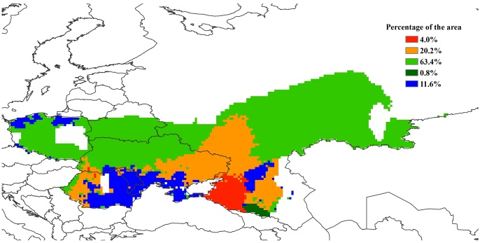  a. 降水距平聚类空间分布图 | 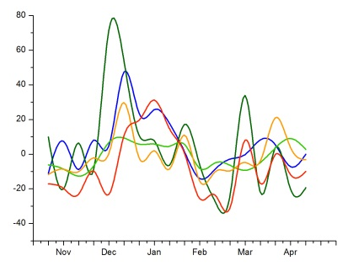  b. 降水距平聚类类别过程线
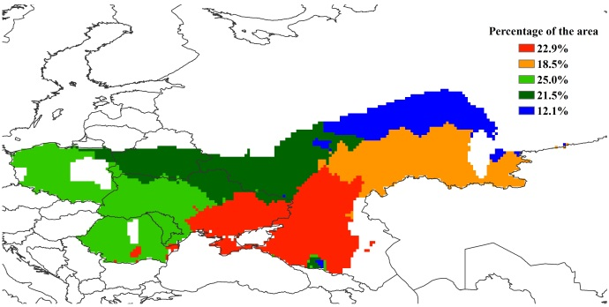  c. 气温距平聚类空间分布图 | 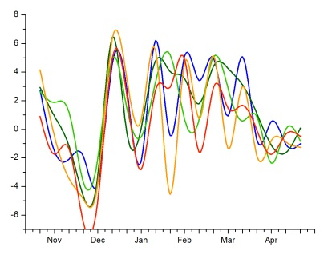  d. 气温距平聚类空类别过程线
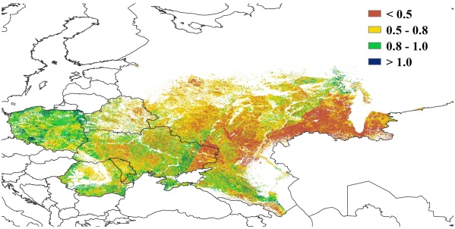  e. 最佳植被状况指数 | 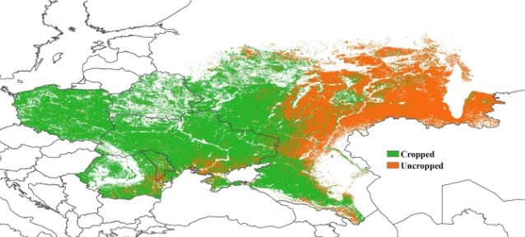  f. 耕地利用状况图
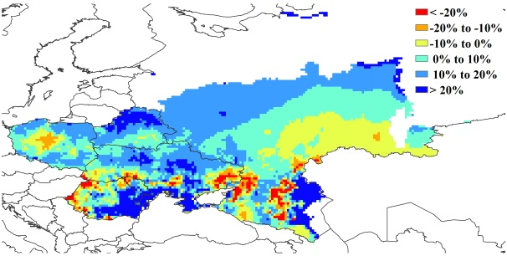  g. 潜在生物量距平 | 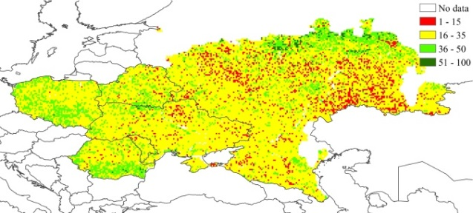  h. 植被健康指数最小值
注：更多指标信息，请查阅附录C.

第三章 主产国作物长势与产量
在之前章节对全球作物生长环境进行分析的基础上，本章分析CropWatch一直关注的30个全球粮食主产国和出口国的作物长势与产量。对于每个国家，监测内容包括基于NDVI的作物生长过程曲线、最佳植被状态指数，NDVI空间聚类及各类别生长过程线。此外，对于监测国，尤其是面积较大的国家，农业气象和农情监测结果见附件A中的表A.2-A.11。附件B中包含了对阿根廷、澳大利亚和巴西2014年度产量估算。

3.1 概述
图3.1-3.4基于CropWatch农情监测体系选择的指标，对监测期（2015年1月至2015年4月）内各作物主产国降雨、温度、光合有效辐射和累积生物量等方面与近14年同期平均水平进行对比分析。每个国家的详情见表3.1.
在第一章分析的基础上，从全球范围来看，监测期内加勒比海地区以及地中海北部地区受干旱影响最为明显。这两个区域内，多米尼克（降雨量低于近年平均84%）及葡萄牙（降雨量低于近年平均85%）受灾最为严重。南美洲的多米尼加共和国降雨量与近年平均相比偏低66%，南美洲北部的一些国家，包括：厄瓜多尔、哥伦比亚、委内瑞拉的降雨量比近年平均偏低20%-30%，苏里南的水量亏缺更是达到了63%。这些国家均处在第二季作物的收获期以及主季作物的播种期。在地中海地区，监测期（主要为冬季作物的休眠阶段）降雨量与近年平均水平相比变幅介于-50%至50%之间的国家包括西班牙、意大利和希腊。降水亏缺的区域还延伸至该区域到北部地区，包括匈牙利以及捷克共和国和法国中部的地区（降雨量偏低50%）；降雨量亏缺在阿尔巴尼亚、波斯尼亚以及克罗地亚更为严重，降水偏低60%以上。这些国家的物候期与地中海地区类似，因此，春季的降雨对作物生长尤为关键。
在欧洲，波罗的海和斯堪的纳维亚区域的降水量比多年平均值高出40%-65%。过高的降水量伴随着高温（比平均气温高2.5-3.5°C，也影响白俄罗斯）及辐射量的减少（辐射量减少超10%，爱沙尼亚达到峰值17%）。监测期内，高纬度区域的国家的日照时间较短，因此充沛的降水是增加土壤湿度最主要影响因素。
南美洲的秘鲁和玻利维亚，降水量明显高于近年平均水平（5.1中将进一步分析）。与南美洲邻近地区的墨西哥，监测期内的降雨量更是高出近年平均水平118%，充沛的降水伴随着光合有效辐射与近年平均水平相比偏低8%。西非萨赫勒区域的部分国家（几内亚比绍、塞内加尔、赞比亚、毛里塔尼亚和摩洛哥）在监测早期的降雨量与近年平均相比偏高20-30%，如果充沛的降雨条件能够持续，该区域的累积生物量水平（毛里塔尼亚和塞内加尔的潜在累计生物量与近5年平均水平相比偏高120%和100%）以及作物产量将创新高。过多的降雨导致几内亚和萨赫勒中部区域的部分国家（布基纳法索和马里至乍得）作物生长推迟。对于肯尼亚、坦桑尼亚、厄立特里亚和埃塞俄比亚，监测期内降雨量与近年平均水平相比偏低20%-56%，使得这些区域的作物受到水分亏缺的影响。虽然在作物生长初期水分条件的亏缺对作物生长产生的影响有限，但在厄尔尼诺年，这个情况产生的影响还是值得进一步关注的。监测期覆盖中非刚果共和国谷类作物的生长末期以及喀麦隆和中非共和国作物的播种期，这些国家光照条件良好，刚果共和国的光合有效辐射水平比近年平均高11%。即使充沛的光照条件会伴随着降雨量的亏缺（监测期降水量与多年平均相比偏低10%），但由于该区域光合有效辐射偏低往往是影响作物产量的关键因素，因此，监测期内该区域总体气候条件有利于作物生长。
中亚及东亚的大部分地区水分条件良好。而俄罗斯的部分地区（赤塔州和布里亚特共和国）以及滨海边疆区及其临近的日本、朝鲜、韩国（降水量低于近年平均水平30-40%）则受到干旱影响。降水的亏缺也影响了菲律宾（降雨量偏低40%）以及由江苏至广东、海南的中国东部和南部的部分地区。与此相反，中亚部分区域（由内蒙向东至里海、黑海东部地区，其中亚美尼亚的降水量高于近年平均63%）降雨量充沛，雨量充沛的范围向南还包括印度西部区域、中国的西南区域（云南省）及受地震影响的尼泊尔（降雨量偏高101%）。
此外，监测期内澳大利亚东北部及新西兰（降雨量与近年平均水平相比偏低51%）也受到干旱的影响。
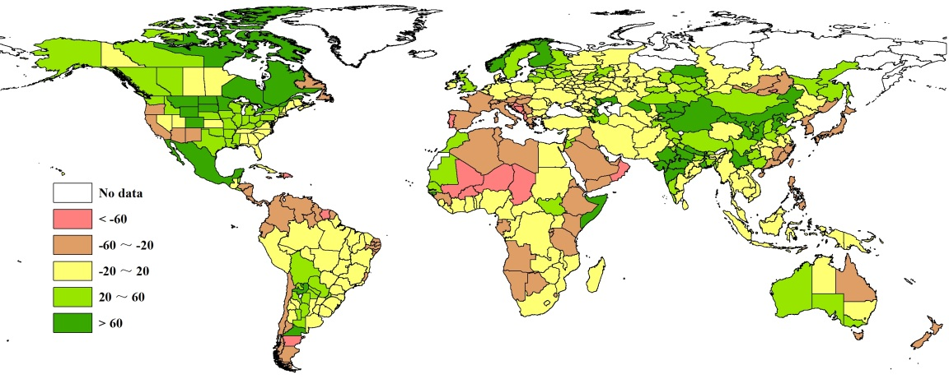
图3.1 2015年1月-2015年4月全球各国（包括大国的省州级别）降雨与过去14年的距平，单位百分比（%）
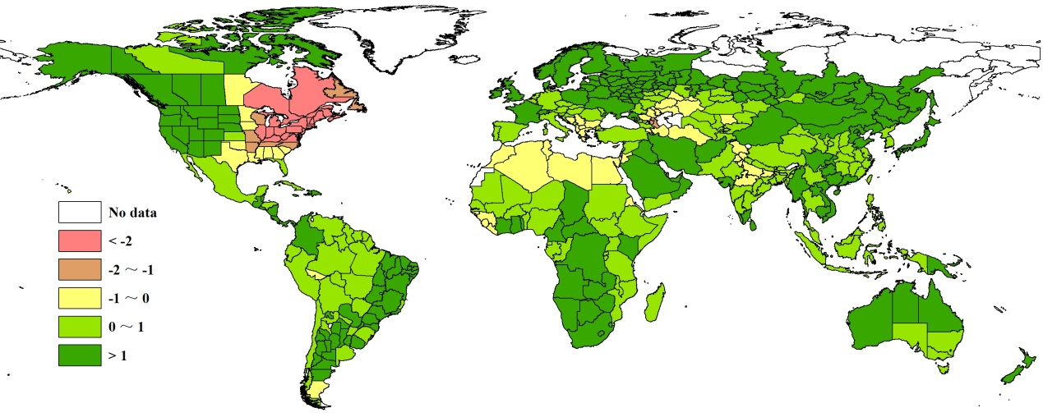

图3.2 2015年1月-2015年4月全球各国（包括大国的省州级别）温度与过去14年的距平，单位：摄氏度°C
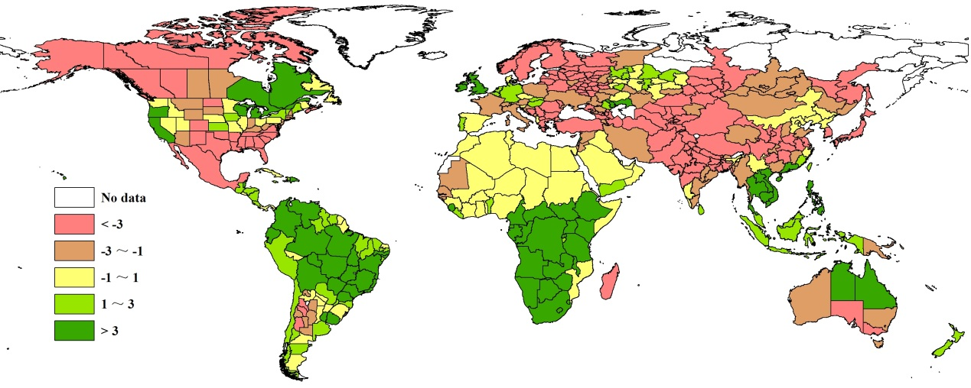
图3.3 2015年1月-2015年4月全球各国（包括大国的省州级别）光合有效辐射与过去14年的距平，单位百分比（%）
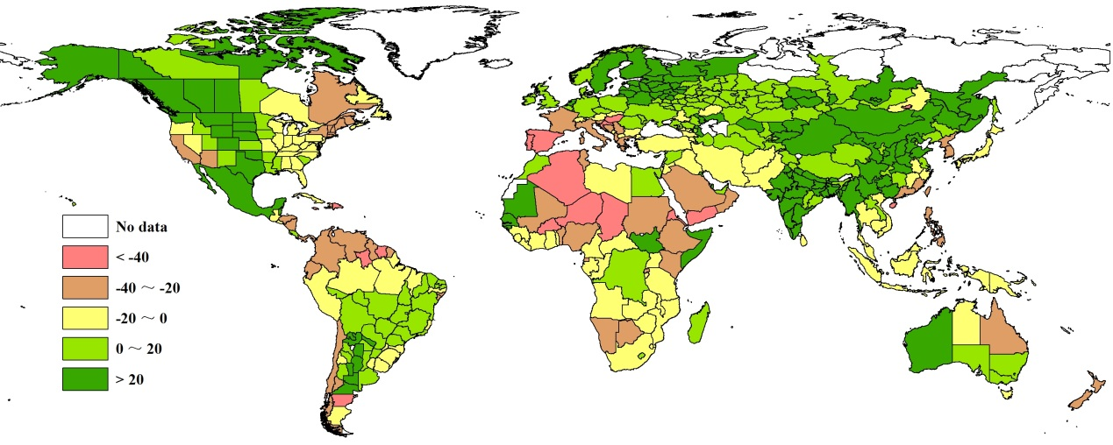
图3.4 2015年1月-2015年4月全球各国（包括大国的省州级别）累积生物量与过去14年的距平，单位百分比（%）

表3.1 全球主要粮食生产国2015年1月-2015年4月农业气候与农情因子分别与过去5年及14年同期距平
国家 | 农业气象因子 |  |  | 农情因子
国家 | 与过去14年距平 (2001-14) |  |  | 与过去5年距平(2010-14) |  | 当前值
国家 | 累积降雨 (%) | 平均气温 (°C) | 累积PAR (%) | 生物量 (%) | CALF (%) | 最佳植被状况指数
阿根廷 | 21 | 1.1 | 0 | 13 | 1 | 0.84
澳大利亚 | -2 | 0.8 | -1 | -1 | -16 | 0.54
孟加拉国 | 36 | 0.6 | -4 | 54 | 0 | 0.88
巴西 | -6 | 1.2 | 5 | 1 | 0 | 0.85
柬埔寨 | -18 | 1.2 | 6 | -16 | 1 | 0.65
加拿大 | 38 | -0.5 | 0 | 8 | / | 0.71
中国 | 5 | 1.2 | -2 | 25 | 3 | 0.86
埃及 | -17 | -0.6 | -1 | 9 | 0 | 0.75
埃塞俄比亚 | -25 | 0.4 | 6 | -22 | -4 | 0.54
法国 | -46 | 1.8 | -2 | -27 | 1 | 0.88
德国 | -1 | 0.4 | 3 | 16 | 0 | 0.87
印度 | 32 | 0.3 | -4 | 52 | 3 | 0.83
印度尼西亚 | -7 | 0.7 | 2 | -2 | 0 | 0.89
伊朗 | -6 | 1 | -2 | -10 | 2 | 0.76
哈萨克斯坦 | 23 | 0.4 | -2 | 17 | / | 0.60
墨西哥 | 114 | 0.2 | -8 | 101 | 16 | 0.95
缅甸 | 8 | 1.1 | -1 | 24 | 1 | 0.76
尼日利亚 | -12 | 0.7 | 1 | -24 | -14 | 0.53
巴基斯坦 | 16 | 0.3 | -5 | -5 | 3 | 0.81
菲律宾 | -41 | 0.6 | 6 | -36 | 0 | 0.85
波兰 | 7 | 1.4 | -1 | 14 | 0 | 0.83
罗马尼亚 | -2 | 0.6 | -3 | 5 | -8 | 0.76
俄罗斯 | 12 | 1.6 | -3 | 15 | -1 | 0.61
南非 | -6 | 1.3 | 5 | -6 | -10 | 0..68
泰国 | -11 | 0.7 | 5 | -1 | 1 | 0.70
土耳其 | 10 | 0.1 | -5 | -6 | 3 | 0.84
英国 | 21 | 1 | 3 | 2 | 0 | 0.87
乌克兰 | -3 | 1.4 | -3 | 15 | -1 | 0.69
美国 | 24 | -0.4 | -4 | 10 | 1 | 0.74
乌兹别克斯坦 | 11 | 0.3 | -5 | 18 | / | 0.66
越南 | -7 | 1.1 | 6 | -6 | 0 | 0.83
注：除了温度距平用摄氏度表示之外，其他参数距平都是以相对百分比表示。0值表示和过去平均值比没有变化；相对距平的计算公式为(C-R)/R*100，C表示当前值，R表示参考值，指过去5年(5YA)或14年(14YA)同期（1月-4月）平均值。

3.2 国家分析
本节将对CropWatch监测的30个粮食主产国进行详细分析（中国在第四章单独分析）。每个国家仅对有作物覆盖的区域进行监测，各国的监测包括：（a）基于NDVI的作物生长过程曲线，将当前生长季（2015年1月1日-2015年4月30日）与5年平均，5年最大和2014年1月1日至2014年4月30日的数据进行对比；（b）2015年1月1日-2015年4月30日，耕地最佳植被状况指数（去除非耕地）；（c）2015年1月1日至2015年4月30日与过去5年同期相比的NDVI距平空间聚类分布（监测期根据具体国家的种植模式确定）；（d）与NDVI空间聚类分布中各类别相对应的每个类别作物的生长过程线。其他有关监测国农作物生长状况及产量更加详细的信息，请参考参考附件A，表A.2-A.10，附件B，表B.1-B.3。其他相关指标，请访问www.cropwatch.com.cn.

图3.5-3.34，通报30个监测国2015年1月-2015年4月作物长势

ARG AUS BGD BRA CAN DEU EGY ETH FRA GBR IDN IND IRN KAZ KHM MEX MMR NGA PAK PHL POL ROU RUS THA TUR UKR USA UZB VNM ZAF
[ARG] 阿根廷
2015年1月至4月，阿根廷作物长势总体正常。当前，阿根廷的玉米和大豆已经进入成熟期，大面积的收获正在紧张进行中。就全国而言，充沛的降水（较平均水平偏高21%）和适宜的温度（平均气温23.4℃，偏高1.1℃）加速了玉米和大豆的生长和成熟。除恩特雷里奥斯省降水偏低8%外，其余各省农业气象条件总体良好。基于全国NDVI均值的作物生长过程线显示，作物长势好于平均水平，物候期也有一定幅度的提前。NDVI过程线的峰值超过2014年和近5年平均水平的峰值，反映出玉米、大豆等作物单产前景良好。NDVI距平聚类分布图以及相应的类别曲线显示，自2014年12月以来，阿根廷境内超过90%的耕地作物长势一直好于近5年平均水平；其余地区作物长势低于近5年平均水平，零散分布于阿根廷北部的美索不达米亚和查科地区。最佳植被状况指数分布图显示，全国仅布宜诺斯艾利斯省中部地区，作物生长高峰期的长势不及多年平均水平。CropWatch估计2015年玉米和大豆产量分别为2533万吨和5223万吨，与2014年产量基本持平（产量监测结果详见附录B表B.1）。
图3.5 2015年1月-2015年4月阿根廷作物长势
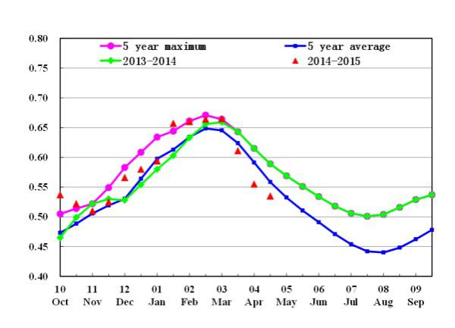 | 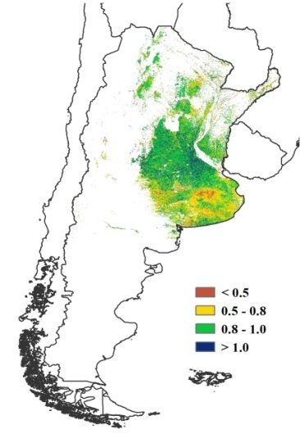
(a) 基于NDVI的作物生长过程线 | （b）最佳植被状况指数
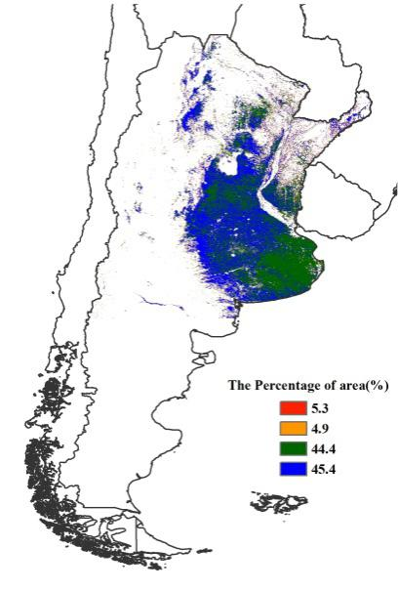 |  | 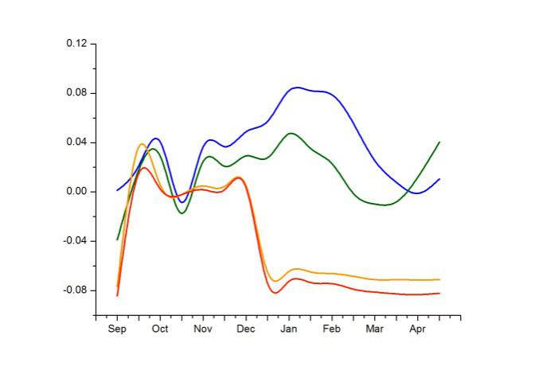
（c）NDVI距平空间聚类图（与5年平均相比） |  | （d）NDVI距平聚类过程线

ARG AUS BGD BRA CAN DEU EGY ETH FRA GBR IDN IND IRN KAZ KHM MEX MMR NGA PAK PHL POL ROU RUS THA TUR UKR USA UZB VNM ZAF
[AUS] 澳大利亚
2015年1月至4月，澳大利亚主要作物小麦和大麦尚未播种，因此，最佳植被状态指数总体仅为0.54。澳大利亚东部地区的最佳植被状态指数低于0.5，包括维多利亚州（除东南部地区以外）、西南威尔士州中部和南部、以及南澳大利亚州东南部。NDVI空间分布和过程线也显示澳大利亚作物长势低于平均水平，主要分布在西澳大利亚州的西部地区、南澳大利亚州的东南部地区、维多利亚州（除东南部）以及新南威尔士州的西南部地区，这些区域占整个监测区面积的76.4%。总体上，农业气象条件处于平均水平（降雨偏低2%，气温偏高0.8°C，光合有效辐射偏低1%），潜在生物量与平均水平持平。尽管新南威尔士州降雨偏多19%、南澳大利亚州偏多33%、维多利亚州偏多22%、西澳大利亚州偏多48%，但昆士兰州和塔斯马尼亚州降雨明显亏缺超过30%，导致降雨总体呈现“平均”水平。上述降雨明显偏多的地区土壤墒情条件利好，有利于5月-6月期间小麦和大麦的播种。
图 3.6. 2015年1月-2015年4月澳大利亚作物长势
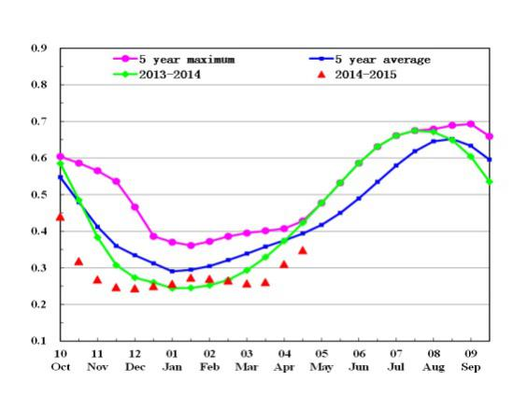 | 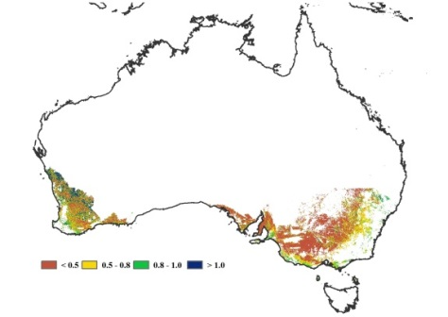
(a) 基于NDVI的作物生长过程线 | （b）最佳植被状况指数
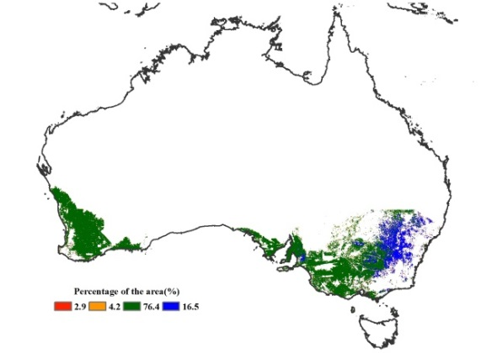 | 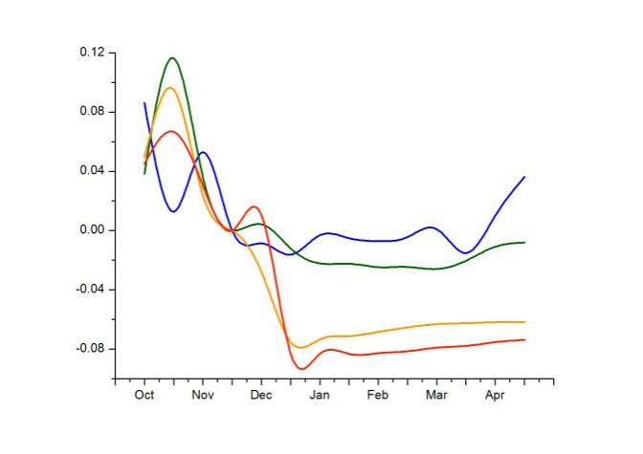
（c）NDVI距平空间聚类图（与5年平均相比） | （d）NDVI距平聚类过程线

ARG AUS BGD BRA CAN DEU EGY ETH FRA GBR IDN IND IRN KAZ KHM MEX MMR NGA PAK PHL POL ROU RUS THA TUR UKR USA UZB VNM ZAF
[BGD] 孟加拉
本期通报覆盖孟加拉灌溉水稻的生长和收获阶段。CropWatch农气条件与农情指标监测结果表明，监测期内该国作物生长情况良好。降水量与多年平均水平相比偏高36%，温度与平均水平保持一致，光合有效辐射量偏低（-4%），良好的水分条件使得累积生物量水平比近5年平均水平偏高54%。基于NDVI的作物生长过程线显示，2月至3月期间，孟加拉作物长势略好于近5年平均水平，但在4月份回落至平均水平。监测期内全国大部分地区最佳植被状态指数高于0.5，表明全国的粮食作物生长情况良好。NDVI聚类空间分布图和相应的类别曲线显示，孟加拉在2014年12月份作物长势明显较差，之后全国大部分地区作物长势恢复到平均水平，仅拉吉沙希邦东北部、达卡和锡尔赫特北部地区等地作物长势较差，长势较差的耕地面积约占全国的9.5%。
图 3.7. 2015年1月-2015年4月孟加拉国作物长势
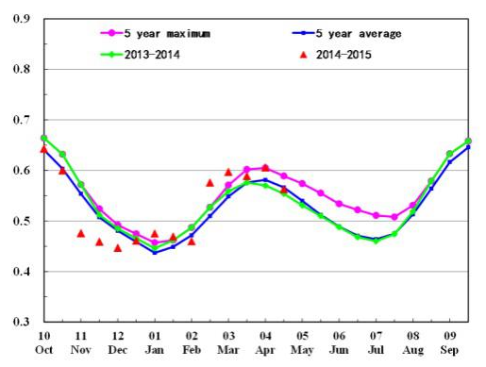 | 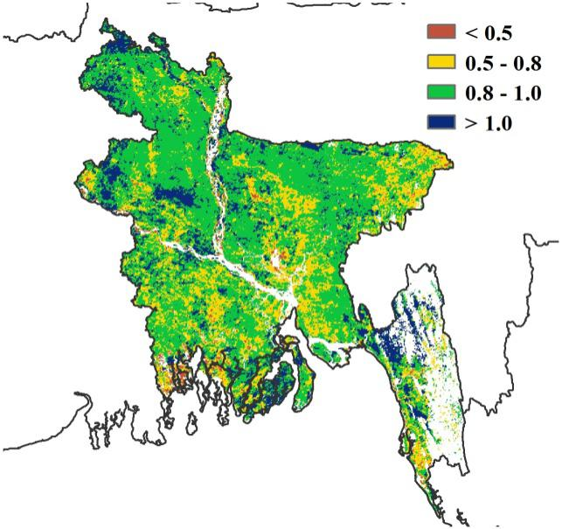
(a) 基于NDVI的作物生长过程线 | （b）最佳植被状况指数
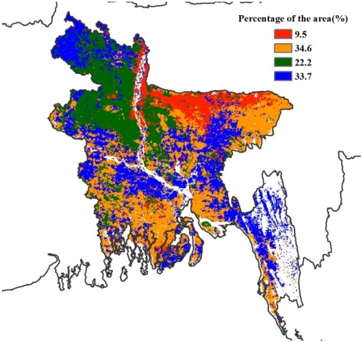 | 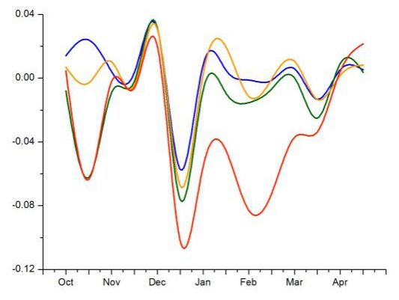
（c）NDVI距平空间聚类图（与5年平均相比） | （d）NDVI距平聚类过程线

ARGAUS BGD BRA CAN DEU EGY ETH FRA GBR IDN IND IRN KAZ KHM MEX MMR NGA PAK PHL POL ROU RUS THA TUR UKR USA UZB VNM ZAF
[BRA] 巴西
本期通报监测期内，巴西作物长势总体正常，处于近5年平均水平。当前，巴西境内的大豆、水稻和玉米基本收割完毕，部分晚季玉米正处于成熟期。2015年1月至4月，巴西境内平均降水量为803mm，较平均水平偏低6%，但总体上能够满足作物生长的水分需求；平均气温和光合有效辐射分别偏高1.2℃和5%。基于NDVI的作物生长过程线显示，全国作物长势总体上与近5年平均水平持平。空间上，南马托格罗索州、南大河州、圣卡塔琳娜州、巴拉那州作物长势好于平均水平，主要受益于这些地区充沛的降水条件。受降水短缺影响，戈亚斯州、米娜斯格拉斯州和圣保罗州的部分地区作物长势低于平均水平。NDVI显著低于平均水平的地区零散分布在巴西北部地区，这些地区过去4个月内曾经出现过旱情，最佳植被状况指数不及0.5，进一步证实了该地区作物长势较差。CropWatch估计，巴西玉米、水稻和大豆产量与2014年基本持平，变幅较小（产量监测结果详见附录B表B.2）。
图3.8 2015年1月-2015年4月巴西作物长势
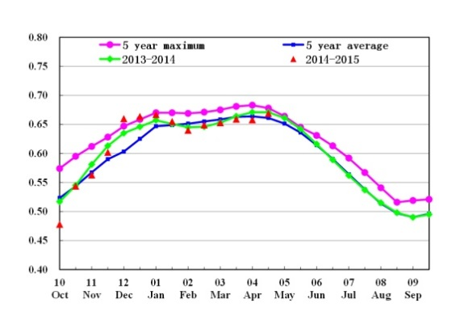 |  | 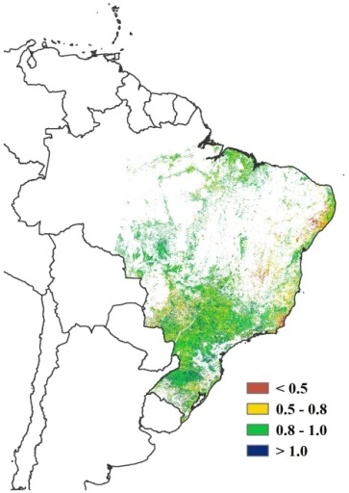
(a) 基于NDVI的作物生长过程线 |  | （b）最佳植被状况指数
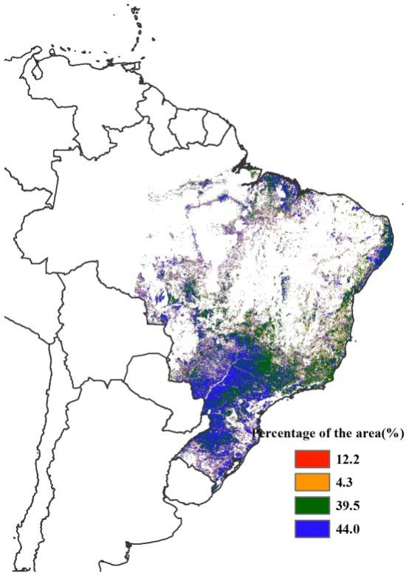 |  | 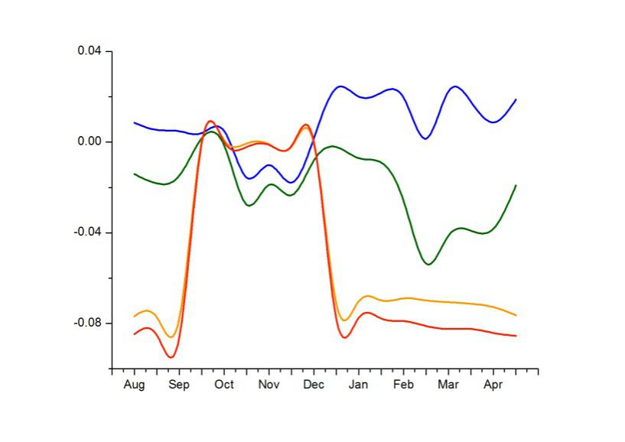
（c）NDVI距平空间聚类图（与5年平均相比） |  | （d）NDVI距平聚类过程线

ARG AUS BGD BRA CAN DEU EGY ETH FRA GBR IDN IND IRN KAZ KHM MEX MMR NGA PAK PHL POL ROU RUS THA TUR UKR USA UZB VNM ZAF
[CAN] 加拿大
本期通报监测期内，加拿大作物长势总体好于近年平均水平。受寒冷气候条件影响，除少量的夏收作物外，加拿大大部分地区的作物尚未播种。CropWatch农业气候因子监测结果表明，与往年同期平均水平相比，降水量偏高38%，为即将到来的秋收作物的播种和出苗提供充足的土壤水；温度偏低0.5℃，光合有效辐射与往年同期平均水平持平。作为加拿大主要的农业主产省，艾伯塔省降水与温度较多年平均水平偏高23%与2.1℃，光合有效辐射偏低3%，潜在生物量偏高29%。基于NDVI的作物生长过程线表明，2015年3月之后，作物长势好于近5年平均水平，加拿大夏收作物长势喜人。就整个加拿大而言，潜在生物量增长8%，最佳植被状态指数为0.7。
图3.9 2015年1月-2015年4月加拿大作物长势
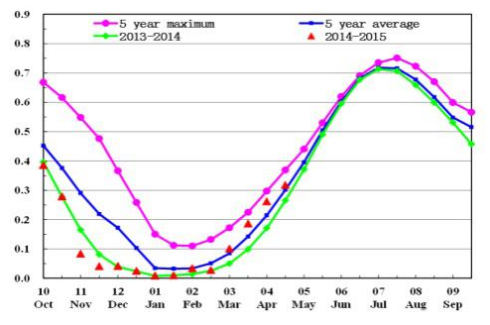 | 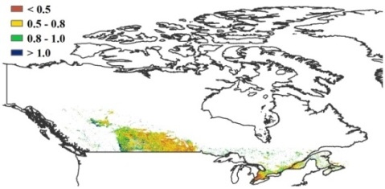
(a) 基于NDVI的作物生长过程线 | （b）最佳植被状况指数
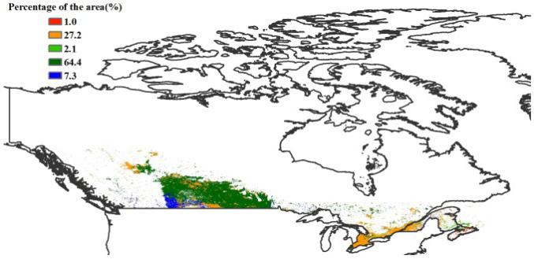 |  | 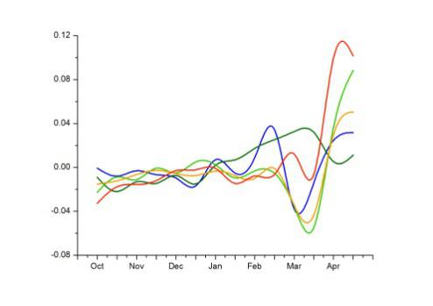
（c）NDVI距平空间聚类图（与5年平均相比） |  | （d）NDVI距平聚类过程线

ARG AUS BGD BRA CAN DEU EGY ETH FRA GBR IDN IND IRN KAZ KHM MEX MMR NGA PAK PHL POL ROU RUS THA TUR UKR USA UZB VNM ZAF
[DEU] 德国
2015年1月至4月，德国作物长势处于近5年平均水平，未达到2014年同期水平。当前冬小麦、冬大麦正处于生长阶段，春玉米正处于种植时期。CropWatch农业气候因子监测结果监测表明，与过去14年平均水平相比，监测期内德国降水量偏低1%，温度偏高0.4°C，累积光合有效辐射偏高3%；适宜的温度与良好的光照条件使德国的潜在生物量偏高16%。这一结果在NDVI作物生长过程线中也有所反映，即NDVI略高于近5年平均水平。NDVI距平聚类图和相应的类别过程线表明，受今年春季作物物候提前的影响，德国大部分耕地区域NDVI高于平均水平，仅27.5%的作物种植区域自3月份开始，NDVI低于平均水平，这些区域主要分布在德国的西部、中部以及东部。较高的最佳植被状态指数空间分布图也表明了德国作物处于良好的生长状态，全国平均值到达0.87。总体来说，德国作物长势正常，但未达到2014年同期水平，夏收作物单产预计低于2014年。
图3.10 2015年1月-2015年4月德国作物长势
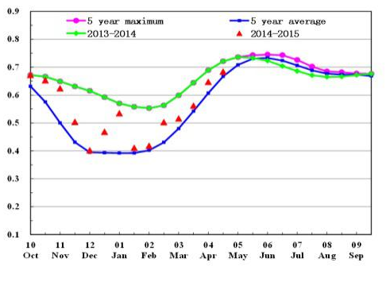 | 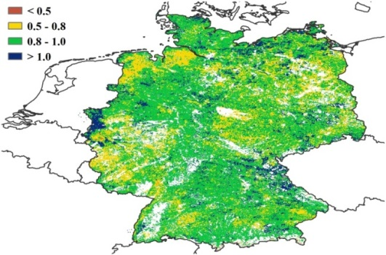
(a) 基于NDVI的作物生长过程线 | （b）最佳植被状况指数
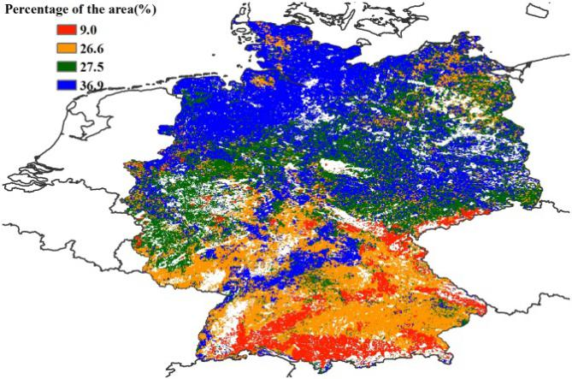 | 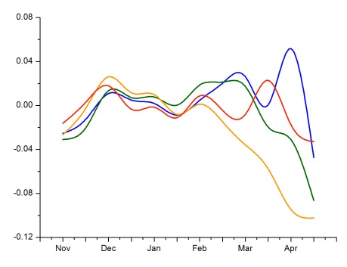
（c）NDVI距平空间聚类图（与5年平均相比） | （d）NDVI距平聚类过程线

ARG AUS BGD BRA CAN DEU EGY ETH FRA GBR IDN IND IRN KAZ KHM MEX MMR NGA PAK PHL POL ROU RUS THA TUR UKR USA UZB VNM ZAF
[EGY] 埃及
监测期内，埃及冬季作物（小麦和大麦）正处于收割阶段，夏季作物（玉米和水稻）也开始播种。由于几乎所有作物都要灌溉，降雨对于埃及农业产量的影响很小。与近年平均水平相比，降水显著偏少17%，光合有效辐射偏少1%，气温略微偏低0.6°C。全国NDVI在整个生长季内低于5年平均水平，与2013-2014年生长季基本持平。与此同时，埃及耕地种植比例趋于稳定。最佳植被状态指数为0.75，潜在生物量偏高9%。总体上，2014-2015年度冬季作物生长季与前一年度基本持平，局部地区有些许差异，例如，在尼罗河三角洲东部地区，冬小麦和冬大麦长势偏差。
图3.11 2015年1月-2015年4月埃及作物长势
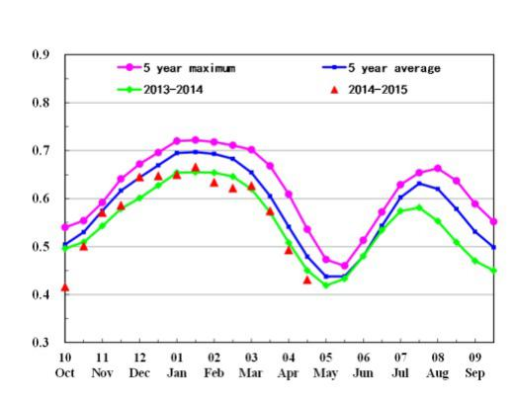 | 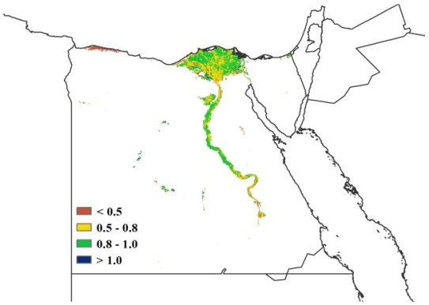
((a) 基于NDVI的作物生长过程线 | （b）最佳植被状况指数
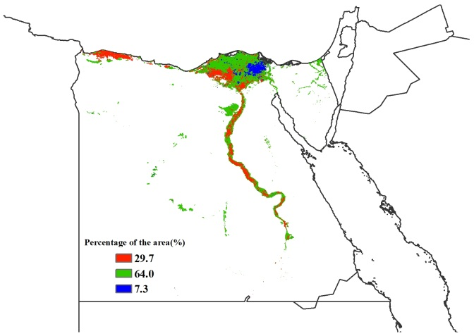 | 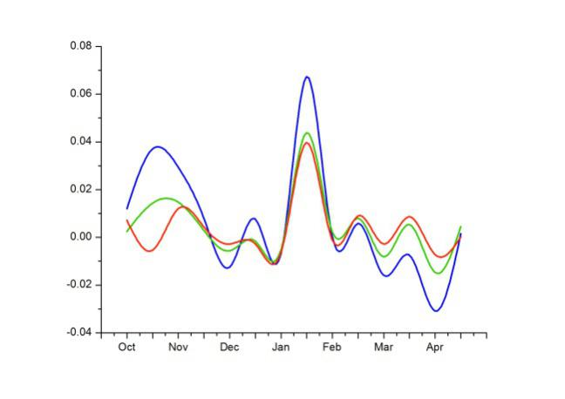
（c）NDVI距平空间聚类图（与5年平均相比） | （d）NDVI距平聚类过程线

ARG AUS BGD BRA CAN DEU EGY ETH FRA GBR IDN IND IRN KAZ KHM MEX MMR NGA PAK PHL POL ROU RUS THA TUR UKR USA UZB VNM ZAF
[ETH] 埃塞俄比亚
埃塞俄比亚自2月起开始是短期的雨季，称之为“belg”季节。，受到已断断续续持续1年左右的厄尔尼诺现象的影响，作物长势整体上明显不如去年。监测期内，降水总体上偏少25%，光合有效辐射偏低1%，导致潜在生物量偏低22%。本次监测期正值埃塞俄比亚的雨季，，降水偏少导致作物长势较差，耕地种植比例偏低4%，最佳植被状态指数在大多数地区低于0.5均证实了这一点。NDVI距平聚类分布及相应的类别曲线显示，2至4月埃塞俄比亚全国10%的耕地作物长势高于平均水平，60%的耕地种植地区的作物长势与过去5年平均水平相当，而25%地区的条件较差，绝大部分分布在阿姆哈拉州北部和东部、奥罗米亚州东北边缘地区。即使相比主要的“Meher”生长季（8月后收获的作物生长季），“Belg”雨季对种植面积和产量方面影响都较小，但这一时期水分的亏缺可能会导致土壤水分的不足甚至会影响到之后的“Meher”生长季。与此同时，草地和动物陷入困境，食品价格上涨。总体来说，即使“Meher”生长季作物的收获推迟到12月份，埃塞俄比亚农业生产形势总体上仍然不利，需要密切监测。
图3.12 2015年1月-2015年4月埃塞俄比亚作物长势
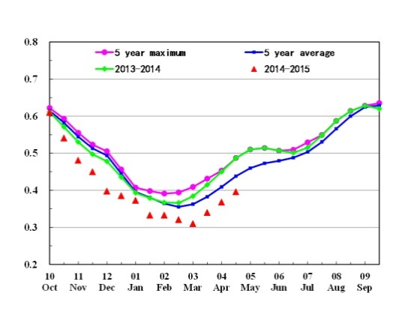 | 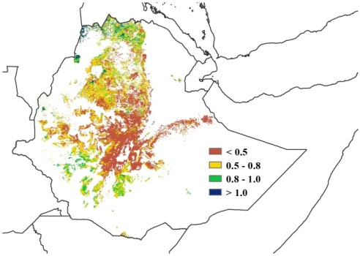
(a) 基于NDVI的作物生长过程线 | （b）最佳植被状况指数
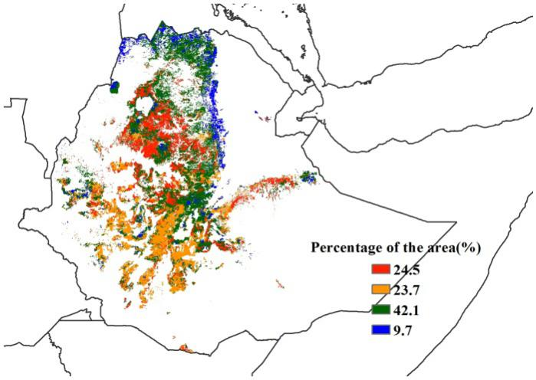 | 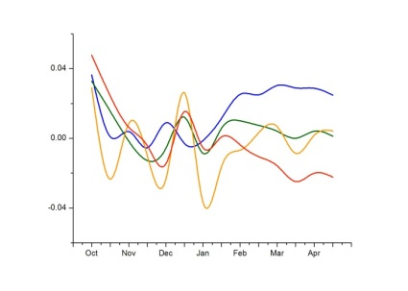
（c）NDVI距平空间聚类图（与5年平均相比） | （d）NDVI距平聚类过程线

ARG AUS BGD BRA CAN DEU EGY ETH FRA GBR IDN IND IRN KAZ KHM MEX MMR NGA PAK PHL POL ROU RUS THA TUR UKR USA UZB VNM ZAF
[FRA] 法国
监测期内，法国作物长势总体良好。目前法国冬小麦、冬大麦与春大麦正处于生长阶段，玉米正处于种植时期。CropWatch农业气候与作物因子监测结果表明，与过去14年平均水平相比，本时期法国境内气温高于平均水平，受降水偏低16%与光合有效辐射偏低2%的影响，法国潜在生物量偏低27%。基于NDVI的作物生长过程线显示，全国作物长势总体好于近5年平均水平，接近于近5年最高水平（3月初除外）；植被指数距平聚类图和相应的类别过程线表明，受水分胁迫的影响，法国境内1月上旬至3月下旬，大部分的耕地的植被指数低于平均水平，但3月下旬之后作物长势好转；最佳植被状况指数空间分布图显示出较好的植被生长状况。总体来说，由于冬季气温适宜，法国冬季作物长势总体良好；但在未来几个月，法国作物需要更多的降水以缓解前期水分条件的不足。
图3.13 2015年1月-2015年4月法国作物长势
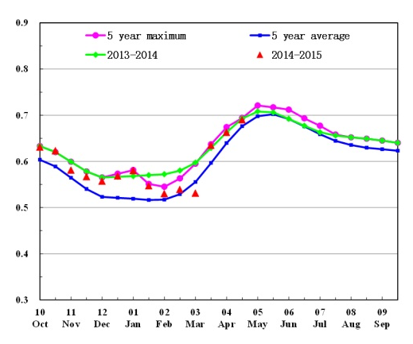 |  | 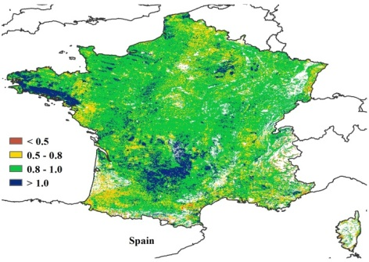
(a) 基于NDVI的作物生长过程线 |  | （b）最佳植被状况指数
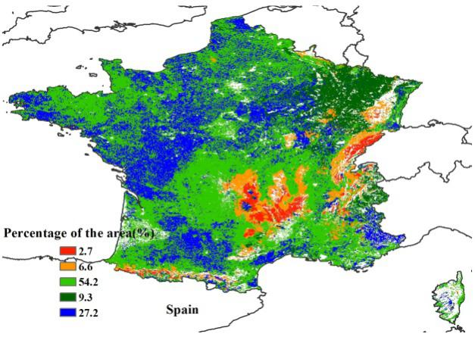 |  | 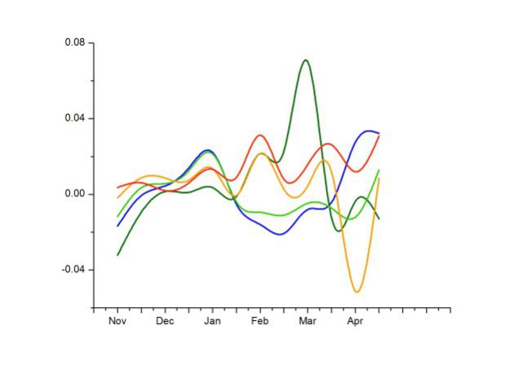
（c）NDVI距平空间聚类图（与5年平均相比） |  | （d）NDVI距平聚类过程线

ARG AUS BGD BRA CAN DEU EGY ETH FRA GBR IDN IND IRN KAZ KHM MEX MMR NGA PAK PHL POL ROU RUS THA TUR UKR USA UZB VNM ZAF
[GBR] 英国
监测期内，英国作物长势呈现较好的态势。目前冬小麦、冬大麦、春大麦以及油菜正处于生长阶段。就全国而言，英国降雨与气温条件适宜，有利于冬季作物的生长。与过去14年平均水平相比，英国降雨量偏高21%，温度略微偏高(1摄氏度)，累积光合有效辐射偏高3%。受益于良好的水温条件，英国的潜在生物量较过去5年偏高2%。作物生长过程线反映出1月上旬至3月上旬英国全国NDVI低于平均水平，之后NDVI逐渐高于平均水平，且接近于近5年最大水平。NDVI距平聚类图和相应的类别过程线结果也进一步表明，3月以后英国境内42.3%的耕地NDVI高于近5年平均水平。NDVI较低的区域主要分布在英国东南部，约占41.7%的耕地面积。最佳植被状态指数空间分布图也反映了英国作物生长状态的空间分布状况，全国平均值到达0.87。总体来说，上述提到的农情指标因子结果表明目前英国大部分冬季作物的生长状况良好。
图3.14 2015年1月-2015年4月英国作物长势
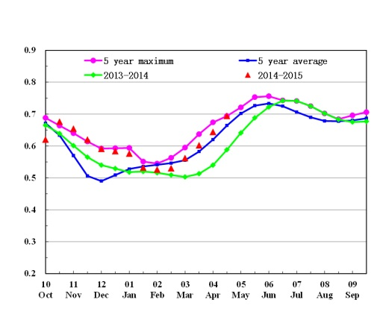 | 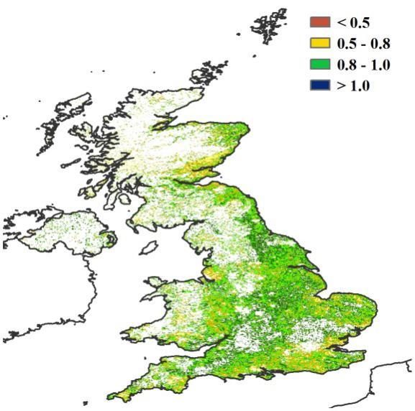
(a) 基于NDVI的作物生长过程线 | （b）最佳植被状况指数
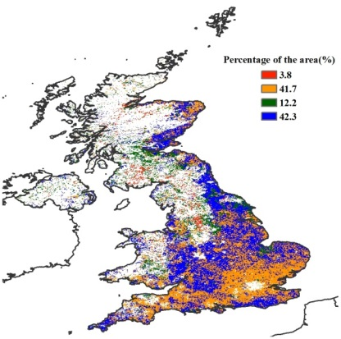 | 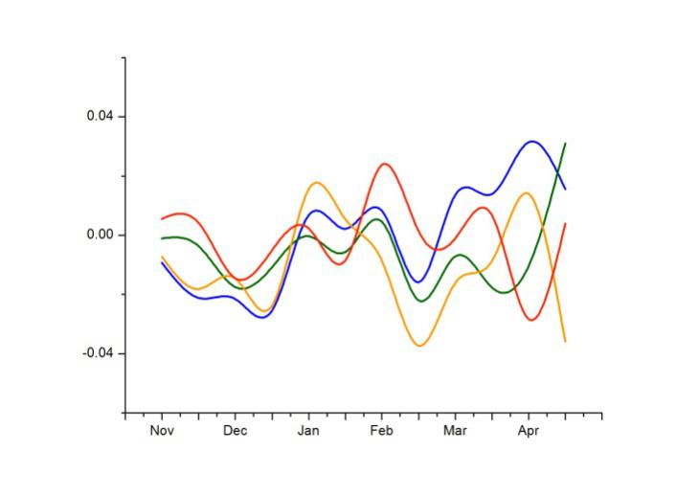
（c）NDVI距平空间聚类图（与5年平均相比） | （d）NDVI距平聚类过程线

ARG AUS BGD BRA CAN DEU EGY ETH FRA GBR IDN IND IRN KAZ KHM MEX MMR NGA PAK PHL POL ROU RUS THA TUR UKR USA UZB VNM ZAF
[IDN] 印度尼西亚
本期通报监测期覆盖了印度尼西亚雨季玉米和水稻的生长期和收获期。1-4月，印度尼西亚的农气条件与近14年平均水平相比差异不大，降雨和光合有效辐射分别偏高7%和2%，温度偏高0.7℃，作物长势整体上处于平均水平。基于NDVI的作物生长过程曲线显示，截止到3月底，印度尼西亚的作物长势始终低于平均水平，4月开始，作物长势恢复至平均或高于平均水平。NDVI距平聚类图及相应的类别曲线显示，4月份南苏拉威西省和西爪哇省作物长势低于平均水平，主要原因是该地区强降雨天气引发的洪涝灾害导致部分农田被淹，影响作物生长。与近5年平均水平相比，潜在生物量偏低2%。CropWatch预计印度尼西亚的水稻和其他作物的单产将与多年平均水平持平。
图3.15 2015年1月-2015年4月印度尼西亚作物长势
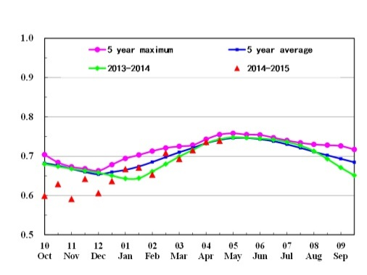 | 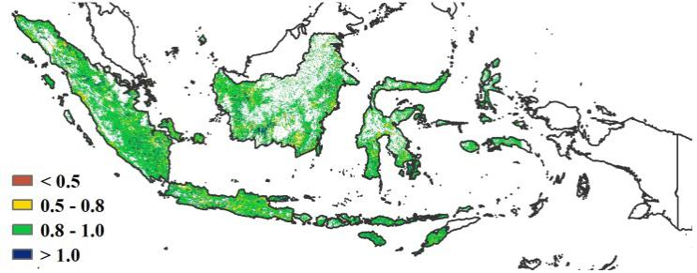
(a) 基于NDVI的作物生长过程线 |  |  | （b）最佳植被状况指数
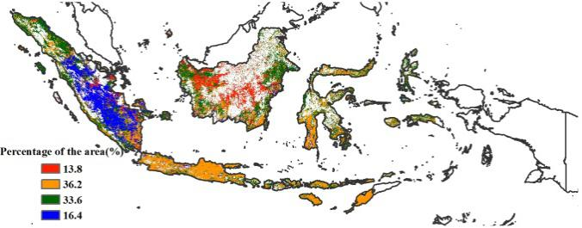 |  | 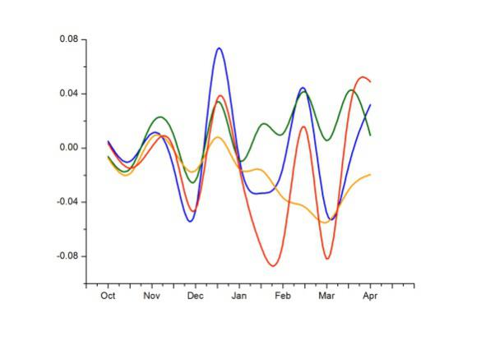
（c）NDVI距平空间聚类图（与5年平均相比） |  |  |  |  | （d）NDVI距平聚类过程线

ARG AUS BGD BRA CAN DEU EGY ETH FRA GBR IDN IND IRN KAZ KHM MEX MMR NGA PAK PHL POL ROU RUS THA TUR UKR USA UZB VNM ZAF
[IND] 印度
本期通报覆盖印度春收作物的生长和收获期。CropWatch农业气象指标监测结果表明，印度作物长势总体与往年持平。春收作物主产区降雨量明显高于近年平均，包括：安德拉邦（降雨量+15%）、比哈尔邦（+52%）、古吉拉特邦（+340%）、哈里亚那邦（+48%）、喀拉拉邦（+33%）、卡纳塔克邦（+92%）、马哈拉斯特拉邦（+100%）、中央邦（+142%）、奥里萨邦（+14%）、旁遮普邦（+20%）、拉贾斯坦邦（+92%）、泰米尔纳德邦（+11%）、北方邦（+85%）、西孟加拉邦（+68%）。充沛的雨量有利于生物量累积。这些区域温度与多年平均气温持平，而光合有效辐射在比哈尔（-7%）、哈里亚那邦（-6%）、喜马偕尔邦（-9%）、恰尔肯德邦（-6%）、中央邦（-6%）、旁遮普邦（-7%）、北方邦（-8%）、北阿坎德邦（-9%）以及西孟加拉邦（-5%）等区域低于平均水平。从总体上看，除除部分地区过量的非季节性降水导致作物损毁外，印度农业条件适宜作物生长，作物长势处于平均水平。监测期内，印度作物长势处于近5年平均水平，但仍低于去年同期水平。总体来看，印度最佳植被状态指数取值介于0.5到1之间，作物长势较差的区域包括安德拉邦、马哈拉斯特拉邦、古吉拉特邦、拉贾斯坦邦和哈利亚纳邦，VCIx低于0.5。NDVI作物生长过程曲线显示，印度总体作物长势在1月份逐渐恢复至近年平均水平，正常的作物长势一直保持至4月下旬。NDVI聚类和相应过程曲线表明，2月至4月，印度的北部及南部地区，NDVI值逐渐上升；在印度中部地区，从1月中旬开始，NDVI值逐渐下降；而在泰米尔纳德邦、西孟加拉邦以及哈里亚纳邦，NDVI值在3月上旬开始下降并在4月上旬开始上升。
图3.16 2015年1月-2015年4月印度作物长势
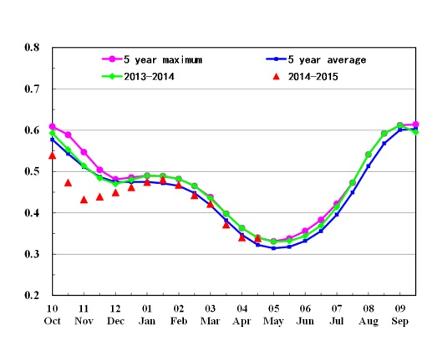 |  | 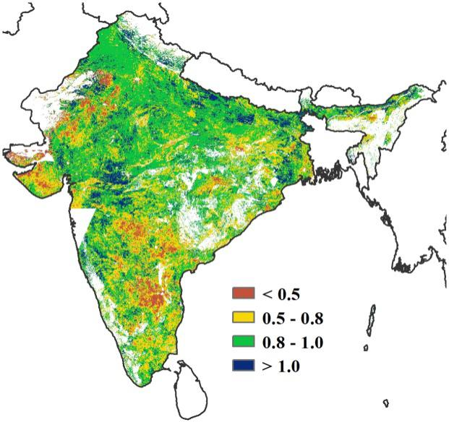
(a) 基于NDVI的作物生长过程线 |  | （b）最佳植被状况指数
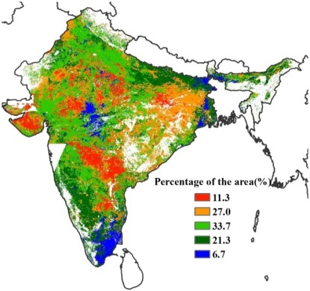 |  | 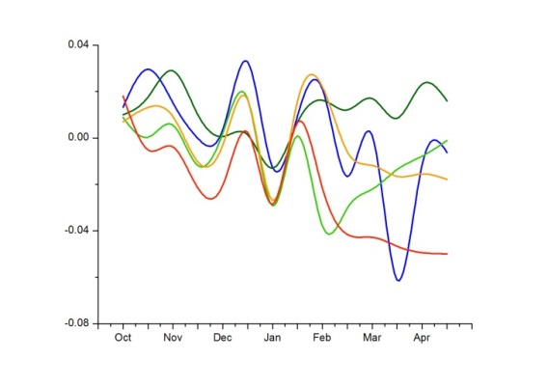
（c）NDVI距平空间聚类图（与5年平均相比） |  | （d）NDVI距平聚类过程线

ARG AUS BGD BRA CAN DEU EGY ETH FRA GBR IDN IND IRN KAZ KHM MEX MMR NGA PAK PHL POL ROU RUS THA TUR UKR USA UZB VNM ZAF
[IRN] 伊朗
2015年1月至4月，伊朗作物长势总体上好于近年平均水平。监测期内，冬季作物处于生长阶段，而大麦已经完成收获。累积降水量和光合有效辐射明显低于过去14年同期平均水平，而温度略高于平均水平，造成了生物量较多年平均水平偏低10%。CropWatch农业气象条件监测结果表明，该季节农业气象条件不利于冬季作物的生长。监测期内，最佳植被状态指数（0.76）高于平均水平，同时作物种植比例与同期多年平均水平相比偏高2%。NDVI距平聚类分布图及相应的类别曲线显示，伊朗西北部作物长势接近或高于平均水平；而在其它区域，如西南地区的胡齐斯坦省和法尔斯省以及东北部的呼罗珊省和北呼罗珊省，2月至4月作物长势显著低于平均水平。总体上，今年伊朗冬季作物单产处于平均水平，西北地区单产有望增加。

图3.17 2015年1月-2015年4月伊朗作物长势
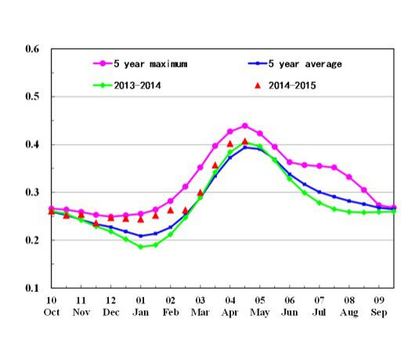 |  | 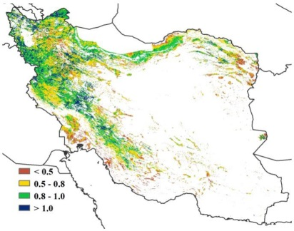
(a) 基于NDVI的作物生长过程线 |  | （b）最佳植被状况指数
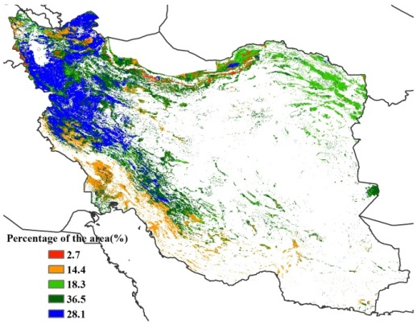 |  | 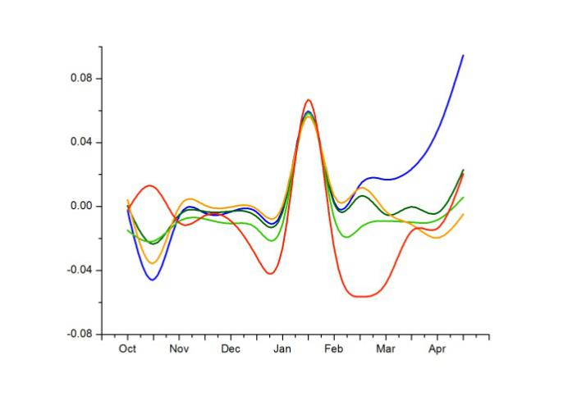
（c）NDVI距平空间聚类图（与5年平均相比） |  | （d）NDVI距平聚类过程线

ARG AUS BGD BRA CAN DEU EGY ETH FRA GBR IDN IND IRN KAZ KHM MEX MMR NGA PAK PHL POL ROU RUS THA TUR UKR USA UZB VNM ZAF
[KAZ] 哈萨克斯坦
2015年1月至4月，哈萨克斯坦没有作物生长，春季作物处于播种期。CropWatch农业气象指标监测结果显示，与过去14年平均水平相比，降水量偏高23%，光合有效辐射稍低于平均水平，温度处于平均水平。正如第五章第二节灾害事件部分所述，3月末至4月中旬，受降水偏多和快速融雪影响，哈萨克斯坦爆发了严重的洪水；洪水主要侵袭了哈萨克斯坦中部和东部四个州，分别为北哈萨克斯坦、阿克莫拉、卡拉干达和巴甫洛达尔州。过量的的降水引发洪水的同时，也为后期作物生长提供了充足的水平保障，有利于后期春季作物的生长，单产有望增加。
图3.18 2015年1月-2015年4月哈萨克斯坦作物长势
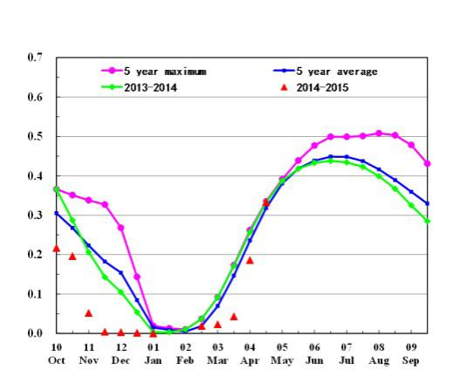 | 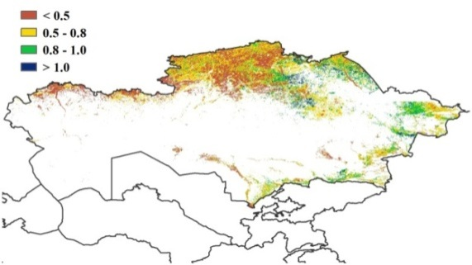
(a) 基于NDVI的作物生长过程线 | （b）最佳植被状况指数
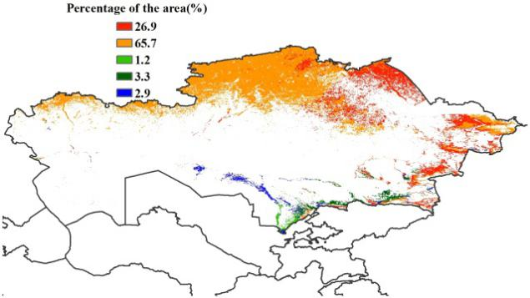 | 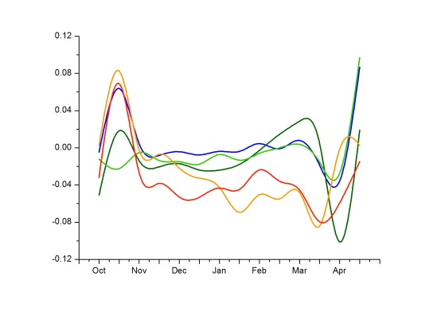
（c）NDVI距平空间聚类图（与5年平均相比） | （d）NDVI距平聚类过程线

ARG AUS BGD BRA CAN DEU EGY ETH FRA GBR IDN IND IRN KAZ KHM MEX MMR NGA PAK PHL POL ROU RUS THA TUR UKR USA UZB VNM ZAF
[KHM] 柬埔寨
本期通报覆盖柬埔寨第二季(旱季)水稻的完整生育期和主季(湿润季)水稻的收获期。监测期内，柬埔寨耕地种植比例与近5年平均水平保持一致。最佳植被状况指数较低，大部分区域取值低于0.8。CropWatch农业气象指标监测结果显示：监测期内柬埔寨降雨量较过去14年平均水平偏少18%，温度偏高1.2℃，光合有效辐射偏多6%。显著偏低的降雨量使得潜在生物量与过去5年平均相比偏低16%。作物生长过程曲线表明，监测期内柬埔寨作物长势总体低于近5年平均水平。NDVI聚类和相应的类别过程曲线显示，全国仅20%的作物种植区作物长势略好于近5年平均水平，主要分布在的金边、干丹、磅湛以及柬埔寨西北部的部分区域。
图3.19 2015年1月-2015年4月柬埔寨作物长势
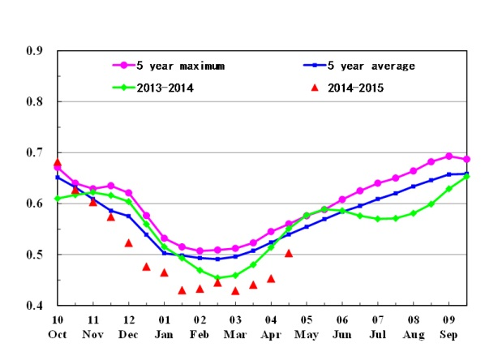 | 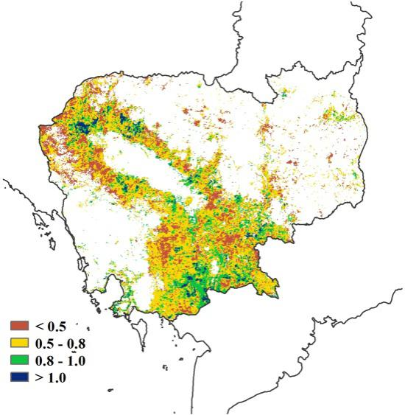
(a) 基于NDVI的作物生长过程线 | （b）最佳植被状况指数
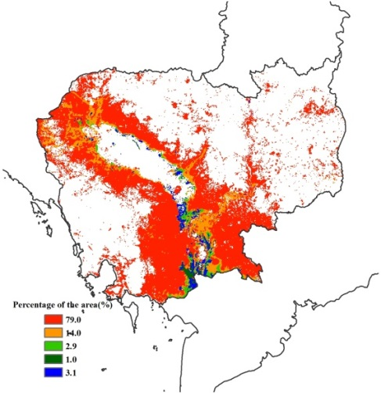 | 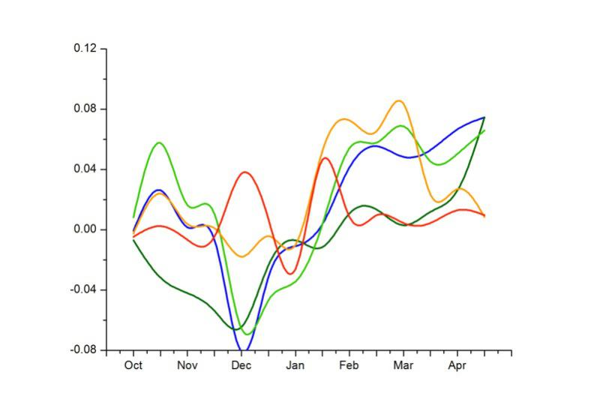
（c）NDVI距平空间聚类图（与5年平均相比） | （d）NDVI距平聚类过程线

ARG AUS BGD BRA CAN DEU EGY ETH FRA GBR IDN IND IRN KAZ KHM MEX MMR NGA PAK PHL POL ROU RUS THA TUR UKR USA UZB VNM ZAF
[MEX] 墨西哥
监测期内墨西哥作物长势喜人。本期通报监测期覆盖墨西哥旱季玉米与冬小麦的收获期，同时也是墨西哥雨季玉米的播种期，与多年同期平均水平相比，降水偏高114%，温度接近平均水平，光合有效辐射偏低8%。基于NDVI的作物生长过程线表明，3月之后，受益于充足的降水，该国作物长势十分喜人，全国59.5%的作物种植区长势好于近5年同期平均水平。全国最佳植被状态指数高达0.95，在中部与东部部分地区甚至超过1。监测期内墨西哥的潜在生物量（BIOMASS）同比偏高101%，另外，耕地种植比例（CALF）较平均水平偏高16%。考虑到生物量与CALF的显著增长，墨西哥的粮食丰产在望。

图3.20 2015年1月-2015年4月墨西哥作物长势
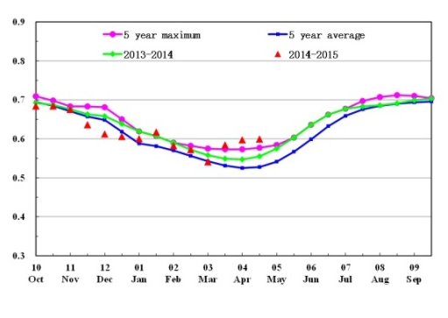 | 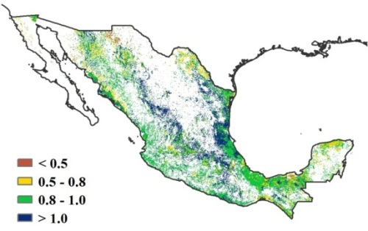
(a) 基于NDVI的作物生长过程线 | （b）最佳植被状况指数
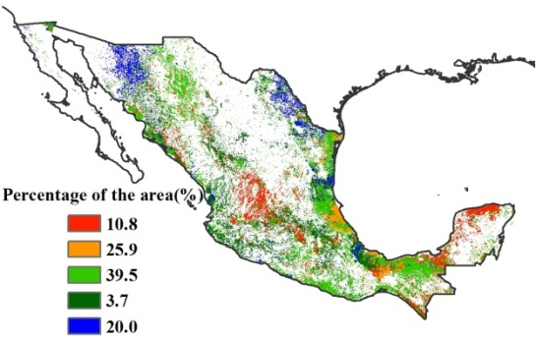 |  |  | 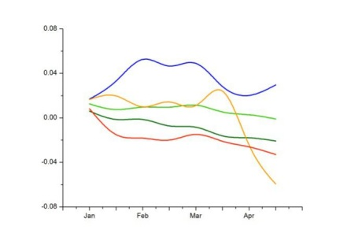
（c）NDVI距平空间聚类图（与5年平均相比） |  |  | （d）NDVI距平聚类过程线

ARG AUS BGD BRA CAN DEU EGY ETH FRA GBR IDN IND IRN KAZ KHM MEX MMR NGA PAK PHL POL ROU RUS THA TUR UKR USA UZB VNM ZAF
[MMR] 缅甸
监测期覆盖缅甸冬季水稻的生长期和收获期。CropWatch农业气象与农情指标监测结果表明，相比于过去14年平均水平，降雨偏多8%，温度偏高1.1℃，光合有效辐射接近平均水平，潜在累积生物量较近5年平均水平高出24%。NDVI作物生长过程曲线显示，缅甸作物长势总体低于去年和近5年平均水平。在缅甸中部，包括马圭省和曼德勒市等地区，最佳植被状况指数低于0.5，同样反映出该地区较差的作物长势；其他地区的最佳植被状况指数大多处于0.5-0.8之间。NDVI距平聚类及相应的类别曲线显示，全国不同区域的作物长势变化剧烈，至4月下旬，作物长势逐渐恢复到平均水平。

图3.21 2015年1月-2015年4月缅甸作物长势
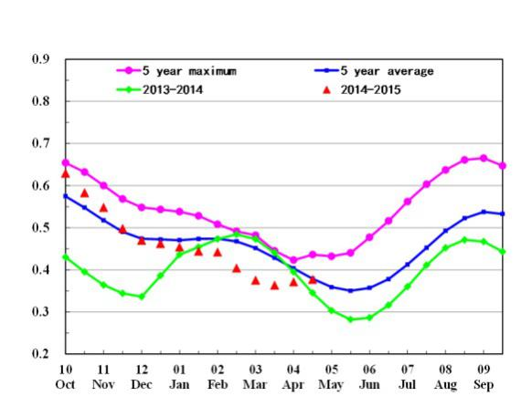 |  | 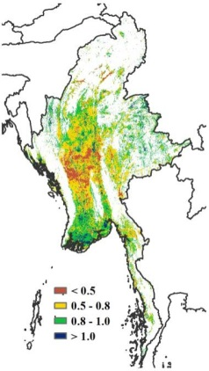
(a) 基于NDVI的作物生长过程线 |  | （b）最佳植被状况指数
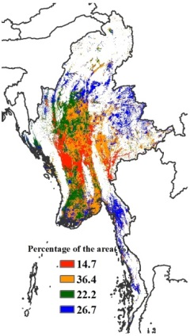 | 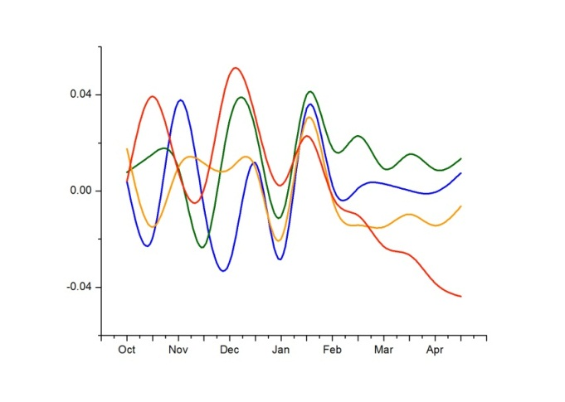
（c）NDVI距平空间聚类图（与5年平均相比） |  | （d）NDVI距平聚类过程线

ARG AUS BGD BRA CAN DEU EGY ETH FRA GBR IDN IND IRN KAZ KHM MEX MMR NGA PAK PHL POL ROU RUS THA TUR UKR USA UZB VNM ZAF
[NGA] 尼日利亚
木薯和山药是尼日利亚的主要作物，在南部地区广泛种植。3月底至4月，尼日利亚南部中心地区的主要谷类作物（玉米和雨养水稻）开始种植。与近14年平均水平相比，监测期内尼日利亚降雨偏低12%，光合有效辐射处于平均水平。耕地种植比例显著降低，降幅（-14%）在CropWatch所有监测国家中位居第二。NDVI距平聚类分析结果显示，该国中部的玉米主产区作物长势处于平均水平，而4月初全国作物长势总体低于近年平均水平，至4月末，随着作物播种完成，作物长势有所恢复，该结果与西非主产区的总体分析一致。CropWatch农气条件与农情指标的综合分析显示，到目前为止，尼日利亚作物长势处于平均水平，但在该国的萨赫勒地区，作物物候有所推迟。

图3.22 2015年1月-2015年4月尼日利亚作物长势
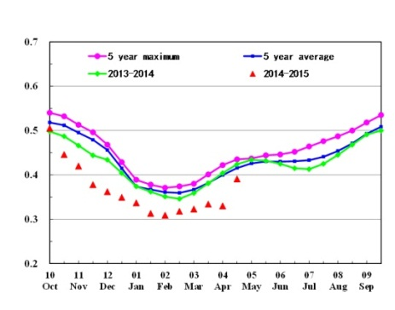 |  | 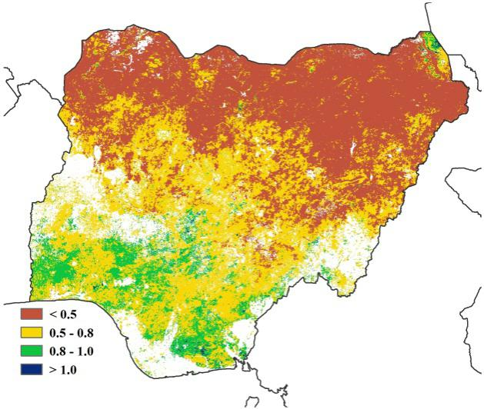
(a) 基于NDVI的作物生长过程线 |  | （b）最佳植被状况指数
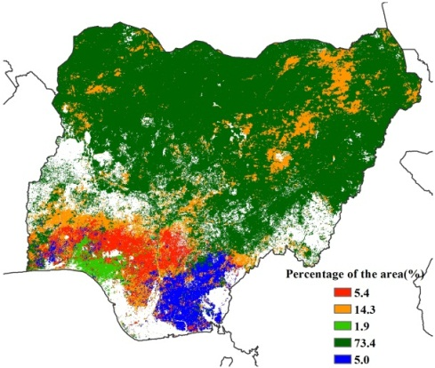 |  | 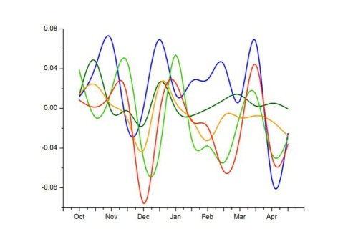
（c）NDVI距平空间聚类图（与5年平均相比） |  | （d）NDVI距平聚类过程线

ARG AUS BGD BRA CAN DEU EGY ETH FRA GBR IDN IND IRN KAZ KHM MEX MMR NGA PAK PHL POL ROU RUS THA TUR UKR USA UZB VNM ZAF
[PAK] 巴基斯坦

2015年1月至4月，巴基斯坦冬小麦和大麦处于生长和收割期。CropWatch农业气象条件与农情因子监测结果显示，与过去14年平均水平相比，全国降水量偏高16%，平均温度处于平均水平，光合有效辐射偏低5%。与过去5年平均水平相比，潜在生物量偏低5%。基于NDVI的作物生长过程曲线表明，1月初作物长势较差，随后作物长势逐渐好转，2月底达到过去5年最佳水平；随后，局部地区的过量降水和干旱条件导致作物长势变差（详见5.2节），至4月下旬作物长势比近5年平均水平稍差。最佳植被状态指数低值区（小于0.5）主要集中在俾路支省北部、西北边境省南部和信德省南部地区。NDVI距平空间聚类分布及相应的类别曲线显示，自2014年12月初以来，约占巴基斯坦耕地面积10%的区域作物长势一直低于平均水平，主要分布在信德省东南部和中部大部分地区；另70%的耕地区域作物长势接近平均水平。总体来看，巴基斯坦作物长势与近年平均水平持平，局部地区高于平均水平。

图3.23 2015年1月-2015年4月巴基斯坦作物长势
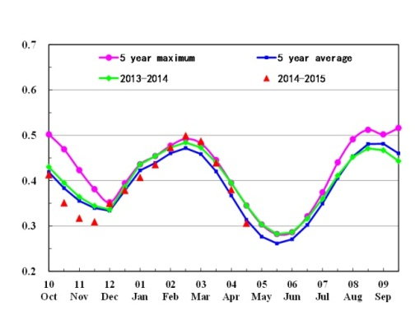 | 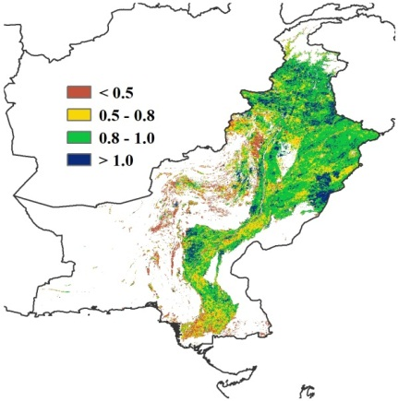
(a) 基于NDVI的作物生长过程线 | (a) 基于NDVI的作物生长过程线
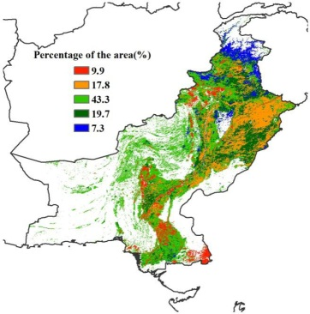 | 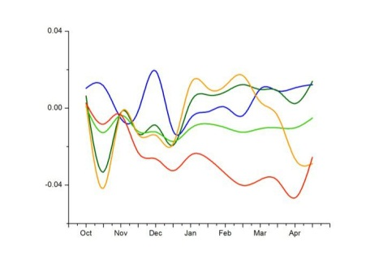
（c）NDVI距平空间聚类图（与5年平均相比） | （d）NDVI距平聚类过程线

ARG AUS BGD BRA CAN DEU EGY ETH FRA GBR IDN IND IRN KAZ KHM MEX MMR NGA PAK PHL POL ROU RUS THA TUR UKR USA UZB VNM ZAF
[PHL] 菲律宾
监测期内，菲律宾晚稻和玉米处于收获期，主要生长季的水稻和玉米已经开始播种。厄尔尼诺现象持续发酵，菲律宾的降雨与过去14年同期平均水平相比偏少41%，相应的光合有效辐射增加6%，温度比平均水平偏高0.6℃。1月至4月，受干热的气候条件影响，菲律宾全国的作物长势低于平均水平。受雨量短缺的影响，潜在生物量相比于近5年平均水平偏低36%，这与NDVI作物生长过程曲线的结果一致。NDVI距平空间聚类图及相应的类别曲线显示，4月初登陆菲律宾北部地区的飓风“美莎克”影响了吕宋岛的作物生长（见5.2节）。总体上看，本生长季菲律宾作物产量难以达到平均水平。

图3.24 2015年1月-2015年4月菲律宾作物长势
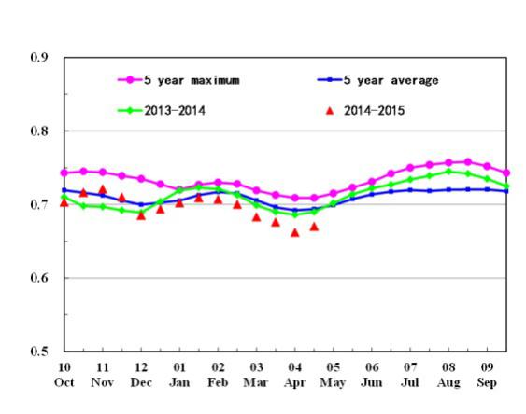 | 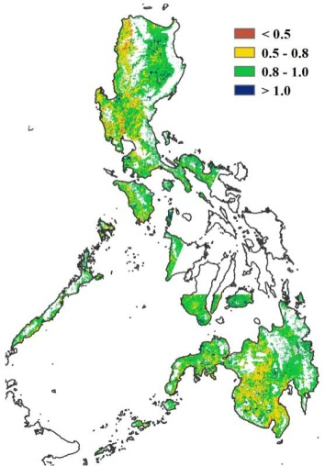
(a) 基于NDVI的作物生长过程线 | （b）最佳植被状况指数
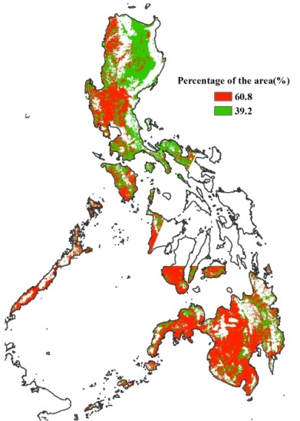 | 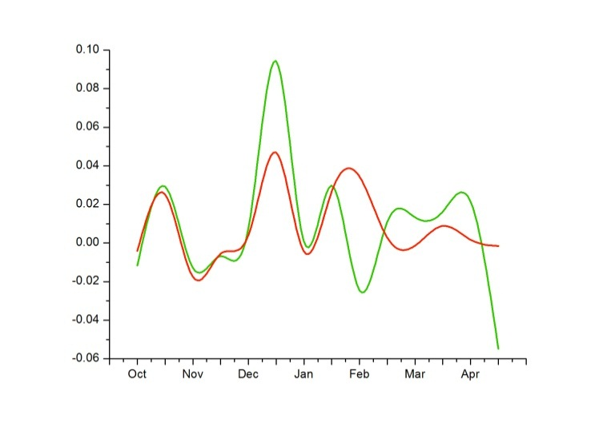
（c）NDVI距平空间聚类图（与5年平均相比） | （d）NDVI距平聚类过程线

ARG AUS BGD BRA CAN DEU EGY ETH FRA GBR IDN IND IRN KAZ KHM MEX MMR NGA PAK PHL POL ROU RUS THA TUR UKR USA UZB VNM ZAF
[POL] 波兰
2015年1月至4月是波兰作物生长状况良好；当前，冬小麦处于越冬期，玉米处于播种期。与过去5年平均水平相比，耕地种植比例变化不大。农业气象指标监测结果显示，与过去14年平均水平相比，降雨和温度分别偏高7%和1.4℃，光合有效辐射偏低1%；受益于温和湿润的农气条件，潜在生物量偏高14%。越冬期间，在良好的气候条件下，波兰大部分地区作物长势好于平均水平，冬季作物的物候有所提前。NDVI距平聚类分布图及相应的类别曲线显示，波兰大约81.5%的耕地（包括波兹南、华沙和比亚韦斯托克），NDVI在2月前与近5年平均水平基本持平，2月至3月期间，作物长势明显高于平均水平，但始终未达到去年同期水平。因此，CropWatch预测波兰冬季作物的单产将高于平均水平，但低于去年。

图3.25 2015年1月-2015年4月波兰作物长势
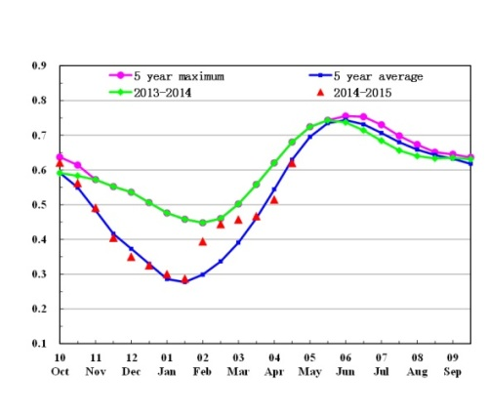 |  | 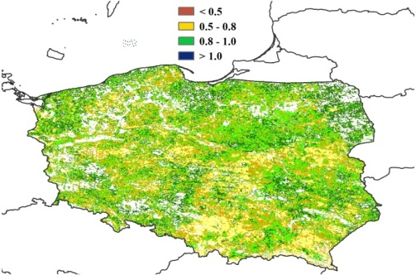
(a) 基于NDVI的作物生长过程线 |  | （b）最佳植被状况指数
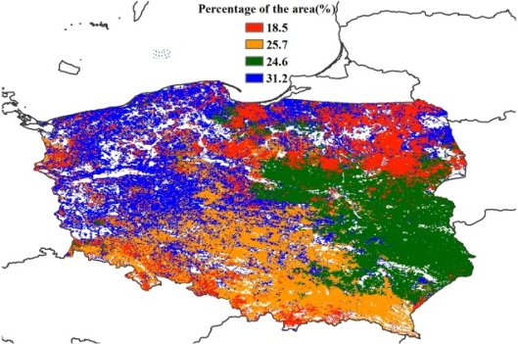 |  | 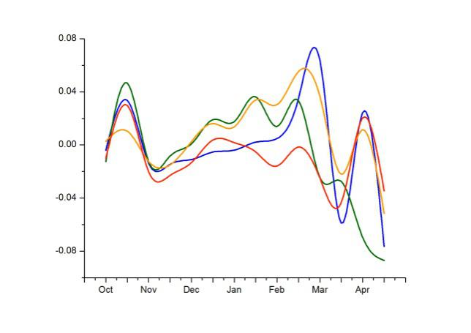
（c）NDVI距平空间聚类图（与5年平均相比） |  | （d）NDVI距平聚类过程线

ARG AUS BGD BRA CAN DEU EGY ETH FRA GBR IDN IND IRN KAZ KHM MEX MMR NGA PAK PHL POL ROU RUS THA TUR UKR USA UZB VNM ZAF
[ROU] 罗马尼亚
2015年1月至4月期间，罗马尼亚冬小麦处于越冬期，玉米在4月初开始播种。监测期内，罗马尼亚耕地种植比例较近5年平均水平偏低8%；与过去14年平均水平相比，温度偏高0.6℃。降雨偏低2%；受益于温和的气温环境，潜在累积生物量偏高5%。冬季偏高的气温可能会导致冬季作物物候期有所提前。NDVI距平聚类分布图以及相应的类别曲线显示，从3月起，全国大部分地区NDVI均低于近5年平均水平，表明该国作物长势偏差。由于受到洪涝影响，1月至3月期间，罗马尼亚东南部，包括布加勒斯特、亚历山大和克拉约瓦地区的NDVI明显低于平均水平；罗马尼亚其他区域作物长势总体处于平均水平。CropWatch预测罗马尼亚冬季作物产量仍可达到平均水平。
图3.26 2015年1月-2015年4月罗马尼亚作物长势
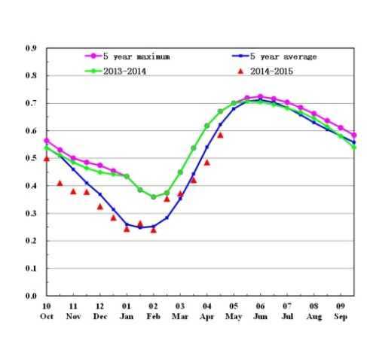 | 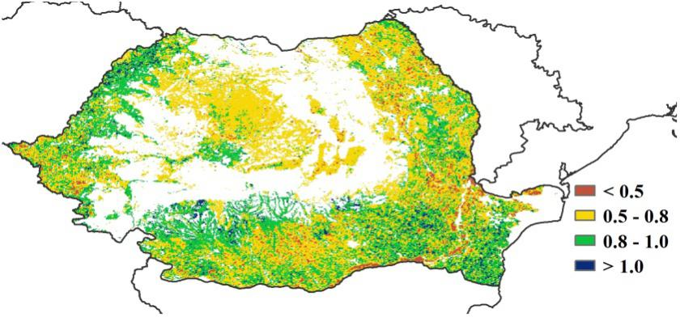
(a) 基于NDVI的作物生长过程线 | （b）最佳植被状况指数
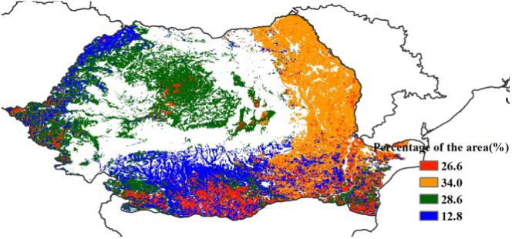 |  |  | 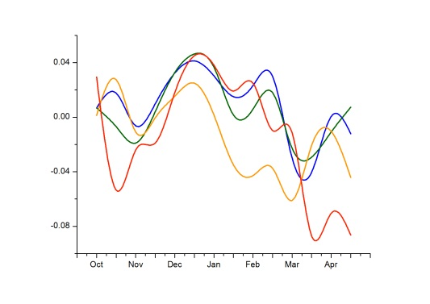
（c）NDVI距平空间聚类图（与5年平均相比） |  |  | （d）NDVI距平聚类过程线

ARG AUS BGD BRA CAN DEU EGY ETH FRA GBR IDN IND IRN KAZ KHM MEX MMR NGA PAK PHL POL ROU RUS THA TUR UKR USA UZB VNM ZAF
[RUS] 俄罗斯
2015年1月至4月，俄罗斯冬小麦处于越冬期，春小麦处于播种期。监测期内，俄罗斯耕地种植比例较过去5年平均水平偏低1%。与过去14年平均水平相比，降雨偏多12%，温度偏高1.6℃，良好的土壤湿度与温和的气温使得潜在生物量较过去5年平均水平偏高15%。NDVI距平聚类分布图以及相应的类别曲线显示，2014年12月至2015年3月，俄罗斯超过85%的地区NDVI显著低于平均水平。受2014年秋季至冬季早期的严重霜冻影响，俄罗斯南部，包括巴斯科尔托斯坦共和国、奥伦堡州、萨马拉州和萨拉托夫州在内的地区作物长势较差（VCIx<0.5）；受物候变化影响，至2015年4月底，俄罗斯大部分地区NDVI也低于平均水平。因此，CropWatch预计俄罗斯本生长季的作物单产低于平均水平。
图 3.27. 2015年1月-2015年4月俄罗斯作物长势
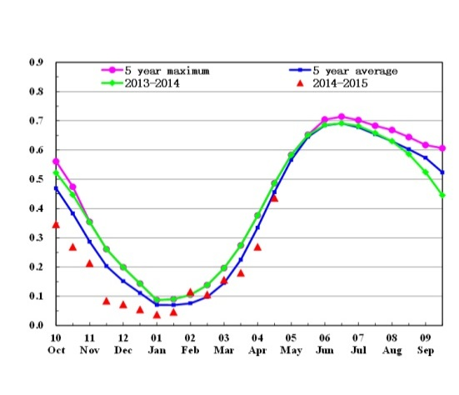 | 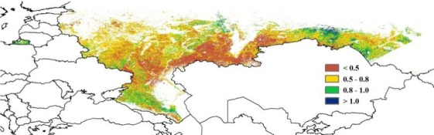
(a) 基于NDVI的作物生长过程线 |  | (a) 基于NDVI的作物生长过程线
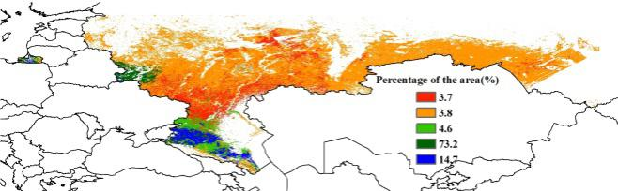 |  |  |  | 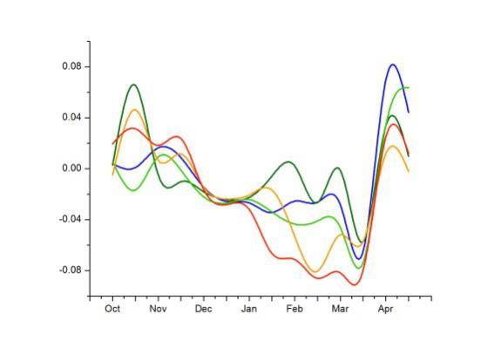
（c）NDVI距平空间聚类图（与5年平均相比） |  |  | （d）NDVI距平聚类过程线

ARG AUS BGD BRA CAN DEU EGY ETH FRA GBR IDN IND IRN KAZ KHM MEX MMR NGA PAK PHL POL ROU RUS THA TUR UKR USA UZB VNM ZAF
[THA] 泰国
2015年1月至4月泰国作物长势总体上低于同期平均水平。监测期内，主季水稻于1月份完成收获，进入4月晚稻陆续成熟并进入收获期。就全国而言，与近14年平均水平相比，降水量明显低于平均水平，而气温和光合有效辐射高于平均水平。CropWatch农业气象指标与农情指标监测结果表明，该季节农业气象条件不利于水稻的生长，偏低的潜在生物量同样证实了这一点。最佳植被状态指数空间分布图表明在中部和东北部大部分区域作物长势较差（VCIx低于0.5）。NDVI过程线也证实了这一点，3月至4月正值晚稻生长季节，大部分区域作物长势低于平均水平，只有北柳省作物长势高于平均水平。总体上看，今年泰国晚稻单产可能低于平均水平。

图3.28 2015年1月-2015年4月泰国作物长势
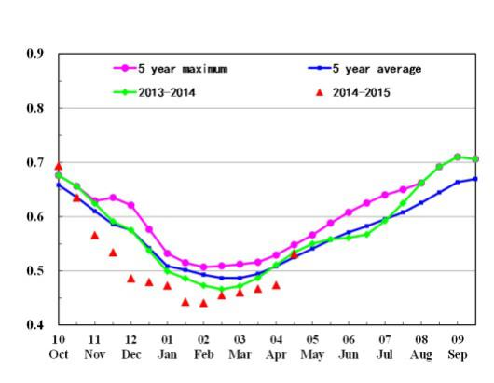 |  | 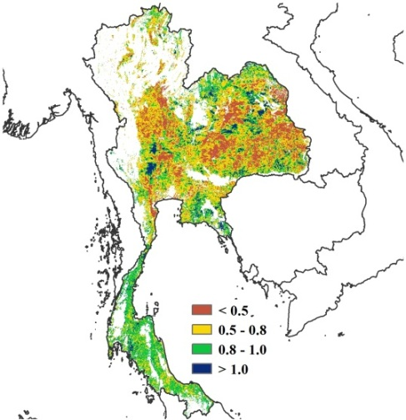
(a) 基于NDVI的作物生长过程线 |  | （b）最佳植被状况指数
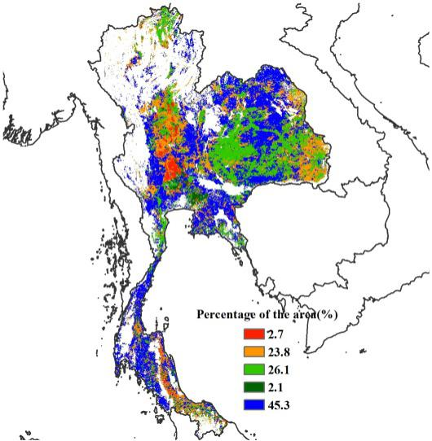 |  | 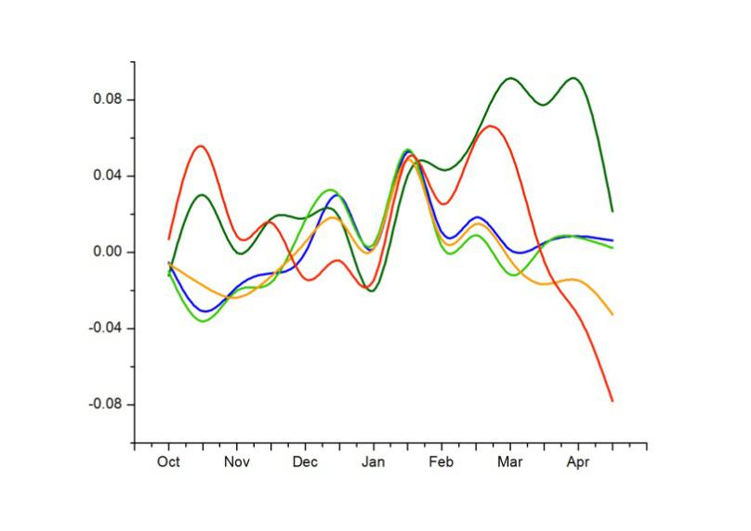
（c）NDVI距平空间聚类图（与5年平均相比） |  | （d）NDVI距平聚类过程线

ARG AUS BGD BRA CAN DEU EGY ETH FRA GBR IDN IND IRN KAZ KHM MEX MMR NGA PAK PHL POL ROU RUS THA TUR UKR USA UZB VNM ZAF
[TUR] 土耳其
2015年1月至4月土耳其作物长势整体上好于平均水平。当前，冬季作物处于生长关键期，而夏季作物也于4月开始播种。监测期内，与过去14年平均水平相比，土耳其降水量明显偏高，气温略偏高，光合有效辐射低于平均水平。CropWatch农业气象与农情指标监测结果表明，农业气象条件不利于冬季作物的生长，潜在生物量低于多年平均水平6%也证实了这一点。尽管如此，就全国而言，最佳植被状态指数（0.84）高于平均水平，耕地种植比例与同期多年平均水平相比偏高3%，这些变化信息暗示了今年冬季作物产量将与去年相当。NDVI距平聚类图及相应的类别曲线显示，土耳其大部分区域作物长势接近或高于平均水平；但在2月到3月期间，东安娜托利亚地区北部以及色雷斯地区作物长势较差，自4月初开始，该区域作物长势逐渐恢复到平均水平。总的来说，土耳其冬季作物生产形势向好。

图3.29 2015年1月-2015年4月土耳其作物长势
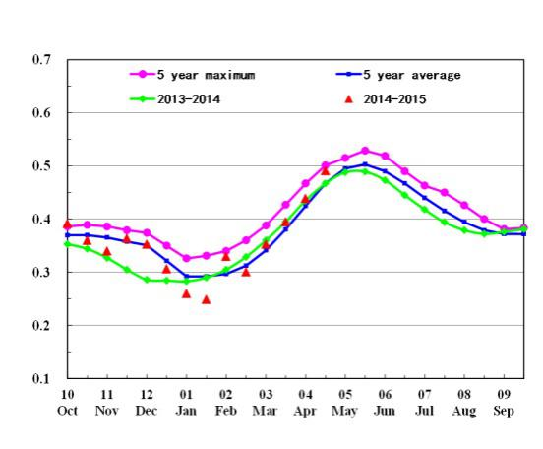 |  | 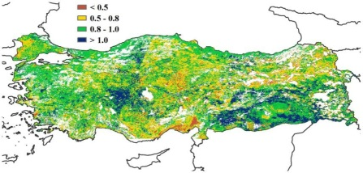
(a) 基于NDVI的作物生长过程线 |  |  | （b）最佳植被状况指数
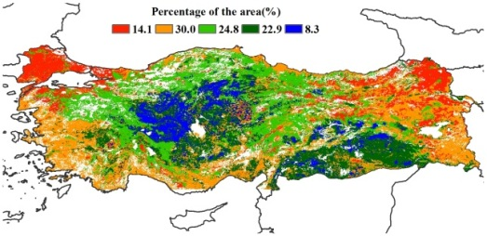 | 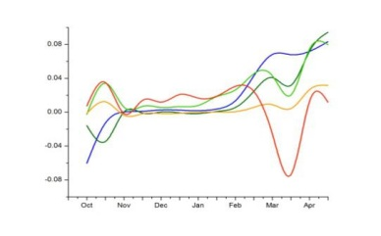
（c）NDVI距平空间聚类图（与5年平均相比） |  |  |  | （d）NDVI距平聚类过程线

ARG AUS BGD BRA CAN DEU EGY ETH FRA GBR IDN IND IRN KAZ KHM MEX MMR NGA PAK PHL POL ROU RUS THA TUR UKR USA UZB VNM ZAF
[UKR] 乌克兰
监测期内，乌克兰的夏粮作物处于关键生长期，秋粮作物（以玉米为主）已经开始播种。CropWatch农业气象与农情指标监测结果显示，乌克兰的降雨和光合有效辐射相比于平均水平偏低3%，而温度比平均水平偏高1.4°C，增温导致乌克兰的夏粮作物潜在生物量较多年平均水平偏高15%。NDVI作物生长过程曲线显示，2015年1月至4月乌克兰的NDVI存在较大波动，与近5年的平均水平基本持平，但明显低于去年同期。NDVI距平空间聚类及相应的类别曲线显示，乌克兰全国70%的作物长势较平均水平略差，其中，南部地区（约占全国耕地的21.6%）从去年12月开始作物长势持续恶化。在中北部和东北部地区，包括切尔尼戈夫、苏梅、波尔塔瓦州和基辅州，NDVI曲线迅速恢复至平均水平之上，这可能是由该地区新播种玉米出苗造成的。乌克兰的最佳植被状况指数分布图在高值和低值之间存在明显的拼接线，是由于东部地区存在无效数据造成的。至4月底，乌克兰大部分地区的夏粮作物长势仍未达到平均水平。

图3.30 2015年1月-2015年4月乌克兰作物长势
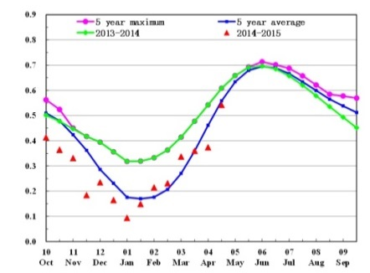 | 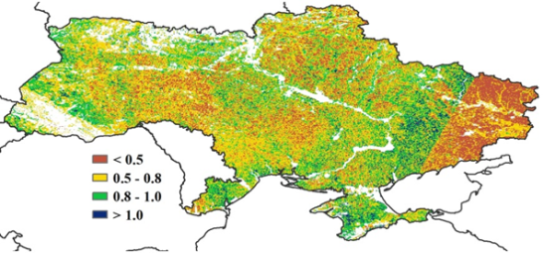
(a) 基于NDVI的作物生长过程线 | （b）最佳植被状况指数
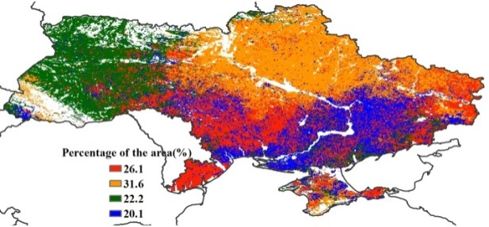 |  |  | 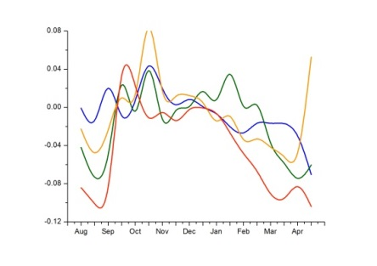
（c）NDVI距平空间聚类图（与5年平均相比 |  |  | （d）NDVI距平聚类过程线

ARG AUS BGD BRA CAN DEU EGY ETH FRA GBR IDN IND IRN KAZ KHM MEX MMR NGA PAK PHL POL ROU RUS THA TUR UKR USA UZB VNM ZAF
[USA] 美国
监测期覆盖美国冬小麦生长的关键时期，同时也是秋收作物播种的时节。CropWatch农业气候与作物因子监测结果表明，与过去14年（2001-2014）同期平均水平相比，降水偏高24%，温度偏低0.4℃，光合有效辐射偏少4%。冬小麦长势总体好于近5年平均水平。监测期内，美国主要夏收作物种植区域（大平原南部地区）的农气条件良好，降水充沛，如德克萨斯、俄克拉荷马、堪萨斯和内布拉斯加的降水分别偏多35%，32%，16%和48%，同时温度也接近于往年同期平均水平。就农情监测指标而言，德克萨斯、俄克拉荷马、堪萨斯与内布拉斯加的潜在生物量分别偏高52%，35%，18%与41%。与2.3节所描述的农气条件相似，此监测期内美国玉米带的降水也十分充足，有利于秋收作物的播种。与此同时，美国西海岸发生严重旱情，加利福尼亚与俄勒冈地区的降水量相比平均水平偏少48%与35%。
与过去5年同期平均水平相比，美国全国潜在生物量偏高10%，耕地种植比例偏高1%，最佳植被状态指数为0.74；基于NDVI的作物生长过程线显示，监测期内作物长势处于平均水平，但明显好于去年同期平均水平。在大平原的南部地区（如德克萨斯），冬小麦的长势喜人，这与偏高的潜在生物量保持一致。NDVI距平聚类与相应的类别曲线显示，2014年10月至2015年3月上旬期间，作物长势与往年同期平均水平持平，但在3月份，由于旱情持续发展，美国西部与北部的作物长势明显不如近5年平均水平。幸运的是，自3月中下旬开始，北部与南部大多数州迎来及时雨，旱情得到有效缓解，作物长势快速恢复并超过平均水平。如果后期农气条件适宜，CropWatch预计2015年美国冬小麦的产量将好于往年同期平均水平，美国各州的冬小麦产量请见附表B.1。
加利福尼亚是美国最大的蔬菜与水果产区，先进的灌溉技术弥补了该州处于严重干旱的农气状况，作物长势仍然良好，最佳植被状态指数为0.8。降水的稀缺将减少地下水的补给，加利福尼亚地下水危机将愈发严重。
图 3.31. 2015年1月-2015年4月美国作物长势
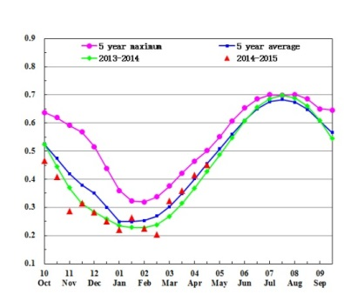 | 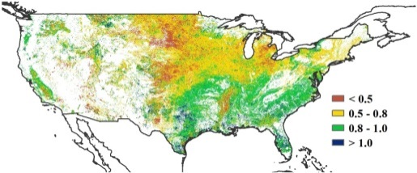
(a) 基于NDVI的作物生长过程线 | （b）最佳植被状况指数
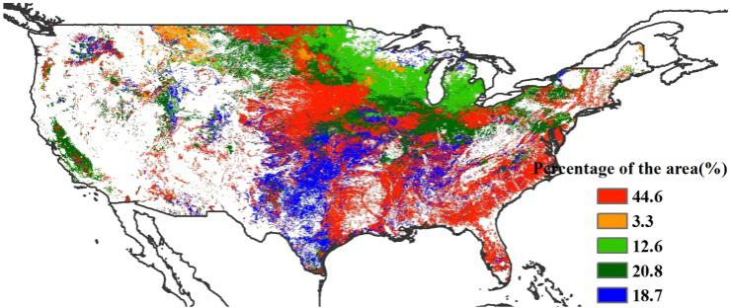 |  | 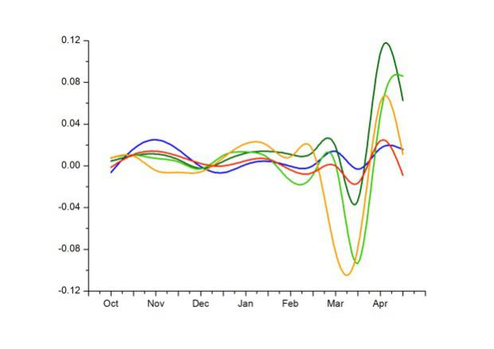
（c）NDVI距平空间聚类图（与5年平均相比） |  | （d）NDVI距平聚类过程线

ARG AUS BGD BRA CAN DEU EGY ETH FRA GBR IDN IND IRN KAZ KHM MEX MMR NGA PAK PHL POL ROU RUS THA TUR UKR USA UZB VNM ZAF
[UZB] 乌兹别克斯坦

2015年1月至4月，乌兹别克斯坦冬季谷物类作物处于生长期，粗粮（包括玉米等）当前正在播种。CropWatch农业气候与作物因子监测结果表明，与过去14年平均相比，乌兹别克斯坦降水偏多11%；温度与平均水平持平，光合有效辐射偏低5%。充足的降水和适宜的温度使得潜在生物量高出过去5年平均水平18%。NDVI作物生长过程曲线证实，作物长势整体好于过去5年平均水平，部分时段达到过去5年最佳水平。NDVI距平聚类图和聚类类别过程线显示，2月至3月，大部分地区作物长势较好，而在西部棉花种植区卡拉卡尔帕克斯坦和南部卡甘、卡尔希、苏尔汉河地区，从2月初开始，作物长势变差。3月末，在中部和东部部分地区（撒马尔罕、吉扎克、古利斯坦、纳曼干和安集延），植被指数突然下降，但进入4月又迅速恢复到平均水平。总体上，监测期内，乌兹别克斯坦作物长势良好，单产有望增加。

图3.32 2015年1月-2015年4月乌兹别克斯坦作物长势
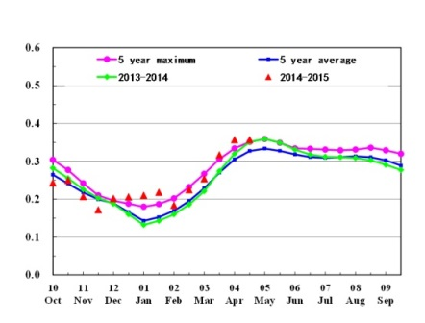 |  | 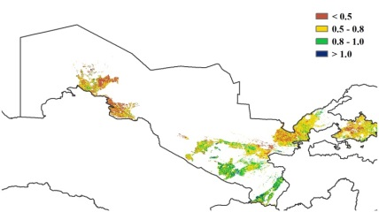
(a) 基于NDVI的作物生长过程线 |  | （b）最佳植被状况指数
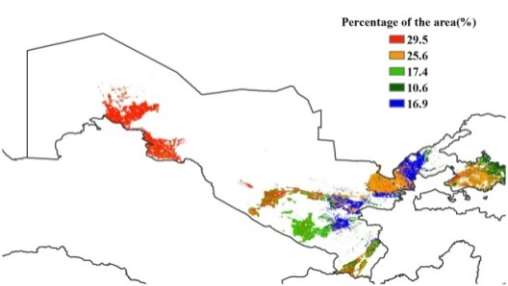 | 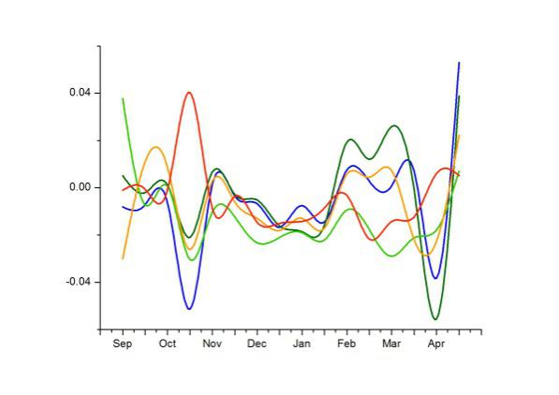
（c）NDVI距平空间聚类图（与5年平均相比） | （d）NDVI距平聚类过程线

ARG AUS BGD BRA CAN DEU EGY ETH FRA GBR IDN IND IRN KAZ KHM MEX MMR NGA PAK PHL POL ROU RUS THA TUR UKR USA UZB VNM ZAF
[VNM] 越南
本期通报覆盖越南冬、春季水稻的生长期。监测期内越南耕地种植比例与近5年平均水平保持一致。越南的水稻主产区主要分布在越南北部的红河三角洲和越南南部的湄公河三角洲，水稻主产区大部分地区最佳指标状况指数高于0.8。湄公河主产区最南部最佳植被指数较低，是由于该区域受到海水倒灌的影响所致。CropWatch农业气候与作物因子监测结果显示，越南降雨量与过去14年平均相比偏低7%，光合有效辐射和气温分别偏高6%和1.1℃。较低的降雨量限制了作物生物量的累积，导致其与近5年平均水平相比偏低6%。监测期内，越南作物长势总体上好于去年和近5年平均水平；但NDVI聚类及相应的类别曲线显示，1月至4月，占全国耕地11.5%的越南北部区域（主要覆盖老街、河江和宣光等省），作物长势较差，这主要是由于该区域干燥的天气条件及作物病害导致。
图3.33 2015年1月-2015年4月越南作物长势
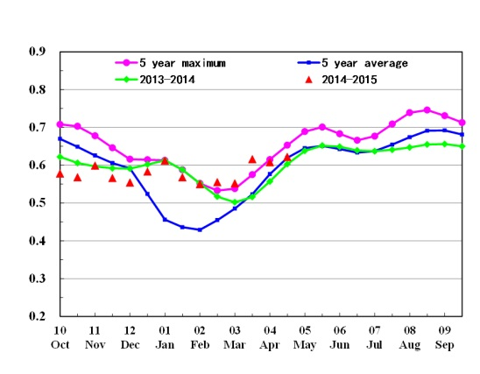 | 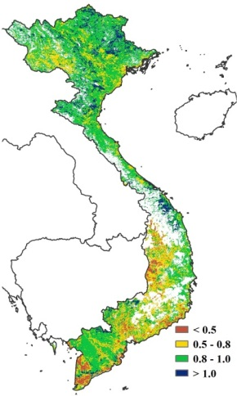
(a) 基于NDVI的作物生长过程线 |  | （b）最佳植被状况指数
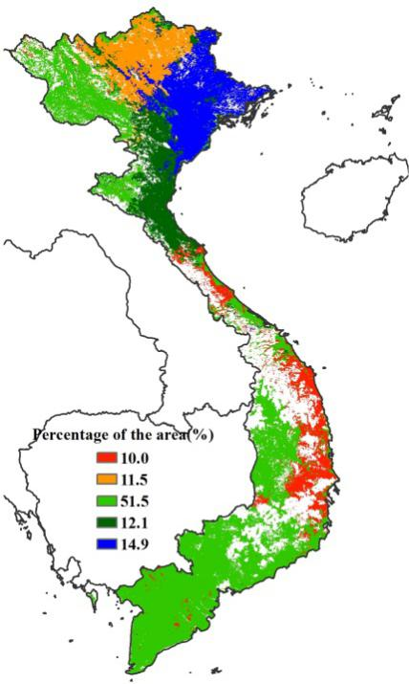 | 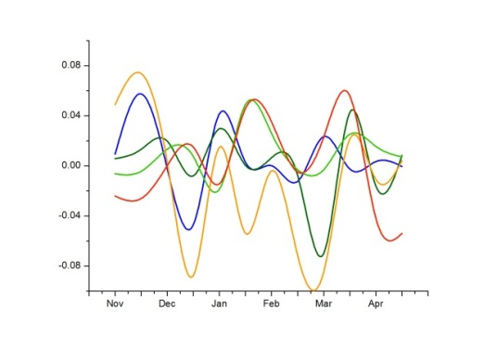
（c）NDVI距平空间聚类图（与5年平均相比） | （d）NDVI距平聚类过程线

ARG AUS BGD BRA CAN DEU EGY ETH FRA GBR IDN IND IRN KAZ KHM MEX MMR NGA PAK PHL POL ROU RUS THA TUR UKR USA UZB VNM ZAF
[ZAF] 南非
监测期内，南非东部地区，夏季作物（玉米和大豆）已经开始收获（直至6月），西部地区作物收货期稍晚。CropWatch农业气候与作物因子监测结果表明，当前季节南非的气象条件较差；其中，降雨量比过去14年平均值偏低6%，温度偏高1.3℃，光合有效辐射偏高5%，农气条件综合导致潜在生物量偏低6%。在CropWatch所有监测国家中，南非耕地种植比例降幅最大，比近5年平均值偏低10%。基于NDVI的作物生长过程曲线表明，作物长势远低于近5年平均水平。NDVI距平空间聚类及相应类别过程曲线表明，南非约60%的耕地上作物长势处于平均水平或平均水平之下，尤其是在西开普敦省、夸祖鲁-纳塔尔省（沿海地区比西部受气象条件影响严重）、普马兰加省、自由省的部分地区以及北部省份（除最西端地区）。总体上，南非玉米减产已成定局。

图3.34 2015年1月-2015年4月南非作物长势
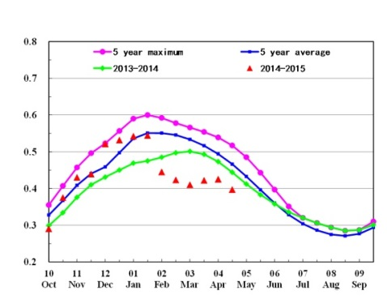 | 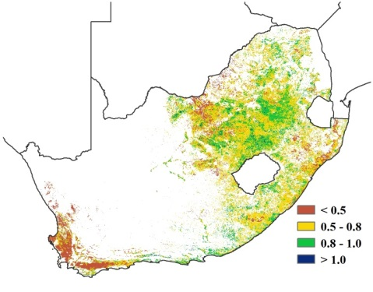
(a) 基于NDVI的作物生长过程线 | （b）最佳植被状况指数
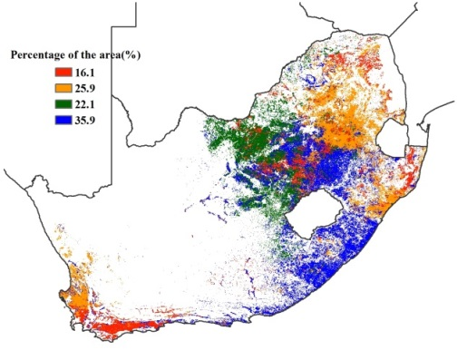 | 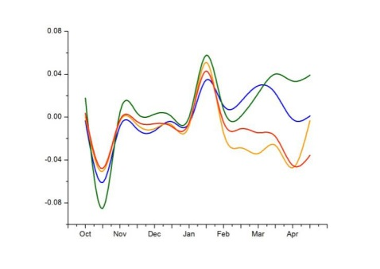
c）NDVI距平空间聚类图（与5年平均相比） | （d）NDVI距平聚类过程线

第四章 中国
第四章中详细分析了中国7个主要农业主产区的作物长势，包括东北区、内蒙古及长城沿线区、黄淮海区、黄土高原区、长江中下游区、西南区以及华南区七个区域。在2014-2015年度夏粮生长季农气条件概述之后，利用模型对中国主要夏粮生产省份的夏粮产量和冬小麦产量进行估算和分析。4.3节是对7个农业主产区的作物长势进行详细分析和论述，所用指标包括基于NDVI的作物生长过程线、NDVI距平聚类、最佳植被状态指数和生物量。关于中国分省农气指标数据可参见附录A中的表A.11。

4.1 农气条件概述
2015年1月-4月期间，CropWatch农气指标总体接近平均水平：其中降雨偏多5%，光合有效辐射偏低2%。表4.1中详细列出了各主产区的农业气象条件距平状况。尽管过去四个月内，温度波动剧烈，但7个农业主产区和所有省市的温度均高于平均水平，表明中国经历了一个暖春（全国平均温度偏高1.2℃），内蒙古及长城沿线区、东北区和西南区温度偏高尤为显著，温度分别偏高1.4℃、1.6℃和1.3℃，包括安徽和四川在内的10个省市的温度均偏高1℃以上（附表A.11）。长江中下游区和东北区，降雨分别偏少16%和2%，海南省和台湾省降雨分别偏少45%和42%。内蒙古、甘肃、陕西和浙江等省份，降雨增幅超过80%。除内蒙古及长城沿线区和华南区外，光合有效辐射均有所降低，湖南和贵州的光合有效辐射偏低超过8%，其余省份与平均水平持平。冬春季偏高的气温和充足的降水导致黄土高原区和西南区潜在生物量比平均水平偏高50%以上。
表4.1 2015年1月至4月，中国农业气象指标与农情指标距平变化
主产区 | 农气指标 |  |  | 农情指标
主产区 | 距平（与过去14年相比） |  |  | 距平（与过去5年相比） |  | 当前
主产区 | 降水(%) | 温度(°C) | 光合有效辐射(%) | 潜在生物量(%) | 耕地种植比例(%) | 最佳植被状况指数
黄淮海区 | 21 | 0.9 | -2 | 31 | 0 | 0.89
内蒙古及长城沿线区 | 91 | 1.4 | 0 | 62 | / | 0.89
黄土高原区 | 76 | 0.8 | -4 | 54 | 2 | 0.89
长江中下游区 | -16 | 0.8 | -3 | -1 | 1 | 0.84
东北区 | -2 | 1.6 | -1 | 21 | / | 0.64
华南区 | 9 | 1 | 3 | 22 | -1 | 0.85
西南区 | 59 | 1.3 | -5 | 63 | -2 | 0.88
注：除了温度距平用℃表示外，其他参数距平都是以相对百分比表示。0值表示和过去平均值比没有变化；相对距平的计算公式为（C-R）/R*100，C表示当前值，R表示参考值，指过去5年2010-2014（5YA）或者14年2001-2014（14YA）同期（1-4月）平均值。
图4.1-4.5展示了中国降雨和温度距平聚类图及相应的类别曲线、耕地种植状况、最佳植被状况指数以及最小植被健康状况指数的空间分布。最佳植被状态指数的高值和低值区分布较为零散，几乎分布于所有省份，高值主要分布于贵州西部、江苏北部和山东西北部，而湖北南部和湖南北部的VCIx值小于0.5，表明该地区作物长势较差。降水不足导致长江中下游区潜在生物量略偏低，其余6个农业主产区，农业条件总体利好，潜在生物量较往年同期平均水平至少偏高20%，其中内蒙古及长城沿线区和西南区潜在生物量偏高超过60%。东北地区降水正常，土壤墒情良好，有助于春小麦、大豆和玉米的播种和出苗。冬小麦生长期内，主产省温度适宜，降水充足，冬小麦单产和总产均超过去年。
耕地种植比例与5年同期平均水平相比增加3%。由于温度较低，大部分未种植耕地分布于东北区、西北区和内蒙古及长城沿线区。东北区的春播作物已于4月下旬开始播种。黄土高原区和长江中下游区的耕地种植比例分别增加2%和1%，华南区和西南区则分别降低1%和2%，表明1月-4月期间，该地区的作物种植面积减少。
最小植被健康指数表明在安徽南部、湖南东北部和陕西中部遭受轻度水分胁迫，其余地区水分条件良好，总体有利于作物播种和生长，山东东部和河南大部分地区作物健康状况明显好于其他区域。
图4.1 2015年1月至4月中国降水量与近14年同期平均水平差值聚类空间分布及聚类类别曲线
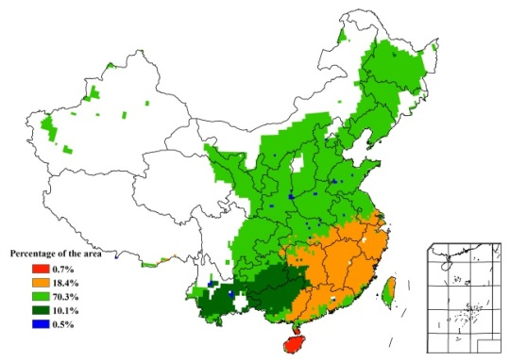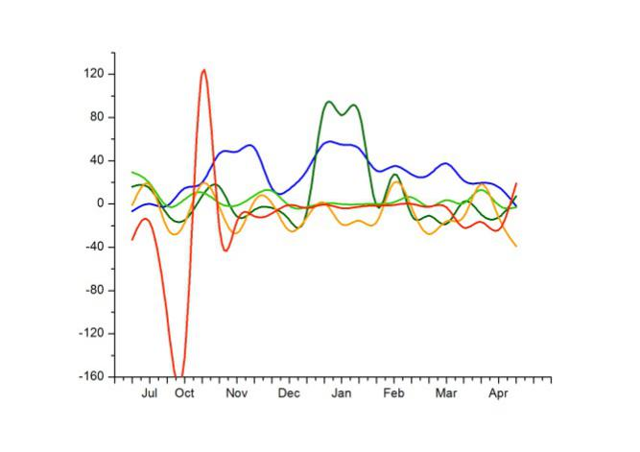
图4.2 2015年1月至4月中国气温与近14年同期平均水平差值聚类空间分布及聚类类别曲线
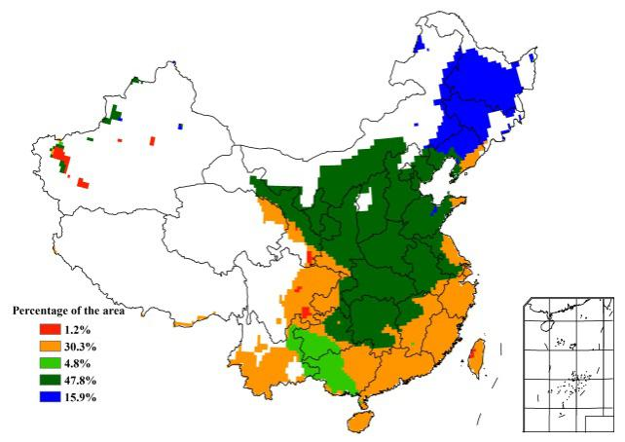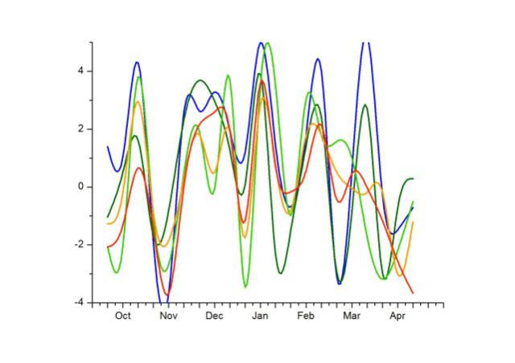
图4.3 2015年1月-4月中国耕地种植状况  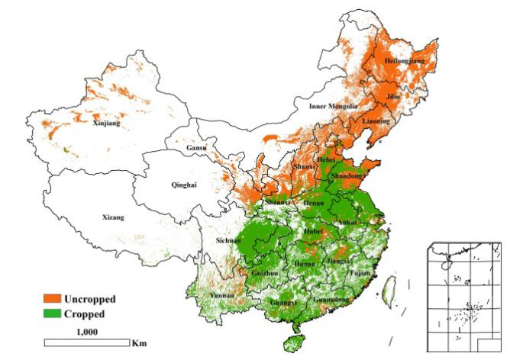 | 图 4.4 2015年1月-4月中国最佳植被状态指数 (VCIx)分布图  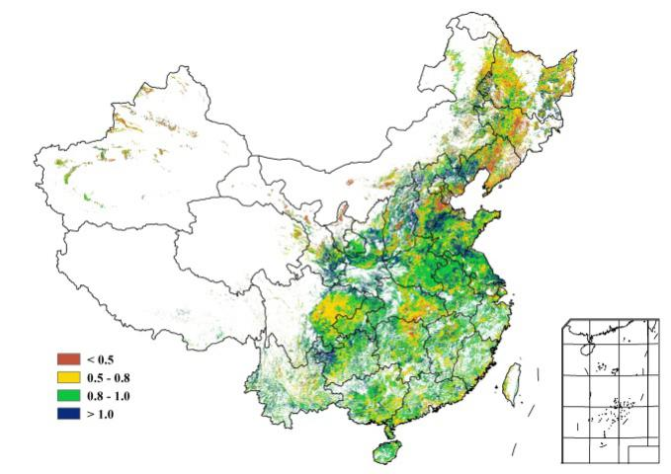
图4.5 2015年1月-4月中国植被健康指数最小值
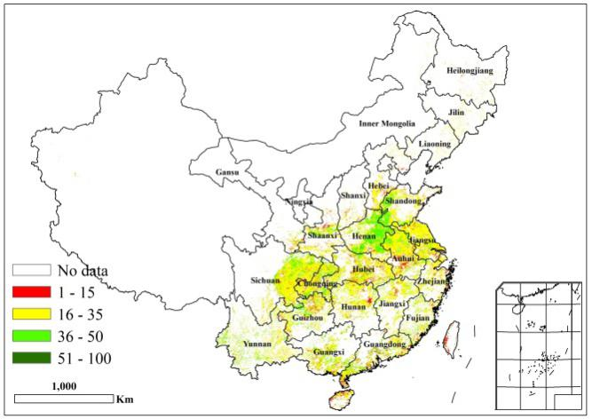

4.2 夏粮产量
越冬期内，适宜的农气条件使得夏粮作物生产前景看好：CropWatch预计，2015年中国夏粮总产量为12539万吨，比2014年增加184万吨，增幅为1.5%（表4.2）。与去年相比，11个夏粮主产省中，只有三个省份（安徽、湖北和甘肃）夏粮减产，其中安徽与湖北单产和种植面积同时减少，导致夏粮减产，尽管甘肃省的单产增加5.3%，但因面积显著下降（降低6.3%）导致总产下滑。由于农气条件适宜，夏粮产量最高的山东和河南的产量预计增加4.3%和1.1%。山西、江苏、重庆、四川和陕西的夏粮产量都有所增加。
表4.2 2015年中国夏粮产量
 | 2014年产量  （万吨） | 2015年
 | 2014年产量  （万吨） | 面积变幅(%) | 单产变幅(%) | 产量变幅(%) | 产量（万吨）
河北省 | 1078 | 0.9% | 1.0% | 1.9% | 1099
山西省 | 217 | -0.5% | 1.2% | 0.7% | 218
江苏省 | 1000 | 1.7% | -1.2% | 0.6% | 1005
安徽省 | 1212 | -1.2% | -1.8% | -3.0% | 1176
山东省 | 2211 | 2.4% | 1.8% | 4.3% | 2306
河南省 | 2586 | 0.2% | 0.8% | 1.1% | 2614
湖北省 | 612 | -0.6% | -3.6% | -4.2% | 587
重庆市 | 230 | -0.8% | 1.9% | 1.1% | 232
四川省 | 549 | 0.9% | 1.5% | 2.4% | 563
陕西省 | 439 | -0.4% | 0.6% | 0.1% | 439
甘肃省 | 311 | -6.3% | 5.3% | -1.3% | 307
小计 | 10445 | - | - | 1.0% | 10547
其他省份 | 1909 | - | - | 4.3% | 1992
全国* | 12354 | 0.9% | 0.6% | 1.5% | 12539
* 全国产量不包括台湾省的产量。

冬小麦是夏粮的重要组成部分，近10年，冬小麦产量占夏粮产量的比例高达91%。CropWatch预计，2015年中国冬小麦产量为11350万吨，比2014年增加1.1%（表4.3）。单产和种植面积均对产量的增加有所贡献。受局部范围异常天气状况影响，全国仅3个省份的冬小麦单产较2014年下降。其中，湖北省由于遭受持续阴雨天气，作物成熟和产量形成受到影响。江苏北部和安徽北部，降雨之后的大风天气导致部分小麦倒伏，单产下降。与2014年相比，除江苏、山东和甘肃外，其余省份冬小麦种植面积保持稳定（变幅不超过1%），冬小麦种植面积增幅最大的江苏省和山东省，增加的原因是油菜和棉花种植面积的压缩。
至5月上旬，大部分冬小麦处于抽穗期至灌浆的关键期，如果冬小麦收获前，农业气象条件依然良好，2015年夏粮和冬小麦产量将高于2014年。
表4.3 2014年中国冬小麦种植面积、单产与总产量
 | 面积(千公顷) |  |  | 单产(千克/公顷) |  |  | 产量(万吨)
 | 2014 | 2015 | 变幅(%) | 2014 | 2015 | 变幅(%) | 2014 | 2015 | 变幅(%)
河北省 | 2016 | 2035 | 0.9 | 5262 | 5315 | 1.0 | 1061 | 1082 | 1.9
山西省 | 511 | 509 | -0.5 | 4097 | 4146 | 1.2 | 210 | 211 | 0.7
江苏省 | 1990 | 2036 | 2.3 | 4775 | 4709 | -1.4 | 950 | 959 | 0.9
安徽省 | 2625 | 2605 | -0.7 | 4334 | 4256 | -1.8 | 1138 | 1109 | -2.5
山东省 | 4103 | 4217 | 2.8 | 5334 | 5430 | 1.8 | 2189 | 2290 | 4.6
河南省 | 4945 | 4961 | 0.3 | 5207 | 5239 | 0.6 | 2575 | 2599 | 0.9
湖北省 | 1052 | 1043 | -0.9 | 4229 | 4152 | -1.8 | 445 | 433 | -2.7
重庆市 | 360 | 356 | -1.1 | 3111 | 3144 | 1.1 | 112 | 112 | -0.1
四川省 | 1266 | 1272 | 0.5 | 3629 | 3673 | 1.2 | 460 | 467 | 1.7
陕西省 | 1017 | 1016 | -0.2 | 3885 | 3901 | 0.4 | 395 | 396 | 0.2
甘肃省 | 419 | 392 | -6.3 | 3874 | 4075 | 5.2 | 162 | 160 | -1.4
小计 | 20305 | 20442 | 0.7% | - | - | - | 9695 | 9817 | 1.3%
其他省份 | 3199 | 3253 | 1.7% | - | - | - | 1527 | 1533 | 0.4%
全国* | 23503 | 23694 | 0.8 | 4775 | 4790 | 0.3 | 11223 | 11350 | 1.1
* 全国产量不包括台湾省的产量。

4.3 区域分析
对于中国的7个分区，图4.5至图4.11分别展示了各农业分区的作物长势信息，包括：（a）基于NDVI的作物生长过程线；（b）2014年10月至2015年4月，与过去5年相比的NDVI差值聚类图；（c）与图（b）相关联的不同聚类类别过程线；（d）2015年1月至4月，最佳植被状况指数；（e）2015年1月至4月生物量距平（与5年平均水平相比）。关于农业气象指标更详细的信息，请参见附录A中的表A.11。

东北区
2015年1月至4月中旬，中国东北区域尚无作物生长，4月下旬伊始，春小麦、玉米和大豆陆续开始播种。CropWatch农气指标监测结果显示：监测期内温度明显高于近14年平均水平（+1.6℃），降水和光合有效辐射略低于平均水平，分别偏低2%和1%。但2014底的大量降雪确保了土壤墒情，有利于玉米、大豆等春播作物的耕种和出苗。
图4.6 2015年1月至4月中国东北区作物长势
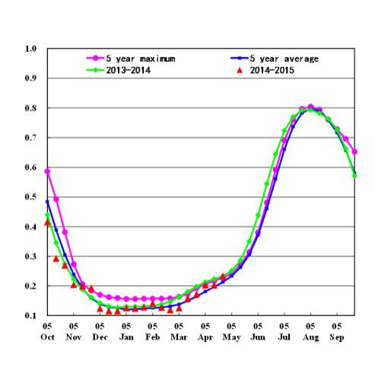
（a）基于NDVI的作物生长过程线
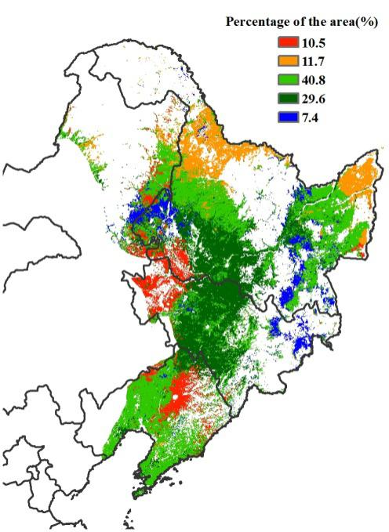 | 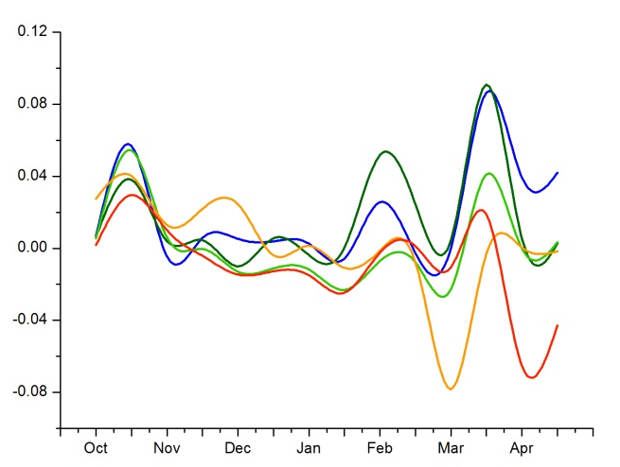
（b）NDVI距平聚类图（与近5年平均相比） | （c）NDVI距平聚类过程线
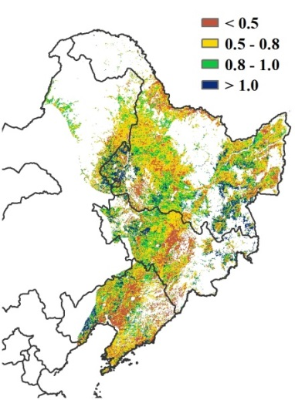 |  |  | 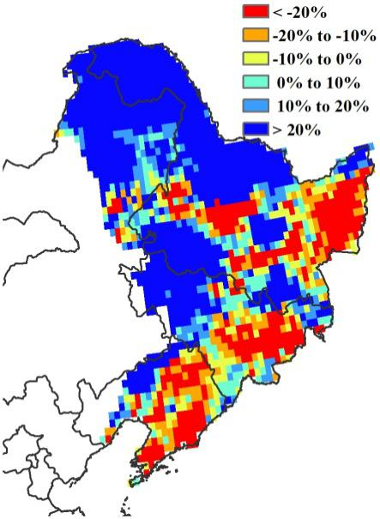
（d）最佳植被状况指数 |  |  | （e）生物量距平

内蒙古及长城沿线区
受冬季极端低温天气影响，1月至4月中旬期间，内蒙古及长城沿线地区尚未播种。随着温度逐渐升高，春播作物自4月下旬开始陆续播种。监测期内，农业气象条件良好，与过去14年平均水平相比，降雨量偏高79%，温度偏高1.4℃，潜在生物量增加62%。播种前良好的农气条件为后期作物播种和生长发育打下了良好的基础，如果后期作物生长季内，农气条件良好，2015年主产区有望增产。
图4.7 2015年1月至4月内蒙古及长城沿线区作物长势
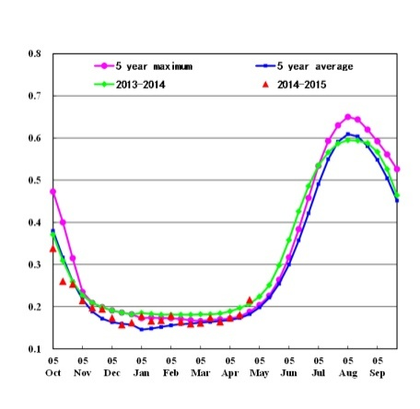
（a）基于NDVI的作物生长过程线
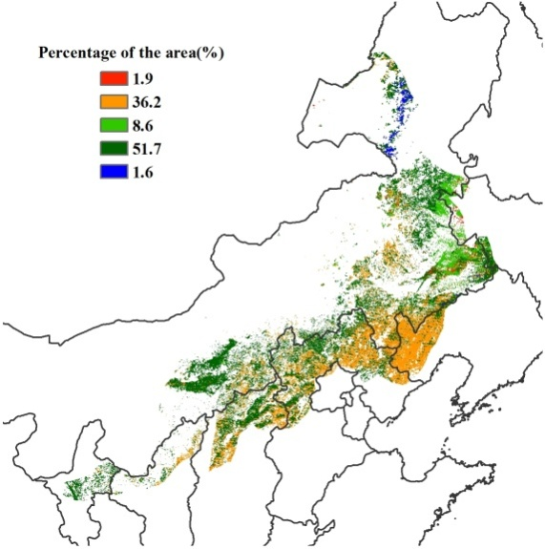 |  |  | 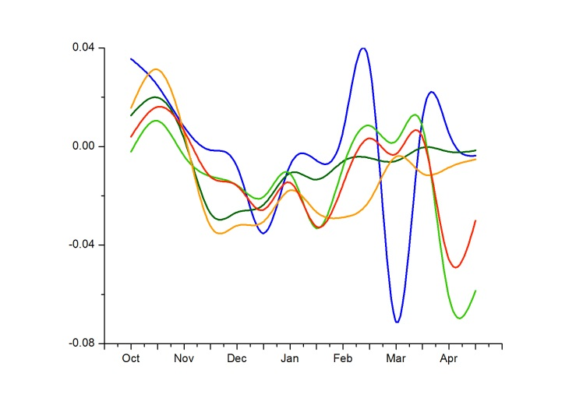
（b）NDVI距平聚类图（与5年平均相比） |  |  | （c）NDVI距平类别过程线
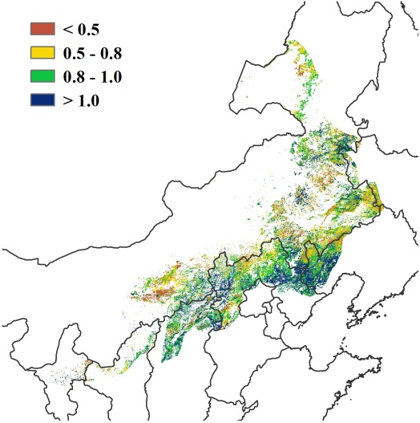 |  |  |  | 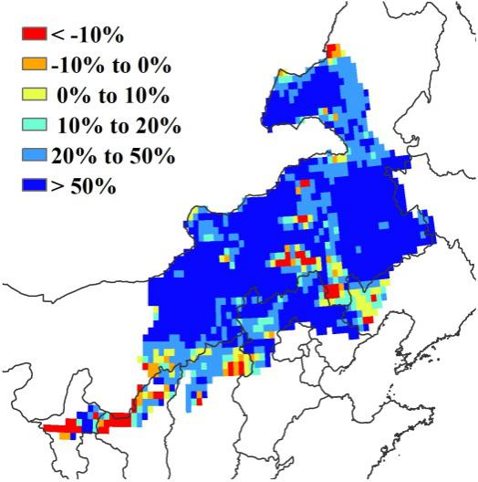
(d) 最佳植被状况指数 |  |  |  | （e）生物量距平

黄淮海区
2015年1月至4月期间，黄淮海区夏粮作物长势总体良好。截止到5月初，该区夏收作物（主要是冬小麦）处于抽穗灌浆期，预计将于6月初成熟收割。监测期内，农业气象条件总体好，降水量较近14年平均水平偏多21%，温度偏高0.9℃，光照条件正常，全区潜在生物量较平均水平偏高31%。空间上，潜在生物量低于平均水平的地区主要包括江苏北部、安徽北部以及渤海湾沿海地区。通过与NDVI距平聚类空间分布及类别过程曲线的对比，生物量偏低的地区与2月至4月期间NDVI低于平均水平的区域空间分布基本一致。基于NDVI的作物生长过程线显示，自越冬期开始，全区作物长势一直好于近5年平均水平，至4月底，作物长势达到去年同期水平。最佳植被状况指数分布图显示，天津南部的春播或夏播作物播种时间较往年有所推迟，作物长势不及近5年平均水平。
图4.8 2015年1月至4月中国黄淮海区作物长势
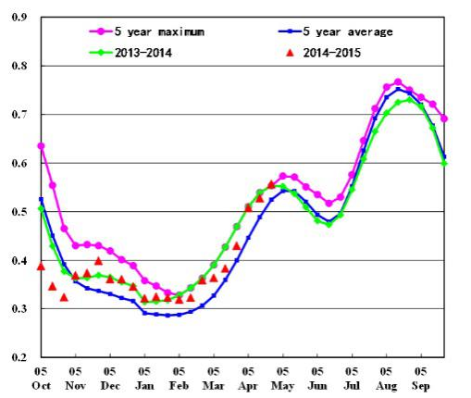
（a）基于NDVI的作物生长过程线
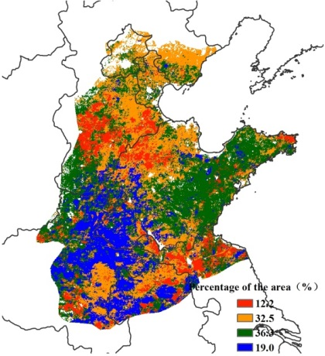 |  |  | 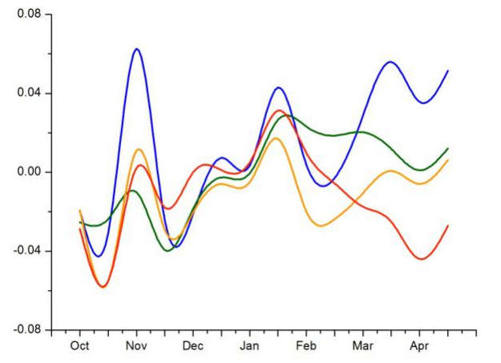
（b）NDVI距平聚类空间分布（与5年平均相比） |  |  | （c）NDVI距平聚类类别曲线
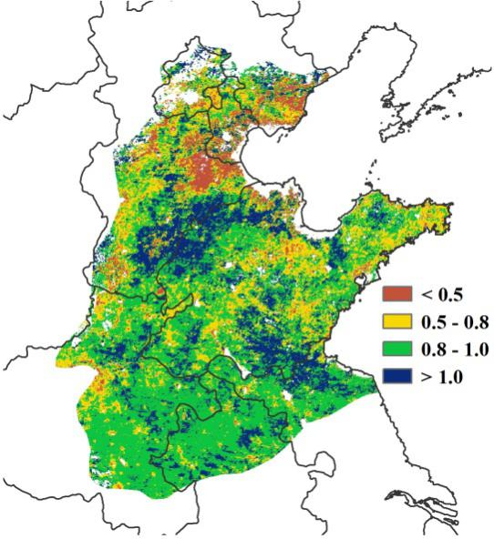 |  |  | 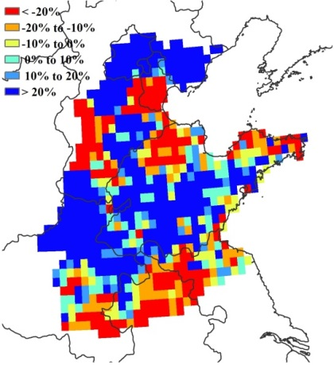
（d）最佳植被状况指数 |  |  | （e）潜在生物量距平

黄土高原区
NDVI长势过程线表明，黄土高原地区的作物长势好于去年同期和5年平均水平。该区域的主要作物为春小麦和冬小麦，冬小麦在前一年10月份播种，6月上旬收获。监测期内，全区降水比近14年平均水平偏多76%，温度偏高0.8℃。降雨偏多导致光合有效辐射偏低4%。NDVI聚类及相应的类别曲线显示，监测期内作物长势波动剧烈，但至4月末，全区大部分地区作物长势好于5年平均，河南西北部和汾渭平原作物长势明显偏好。与近5年平均水平相比，该区域的潜在生物量偏高54%，耕地种植比例偏高2%，全区作物播种面积高于平均水平。
图4.9 2015年1月-4月黄土高原区作物长势
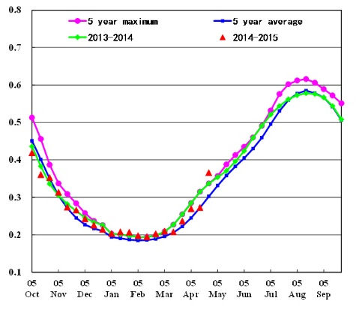
（a）基于NDVI的作物生长过程线
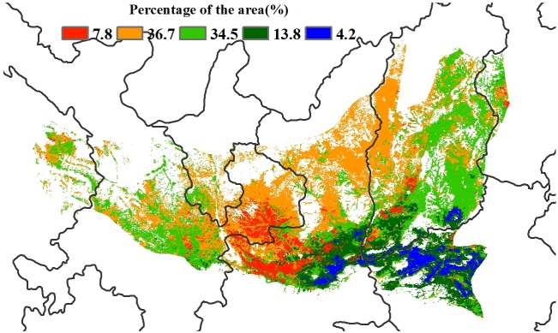 |  |  | 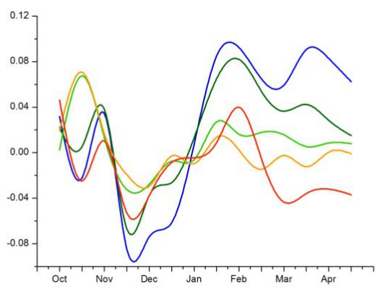
（b）NDVI距平聚类空间分布（与5年平均相比） |  |  | （c）NDVI距平聚类类别曲线
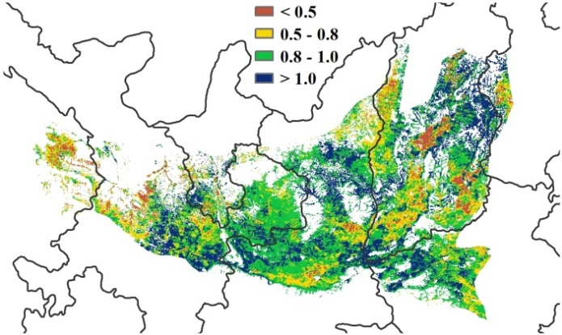 |  | 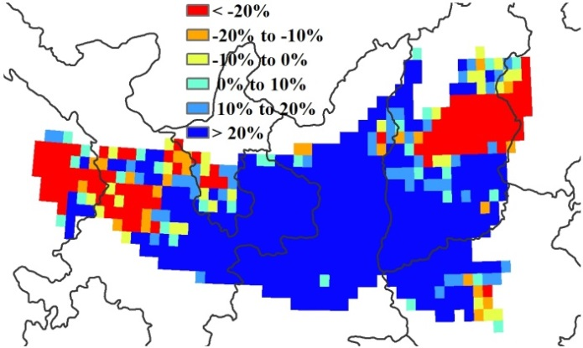
（d）最佳植被状况指数 |  |  |  | （e）潜在生物量距平

长江中下游区
基于NDVI的作物生长过程线显示，长江中下游区的作物长势不及去年，但好于近5年平均水平。主产区北部（河南最南部、安徽和江苏）冬小麦前一年10月份播种，5月下旬至6月上旬收获；该区南部地区，早稻于4月下旬至5月上旬播种。农业气象指标监测结果显示，降雨和光合有效辐射均低于往年同期平均水平，但温度高于平均0.8℃。NDVI距平聚类和相应的类别曲线显示，2014年10月至2015年4月期间，作物长势在平均水平上下连续波动，总体上仍好于平均水平。4月中旬，全区降水不足，作物生长受到一定影响。江西中部至北部，2015年以来的作物长势一直高于近5年平均，最佳植被状况指数分布图也印证这一点。但模拟结果显示，全区大部分地区潜在生物量低于平均，广东北部、福建和浙江显著偏低。全区耕地种植比例较平均水平偏高1%。
图4.10 2015年1月-4月长江中下游区作物长势
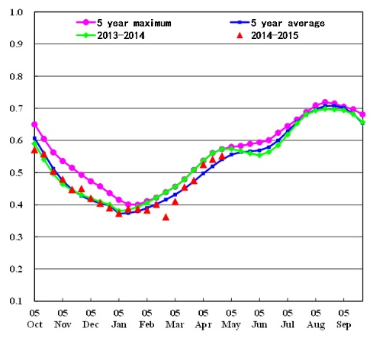
（a）基于NDVI的作物生长过程线
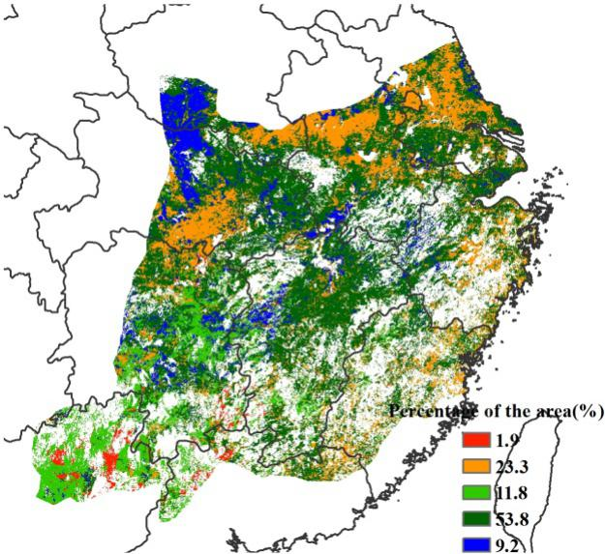 |  |  | 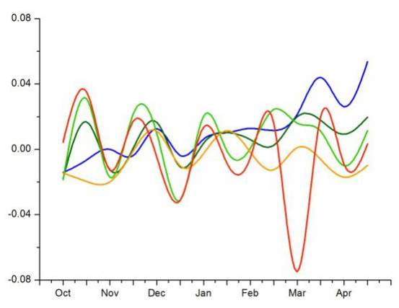
（b）NDVI距平聚类空间分布（与5年平均相比） |  |  | （c）NDVI距平聚类类别曲线
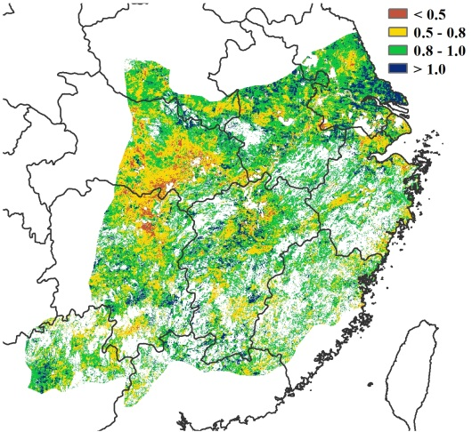 |  |  | 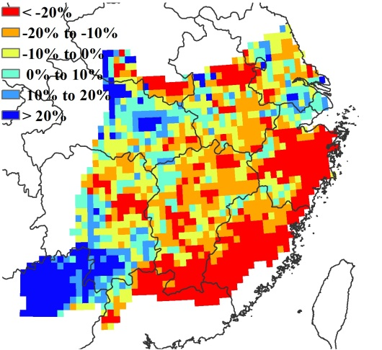
（d）最佳植被状况指数 |  |  | （e）潜在生物量距平

西南区
2015年1月-4月是西南区玉米和单季稻的种植季和冬小麦的生长末期。这一时段农气条件略好于平均水平。农业气候监测结果显示，该时段内区域雨量充沛（偏多59%），气温显著偏高（偏高1.3℃），光照明显偏少（-5%）。作物长势在1月至3月期间处于平均水平，进入3月作物逐渐达到并超过平均水平。然而，全区空间差异显著，四川东部、重庆、贵州大部、广西西北部局部等地区作物长势在3月末仍低于平均水平，后期需要密切关注和监测。与过去5年同期平均水平相比，潜在累积生物量偏高63%，耕地种植比例偏低2%。总体而言，中国西南区作物长势处于平均水平（最佳植被状态指数为0.88），尽管局部地区作物长势欠佳、耕地种植比例偏低，但全区夏粮产量仍有望达到平均水平。
图4.11. 中国西南地区2015年1月-2015年4月作物生长状况
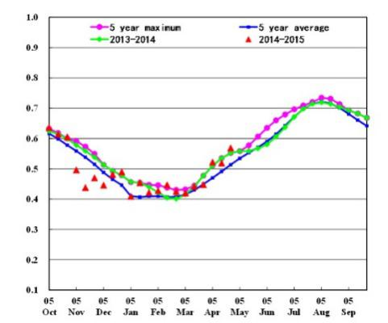
(a) 基于NDVI的作物生长过程线
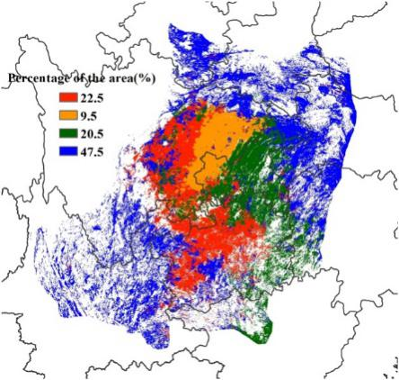 |  |  | 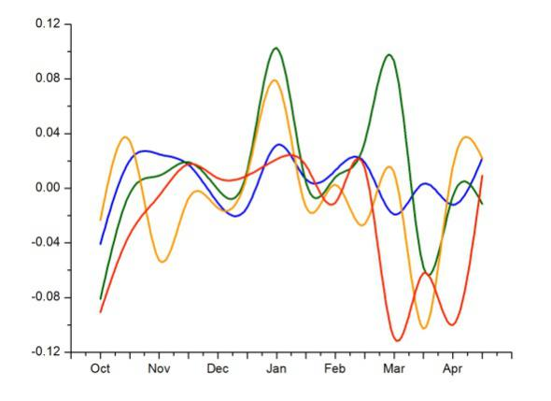
(b) NDVI距平空间聚类（与五年平均相比） |  |  | (c) NDVI距平聚类类别过程线
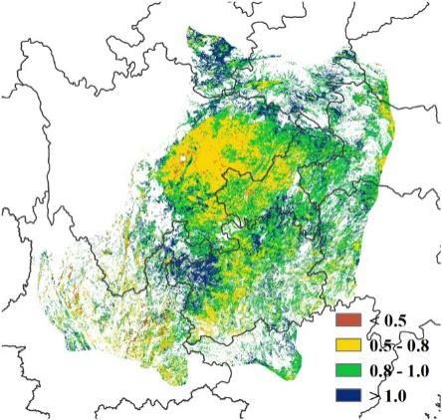 |  |  | 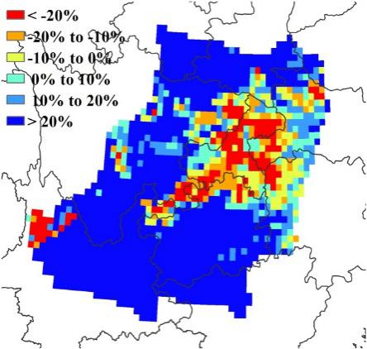
(d) 最佳植被状况指数 |  |  | (e) 生物量距平（与5年平均相比）

华南区
2015年1月-4月是华南区的早稻播种期和冬小麦的主要生育期。农业气象指标监测结果显示，全区降水偏多9%，气温偏高1°C，光合有效辐射偏多3%。监测期内作物长势总体与近5年平均水平持平。2月至3月上旬，约11.1%的耕地作物长势低于平均水平，主要集中在广西西南部、云南东南部等局部地区；中国国家气候中心关于广西3月份开始出现旱情的报道也证实作物长势较差的监测结果。在3月中旬至4月下旬，全区88.9%的耕地作物长势逐渐恢复到平均水平，包括云南南部、广西南部、广东南部和福建南部。与过去5年同期平均水平相比，潜在累积生物量偏高22%，耕地种植比例偏低1%，最佳植被状态指数为0.85。需要注意的是，与过去14年同期平均水平相比，主产区内的福建和广东降雨分别偏少47%和43%，未来几个月需要对这些省份进行密切关注。
图4.12. 中国南部地区2015年1月-4月作物长势
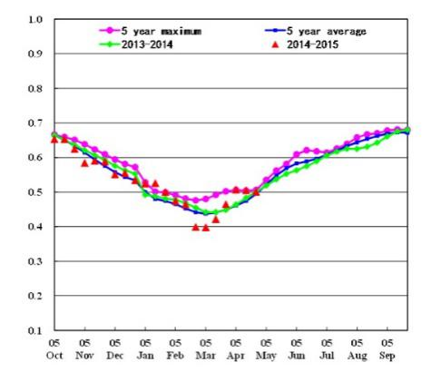
(a) 基于NDVI的作物生长过程线
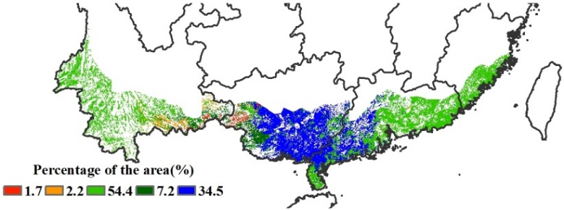 | 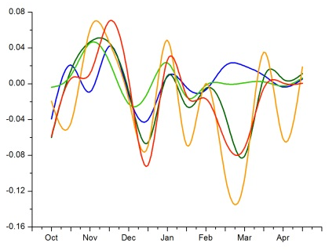
(b) NDVI距平空间聚类（与五年平均相比） | (c) NDVI距平聚类类别过程线
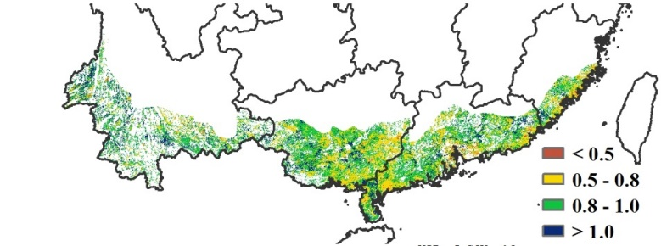
(d) 最佳植被状况指数
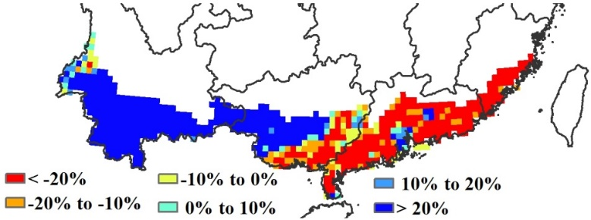
(e) 生物量距平（与5年平均相比）

第五章 焦点与展望
本章内容包含对第1-4章内容的补充分析以及全球农业发展的相关信息。其中5.1节是2015年全球粮食产量展望，5.2-5.4节分别是有关全球灾害、南美农业发展与厄尔尼诺的最新信息。

5.1 2015年粮食产量展望
CropWatch监测的2015年全球粮食生产国分区分组产量见表5.1，全球31个粮食主产国产量见表5.2。表5.1与5.2中的产量包含监测值与预测值，如果粮食作物处于或即将步入收获期，该产量为监测值，如果粮食作物尚处于播种期或生长初期，则利用生育期内的近5年平均NDVI时间序列预测产量，对于微小粮食生产国而言，采用产量时间序列趋势法估算产量。
由于今年是厄尔尼诺年(见5.4节)，在后期的CropWatch全球农情遥感速报中将会持续复核和修正当期预测的产量。以往的经验表明，厄尔尼诺年非洲东部的降水通常会显著偏多，而非洲南部将遭遇旱情。但在此监测期内，该现象并不显著；埃塞俄比亚降水异常偏少与厄尔尼诺年的常态相左，也是该气候现象复杂多变的一个缩影。
国家分组产量监测
2015年全球大宗粮油作物产量预测见表5.1，其中玉米、大豆产量同比分别下降1.3%与1.1%，水稻与小麦产量同比增长1.0%与0.9%。单就主要的粮食生产国而言，玉米、小麦与大豆的产量同比下降1.8%，1.6%与1.7%，而水稻的产量同比增加1.0%。
就粮食作物已经或即将步入收获的国家而言，CropWatch监测结果表明玉米、水稻与大豆的产量同比增长0.7%，1.0%和0.2%，小麦同比下降3.0%，如果加上南半球的微小粮食生产国，则玉米、水稻与大豆产量同比增长0.9%，1.0%与0.4%，而小麦同比下降2.5%。
以作物出口排名前三为分组依据，全球大宗粮油作物分组如下：玉米-美国、阿根廷与巴西；水稻-泰国、越南与巴基斯坦；小麦-美国、法国与加拿大；大豆-美国、巴西与阿根廷。各组的作物产量变化如下，玉米与大豆产量同比下降2.9%与1.7%，水稻产量同比显著增长6.2%，小麦产量同比增长1.5%。剩余的粮油出口国的玉米、水稻产量与2014年基本持平，同比增长0.0%与0.3%，小麦与大豆产量同比增长0.8%与1.4%。
表5.1 2015年不同国家分组的玉米、水稻、小麦和大豆产量（千吨）监测与预测结果
 | 玉米 |  | 水稻 |  | 小麦 |  | 大豆
 | 2015 | Δ% | 2015 | Δ% | 2015 | Δ% | 2015 | Δ%
总和 | 94761.4 | -1.3 | 75021.6 | 1.0 | 71229.2 | 0.9 | 28587.9 | -1.1
CNTR31 | 83849.1 | -1.8 | 67637.8 | 1.0 | 61437.2 | -1.6 | 26633.6 | -1.7
OTS+OTN (*) | 10912.3 | 2.4 | 7383.8 | 1.5 | 9792.0 | 1.7 | 1954.3 | 7.9
南半球四大主产国与其他27个主产国
ARG+AUS+BRA+ZAF | 11578.4 | -0.9 | 1556.7 | 3.4 | 4508.7 | -1.0 | 14251.1 | 0.2
CNTR27 (**) | 72270.7 | -1.9 | 66081.1 | 0.9 | 56928.5 | 0.9 | 12382.5 | -3.8
南半球四大主产国与其他南半球国家，其他27个主产国与北半球其他国家
ARG+AUS+BRA+ZAF+OTS | 13760.9 | -0.4 | 3033.5 | 2.5 | 6467.1 | -0.2 | 14642.0 | 0.4
CNTR27+OTN | 81000.5 | -1.5 | 71988.1 | 1.0 | 64762.1 | 1.0 | 13945.9 | -2.6
全球31个主产国粮食产量监测与预测结果
监测国(处于或已经收获) | 18806.9 | 0.7 | 39091.3 | 1.0 | 15791.7 | -3.0 | 14187.0 | 0.2
预测国(即将步入收获) | 65042.2 | -2.5 | 28546.5 | 0.9 | 45645.5 | 2.2 | 12446.6 | -3.7
产量监测结果及其占总产的比例 (***)
监测国+OTS | 20989.4 | 0.9 | 40568.1 | 1.0 | 17750.1 | -2.5 | 14577.9 | 0.4
预测国家+OTN | 73772.0 | -1.9 | 34453.5 | 1.0 | 53479.1 | 2.1 | 14010.0 | -2.6
比例(****) | 22% |  | 54% |  | 25% |  | 51%
作物出口前三国家
各类作物出口前三国家 | 42467.2 | -2.9 | 9836.1 | 6.2 | 13175.0 | 1.5 | 22741.3 | -1.7
其余28个国家+OTR (**) | 52294.2 | 0.0 | 65185.5 | 0.3 | 58054.2 | 0.8 | 5846.6 | 1.4
注：(*)OTR指的是除CropWatch监测31个主产国（见第三章，产量见表5.2）之外的130个国家。OTN和OTS分别依据地理位置，将130个国家分为北半球国家与南半球国家。整体而言，130个国家中有80%的产量下降幅度大于北半球的国家。CNTR27表示不包含阿根廷(ARG)，澳大利亚(AUS)，巴西(BRA)和南非(ZAF)的27个主产国。CNTR28表示不包含大宗粮油作物排名前三的28个主产国。(***)表示作物的收获期至少有一个月处于1-4月，包括已于1月收获，4月份开始收获，以及在1-4月之间收获的作物，以上国家请见表5.2中绿色字体标注部分。在当季内有多种作物的国家也被归入到(***)组；这包括多数热带地区国家，如印度尼西亚，该国第一季水稻收获期为11月-1月，第二季收获期从6月至12月。(****)表示该国当季已收获或即将收获的产量占全年的比重。
主产国监测
就中国而言，受益于良好的农气条件，CropWatch预估玉米、水稻与小麦产量同比增长1.6%，0.6%与1.1%，大豆延续减产的颓势，产量预计同比下降1.3%。
部分国家大宗粮油作物产量显著增长，CropWatch预估2015年玉米产量同比增幅最高的国家是墨西哥（+8.2%）；阿根廷与巴西小麦同比增长14.8%与8.7%，伊朗与土耳其同比增长5.3%与5.2%；泰国与越南水稻产量同比增长7.2%与6.6%。
同时，受不利农气条件，特别是极端气候事件的影响，部分国家大宗粮油作物产量显著下滑。CropWatch预估结果显示，南非与乌克兰玉米产量同比下降12.4%与15.0%；澳大利亚小麦同比减产9%，东欧部分国家与俄罗斯小麦产量也有一定幅度下降，俄罗斯小麦同比减产约8%。CropWatch农气条件监测表明，2015年1月-4月，埃塞俄比亚“Belg”作物生长季降水明显不如往年同期平均水平，受此影响，预计该国玉米与小麦产量将同比下降10%与7%。
就印度而言，CropWatch大宗粮油作物产量监测结果与该国部分政府机构估计的结果相近。玉米、水稻与小麦产量同比下降4.6%，1.9%与4.5%。
表5.1 2015年玉米、水稻、小麦与大豆产量（万吨）及其变幅
 | 玉米 |  | 水稻 |  |  |  | 小麦 |  | 大豆
 | 2015 | Δ% |  | 2015 | Δ% |  | 2015 | Δ% | 2015 | Δ%
阿根廷* (+) | 2533.2 | 1.0 |  | 180.5 | 4.5 |  | 1205.3 | 14.8 | 5223.0 | -0.4
澳大利亚* (-) | 55.7 | 7.4 |  | 177.9 | 19.6 |  | 2458.1 | -9.0 | 8.9 | 5.9
孟加拉国 (+) | 222.9 | 0.5 |  | 5266.9 | 3.5 |  | 131.1 | 1.5 | 6.4 | 0.1
孟加拉国 (+) |  |  | 冬播 | 2949.5 | 4.2
孟加拉国 (+) |  |  | 夏播 | 2317.5 | 2.7
巴西(=) | 7892.1 | 0.3 |  | 1198.3 | 1.2 |  | 671.0 | 8.7 | 8948.7 | 0.5
柬埔寨(-) | 104.8 | 1.4 |  | 924.8 | -2.3 |  |  |  | 10.3 | -6.1
柬埔寨(-) |  |  | 雨季 | 714.9 | 0.3
柬埔寨(-) |  |  | 旱季 | 209.9 | -10.2
加拿大* (+) | 1211.4 | 1.7 |  |  |  |  | 3456.4 | 3.8 | 556.9 | 2.7
中国* (+) | 19511.8 | 1.6 |  | 20232.3 | 0.6 |  | 12100.9 | 1.1 | 1291.4 | -1.3
中国* (+) |  |  | 早稻 | 3564.5 | 0.7 | 冬小麦 | 11350.2 | 1.1
中国* (+) |  |  | 中稻 | 13158.6 | 1.1 | 春小麦 | 750.7 | 0.0
中国* (+) |  |  | 晚稻 | 3509.2 | -1.5
埃及* (=+) | 587.5 | -1.3 |  | 660.3 | 4.3 |  | 987.0 | 3.7 | 2.2 | -6.7
埃塞俄比亚 (-) | 606.8 | -10.0 |  | 18.0 | -1.2 |  | 408.4 | -7.0 | 7.2 | 0.0
法国(+) | 1459.0 | -3.1 |  | 5.8 | -29 |  | 3897.6 | -2.0 | 10.5 | -2.5
德国(+) | 520.2 | 2.3 |  |  |  |  | 2645.2 | -4.4 | 0.3 | 12
印度* (=) | 1925.1 | -4.6 |  | 15393.6 | -1.9 |  | 9139.6 | -4.5 | 1114.6 | -4.1
印度* (=) |  |  | 冬播 | 13392.4 | -1.4
印度* (=) |  |  | 夏播 | 2001.2 | -5.6
印度尼西亚(=) | 1855.4 | 1.0 |  | 7039.8 | 1.6 |  |  |  | 74.3 | -4.1
印度尼西亚(=) |  |  | 雨季 | 6652.6 | 1.8
印度尼西亚(=) |  |  | 旱季 | 387.2 | -1.3
伊朗(=-) | 259.1 | 3.3 |  | 293.5 | 2.4 |  | 1406.1 | 5.3
哈萨克斯坦(+) | 60.3 | 4.4 |  | 36.5 | 1.5 |  | 1326.3 | -4.2 | 25.2 | 12.2
墨西哥(+) | 2592.5 | 8.2 |  | 18.4 | 2.0 |  | 373.6 | 2.2 | 32.3 | 10.9
缅甸(-) | 174.7 | 1.8 |  | 2819.6 | -0.9 |  | 18.8 | 0.7 | 17.7 | -6.9
缅甸(-) |  |  | 雨季 | 2255.7 | -1.6
缅甸(-) |  |  | 旱季 | 563.9 | 1.7
尼日利亚(=) | 1031.9 | -3.4 |  | 522.1 | 2.2 |  | 9.8 | -18.1 | 76.0 | 9.1
巴基斯坦(=-) | 471.7 | 0.1 |  | 948.2 | -0.1 |  | 2455.4 | 0.7
菲律宾(=-) | 746.3 | -0.6 |  | 1928.4 | -0.4 |  |  |  | 0.1 | -4.1
菲律宾(=-) |  |  | 雨季 | 1081.2 | -0.3
菲律宾(=-) |  |  | 旱季 | 847.2 | -0.5
波兰(+) | 447.9 | 6.7 |  |  |  |  | 912.1 | -6.4
罗马尼亚(=) | 1031.6 | -3.8 |  | 4.2 | -9.8 |  | 680.6 | -7.3 | 16.1 | 5.6
俄罗斯(=-) | 1187.5 | 1.0 |  | 91.0 | -6.2 |  | 4851.0 | -8.9 | 144.9 | -4
南非(-) | 1097.4 | -12.4 |  |  |  |  | 174.3 | -6.6 | 70.5 | 4.7
泰国* (=-) | 509.0 | 0.2 |  | 4196.5 | 4.5 |  |  |  | 22.5 | 10.3
泰国* (=-) |  |  | 雨季 | 3447.6 | 7.4
泰国* (=-) |  |  | 旱季 | 748.9 | -6.7
土耳其(+) | 582.7 | 0.6 |  | 94.9 | 2.0 |  | 2180.8 | 5.2 | 22.9 | 15.7
乌克兰(=-) | 2547.5 | -15.0 |  | 16.0 | 1.0 |  | 2087.3 | -9.6 | 367.3 | -4.7
英国(+) |  |  |  |  |  |  | 1420.6 | -2.8
美国* (=+) | 32041.9 | -3.9 |  | 838.8 | -7.3 | 冬小麦 | 5821.0 | 2.6 | 8569.6 | -4.7
乌兹别克斯坦(=+) | 42.3 | 9.2 |  | 40.1 | 11.4 |  | 618.9 | -1.3
越南(=) | 538.9 | 3.6 |  | 4691.4 | 6.6 |  |  |  | 13.8 | -13.6
越南(=) |  |  | 冬春播种 | 2111.1 | 7.7
越南(=) |  |  | 夏秋播种 | 2580.3 | 5.8
小计 | 83849.1 | -1.8 |  | 67637.8 | 1.0 |  | 61437.2 | -1.6 | 26633.6 | -1.7
其他国家 | 10912.3 | 2.4 |  | 7383.8 | 1.5 |  | 9792.0 | 1.7 | 1954.3 | 7.9
全球 | 94761.4 | -1.3 |  | 75021.6 | 1.0 |  | 71229.2 | -1.1 | 28587.9 | -1.1
注：*标注的国家表明该国在2014-2015年间曾经开展过地面调查，2014年参考产量或2015年产量的预测结果使用了地面观测数据作为支撑。橙色标识的产量数据来自2015年2月通报或是对2月通报的产量的复核；蓝色标识的产量数据斜体表示的产量数据是利用4月及之前的实际NDVI值联合5月至生长期结束的近5年平均NDVI预测的结果；红色标识的产量是完全利用5月份至生长期结束的近5年平均NDVI预测的结果；斜体标识的产量是基于FAOSTAT产量历史序列，利用线性回归的方法预测而来。对中国而言，CropWatch综合农气与遥感监测方法的优势，预测2015年的产量。其他产量预测结果，部分数据基于4月及之前的实际NDVI值联合5-12月的近5年平均NDVI的遥感预测，部分数据由遥感预测与趋势产量结合而来。国名之后的符号标注（“+”，“=”与“-”）是基于第三章国家分析结论的主观估计判断结果，“+”表示预测结果较第三章国家分析的长势偏好，“=”表示预测结果与国家分析的长势状况一致，“-”表示预测结果较国家分析的长势状况更差。其他国家产量来自FAOSTAT的134国2009-2013年产量趋势分析。

5.2灾害事件

全球近十年灾害概述
据联合国粮食与农业组织（FAO）最新报道，近10年（截止2013年）的自然灾害事件影响了20亿人口，并且造成5000亿美元的经济损失。如果可以获取不同经济部门对灾害损失量的统计数字，不难发现这些数据都不够精确，因此很难对农业损失量进行准确计量。农业损失量不仅包括直接的产量损失，还有灾害对基础设施、多年生作物、土地和牲畜等破坏的间接损失，这些对象的恢复和重建需要几年或更长的时间。总体来说，在农业占国民生产总值（GDP）比重最大的国家农业损失也是最大的。据FAO统计，在发展中国家，中等尺度和大范围的灾害造成的农业损失约占所有损失的比重为22%。在所有灾害中，洪水灾害发生最频繁，占所有灾害事件的60%；紧随其后的是暴风雨和干旱灾害。从经济角度看，降水过多和水资源短缺引起的经济损失大体相当。

本通报监测期内全球灾害情况
本通报监测期内自然灾害都与水密切相关，洪水和滑坡是各种来源报告涉及最多的灾害，特别是发生在拉丁美洲、加勒比海（例如秘鲁和海地）、中亚的哈萨克斯坦和非洲南部地区的灾害（在2015年2月份的通报中均有提及）。
最近一段时间，拉丁美洲和亚洲火山喷发和地震异常频繁，然而地球物理学家认为这些事件之间没有联系。 最为引人注意的是4月25日在尼泊尔加德满都市西北部廓尔喀地区爆发了7.8级大地震，导致大量的人员伤亡与财产损失，约有8000人死亡，16000人受伤，60万间房屋毁坏，其中约有50%的房子完全被损毁。

雹暴、强降雨和洪水
尽管全世界不同区域的灾害程度很难去比较，但是，多个数据源表明最严重的洪水发生在秘鲁、阿根廷、玻利维亚、哈萨克斯坦、海地和非洲南部地区，亚洲也爆发了几次严重的洪水事件。
秘鲁、阿根廷和玻利维亚：在秘鲁，持续强降雨开始于2014年9月，到2015年2月已经影响了阿雷基帕、洛雷托、库斯科、亚马逊及圣马丁这几个地区的3万多人，2000人无家可归；截止到3月底，多达11.5万人受到影响，2.7万间房屋损毁。在玻利维亚潘多省（紧邻巴西），强降雨也造成27人死亡，大量民众无家可归，河水水位上涨超过正常水平14米（图5.1）。在阿根廷，2月份洪水侵袭了科尔多瓦市，3月初再次来袭，多达4500人必须从科尔多瓦、圣达菲、圣路易斯、卡塔马卡和圣地亚哥-德尔埃斯特罗地区转移。南美地区还发生了几次洪水，如4月4日巴拉圭北部地区遭受洪水影响，3月末智利阿塔卡马沙漠干旱地区爆发了80年一遇的强降雨。
哈萨克斯坦：据减灾网报道，2015年3月23至4月16日，洪水多次侵袭哈萨克斯坦卡拉干达地区。35个村庄有1.5万人受灾。洪水因高温和积雪快速融化引起，哈萨克斯坦东部、北部的地区阿克莫拉、卡拉干达和巴甫洛达尔州进入应急状态。洪水摧毁了房屋、道路和桥梁，也损毁了电力设施，并影响水的供应。
海地：2015年4月4-5日，海地发生强降水，9000多个家庭受到影响，大部分受灾地区位于西部。在海地首都有6人死亡，近9000间房屋被淹没。高灾害风险区内没有监管的工程建设和基础设施缺乏维护是这次灾害发生的主要原因。

图5.1 2015年2月20日 南美洪水状况图
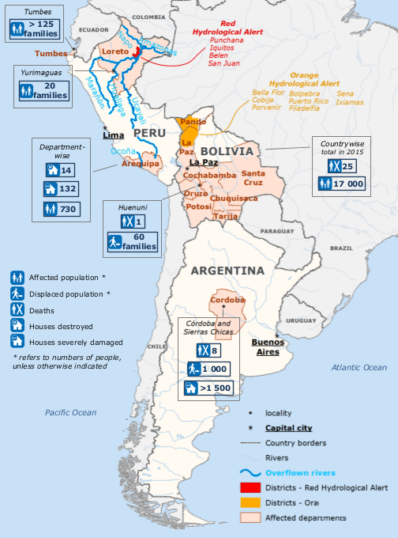
图片来源: ReliefWeb (http:/reliefweb.int/sites/reliefweb.int/files/resources/ECDM_20150220_SouthAmerica_Floods.pdf); Based on a map prepared by EC/JRC for OCHA.
非洲南部：3月中旬，安哥拉洛比托爆发了洪水，洪水吞噬了包括很多小孩在内的64条生命。3月初坦桑尼亚中部希尼安加地区的洪水夺走了50人性命，洪水也损毁了基础设施，进而阻碍了救援行动。2月末马达加斯加岛安塔那那利佛地区，洪水夺走了14人性命，超过2.1万人流离失所。从2014年12月至2015年1月，赞比西河整个流域发生了季节性强降水引发洪水发，马拉维、莫桑比克、马达加斯加岛和津巴布韦地区近50万人受灾。马拉维约有50%地区遭受严重损毁，包括农作物、牲畜和基础设施，南部低海拔地区损失最严重。正如以前提到的，洪水还加剧了霍乱疫情爆发。莫桑比克约有6.5万公顷农田受损，未来几个月内，50万人口存在粮食安全风险。2015年初南非洪水直接或间接影响近100万人口。
亚洲：4月份，越南林同省中部山区、印度比哈尔邦都、孟加拉国迈门辛和吉绍尔甘杰地区以及中国四川均发生了洪水。印度比哈尔邦都洪水造成35人死亡；4月19日孟加拉国迈门辛和吉绍尔甘杰地区的洪水夺取8个人性命，几百间房屋被损毁；我国四川省洪水造成7人死亡。在更早时间的2月份，印度管辖的喀什米尔的洪水夺去17人性命，同时巴基斯坦北部也发生洪水泛滥的事件。

疾病爆发
在许多地方，洪水也增加了疾病的风险。例如，2015年1月，马拉维和莫桑比克洪水加剧了霍乱疾病发展。2月霍乱也影响了肯尼亚，3月马达加斯加瘟疫和苏丹麻疹疫情爆发。据最近报道，在西非没有新的埃博拉病毒，但需要更长时间去确认该地区是否有埃博拉疫情。

台风
本通报监测期内，尽管台风袭击了多个地区，但并没有造成巨大损失。在马达加斯加岛，上文提到的洪水事件，一定程度上是因1月中旬横穿该岛国的热带风暴“切达”带来的强降雨造成的。2月20日，澳大利亚5级强热带气旋“玛西娅”登陆昆士兰中部地区，造成的经济损失达到6亿美元。
3月末至4月初，太平洋西北部地区爆发了有记录以来的最强台风“美莎克”（菲律宾当地称为“切登”）。“美莎克”袭击密克罗尼西亚，造成12人死亡，损毁了大量农作物和基础设施,随后抵达菲律宾吕宋岛北部地区。

旱灾
严重旱灾主要发生在巴基斯坦和美国西部，特别是加利福尼亚和华盛顿州（包括奥林匹克半岛，中央的喀斯喀特山脉包括亚基马、韦纳奇和沃拉沃拉地区）。加利福尼亚通过采取节水措施，对用水量进行定额分配。加利福尼亚州发生水分短缺的原因有很多，例如包括内华达山脉在内的地区降水和冬季积雪偏少，以及长期没有节制的开采地下水资源。。
在巴基斯坦信德省塔帕卡地区，仅2月份旱灾就夺去至少40人性命。在最近3年内，超过500人死于干旱灾害。尽管塔帕卡是半干旱地区，但是多年干旱的现象并不寻常。

寒流和积雪
2015年1月，中东经历了极端天气，特别是黎巴嫩到叙利亚区域，使得该地区社会动荡和人道主义危机进一步恶化。2月份，新闻报道美国田纳西州和阿富汗地区经历了严寒天气，巴达赫尚省雪崩造成12人死亡和房屋损毁。
本报告监测期内，创造了新的日降雪量记录（有待确认）。意大利中部卡普拉科塔镇，日降雪量为2560毫米，此前的记录为1925毫米，发生于1621年美国科罗拉多州银湖地区。

5.3 南美粮食产量及其变化趋势

引言
南美洲是世界两大粮食作物-木薯与土豆的发源地：木薯是泛热带地区重要的粮食作物，而土豆则是温带地区主要的夏粮作物。如今，巴西是仅次于尼日利亚、泰国与印度尼西亚的全球第四大木薯生产国，人均年木薯产量约为40kg，与哥伦比亚的人均年木薯产量相当，哥伦比亚与委瑞瑞拉以南的次大陆木薯人均年产量为32kg，全球所有木薯生产国的人均年产量约为14kg。
尽管木薯还是南美热带地区重要的粮食作物，但土豆已经沦落为次要作物。除秘鲁的土豆产量全球排名第17位外，其余国家的土豆产量均位居全球前20位之外。南美境内安第斯山区的秘鲁、玻利维亚、智利的人均土豆年产量分别为80kg，63kg和59kg，而整个南美地区以及全球的人均土豆年产量仅为30kg。
就农产品的经济产值而言，畜产品（尤其是牛肉），大豆与甘蔗是南美产值最高的三大农产品，年总产值分别为400亿，320亿与270亿美元。水稻与玉米是南美第7与第8大产值农产品（仅次于牛奶、猪肉与家禽），二者年总产值约为60亿美元。

农业统计分析
巴西是南美面积、人口、国内生产总值与粮食产量最大的国家。表5.2是南美7个人口大国粮食产量统计结果，在各项指标中，7个国家的城镇化率非常高，但是部分国家的营养不良率也较高。就可耕地面积而言，除哥伦比亚的显著下降5%之外，其余国家的保持相对稳定。受气候的影响，南美不同区域之间的农业用水占地表水比例差异巨大，热带地区水资源极为丰富，农业用水占地表水的比例较低，如巴西与哥伦比亚，但是在温带地区与山区，如秘鲁与智利农业用水占地表水的比例较高。人均食物日可摄入量反映作物的相对重要程度。尽管肉产品（含家禽）在区域经济中有重要的地位，但是表5.1并没有肉产品统计数据。
表5.2. 南美7国人口与农产品统计
国家 | 人口 (百万) | 营养不良率(%) | 城镇化率 (%) | 可耕地变化率 (%) | 农业用地表水比例 (%) | 2011人均日食物可摄入量(千卡)
 |  |  |  |  |  | 小麦 | 糖 | 水稻 | 大豆 | 土豆 | 玉米
巴西 | 205 | 15↓ | 85 | +1 | 55 | 385 | 386 | 347 | 328 | n.a. | 208
哥伦比亚 | 48 | 13= | 76 | -5 | 39 | 250 | 246 | 285 | 135 | n.a. | 245
阿根廷 | 43 | 5= | 93 | +2 | 66 | 872 | 404 | 80 | 66 | 66 | 82
秘鲁 | 31 | 11↓ | 78 | +1 | 85 | 342 | 206 | 522 | 74 | 223 | 186
智利 | 18 | 5= | 90 | +1 | 70 | 873 | 440 | n.a. | 115 | 133 | 203
厄瓜多尔 | 16 | 18↓ | 69 | -1 | 92 | 303 | 174 | 419 | 126 | n.a. | n.a.
玻利维亚 | 11 | 24↓ | 68 | +2 | 57 | 392 | 258 | 281 | 67 | n.a. | 286
注：根据2015年7月 维基百科，表中所累国家人口数量超过1000万。箭头(↓, ↑)表明了自1999-2001年到2010-2012年间营养不良率的变化情况，而“=”说明变化率小于1%。可耕地变化率数据统计时间段为2007-2012年，而地表水数据是开始于2002年。人均日食物可摄入量是2011年的数据；n.a. 表明该作物产量排名没在该国家农作物产量前十。
数据远：FAOSTAT

农业出口量与产量变化趋势
近几十年来，南美农业取得长足发展，部分国家已经成为全球主要的玉米与大豆生产国，同时受益于区域丰富多样的气候类型，该区域也是甘蔗、咖啡、可可、香蕉、葡萄、坚果、橄榄油和蔬菜的主要产地。就咖啡而言，巴西是全球最大的生产者，哥伦比亚与秘鲁是第4与第6大生产者；就可可而言，巴西、厄瓜多尔、秘鲁与哥伦比亚是全球第6、7、10与11大生产者。除农产品之外，南美还是主要的皮革与羊毛的出口地（表5.3）。
表5.3 南美7国的农产品出口概览
国家 | 出口目的地 | 出口产值前三的作物
巴西 | 中国、荷兰、俄罗斯 | 大豆、糖、咖啡
哥伦比亚 | 美国、比利时、日本 | 咖啡、香蕉、糖
阿根廷 | 中国、巴西、荷兰 | 大豆、玉米、小麦
秘鲁 | 美国、德国、荷兰 | 咖啡、蔬菜、葡萄
智利 | 美国、中国、英国 | 葡萄、水果、土豆
厄瓜多尔 | 美国、俄罗斯、德国 | 香蕉、可可、橄榄油
玻利维亚 | 委内瑞拉、哥伦比亚和秘鲁 | 大豆、坚果、橄榄油
数据源：FAOSTAT。
图5.2是南美巴西、阿根廷、圭亚那和巴拉圭自1981年以来的人均粮食产量变化趋势。2001年之后，甘蔗的产量显著增加；如今，巴西人居粮食产量增长率为182千克/人，接近南美洲人均增长率（87千克/人）的两倍，是全球平均水平的约30倍（图5.2(a)）。由于大多数甘蔗均依赖灌溉，因此南美地区人均甘蔗产量年际间相对稳定。
在巴西，仅部分甘蔗用于食物生产，大部分用于生产混合动力燃料-乙醇。自1930年以来，巴西发明了独一无二的乙醇与汽油混动汽车。如今，巴西乙醇的消耗量约占全球总消耗量的25%。过去乙醇/汽油的混合比约为1:1，现在这一比例变为1:3.
图5.2 1981年以来南美四个国家人均粮食产量变化趋势
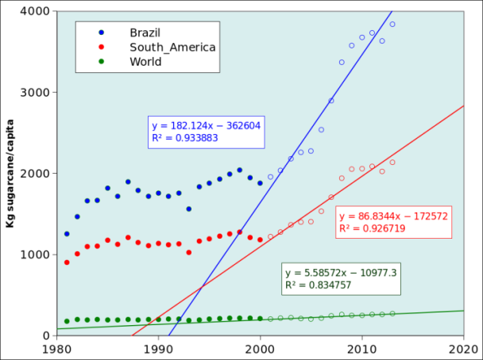 | 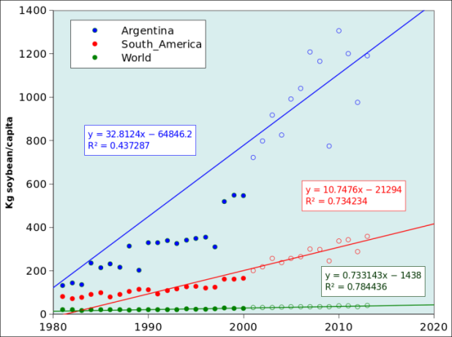
a.巴西人均甘蔗产量 | b.阿根廷人均大豆产量
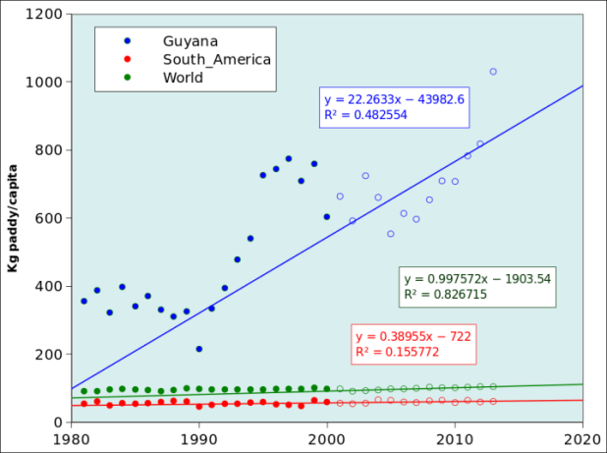 | 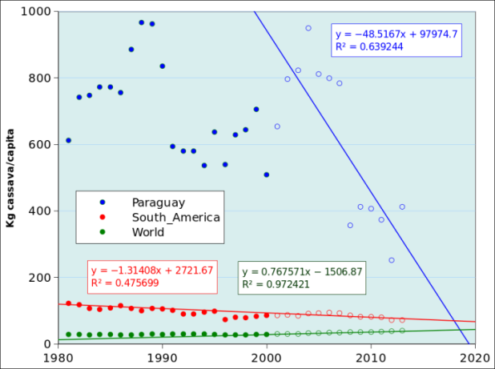
c.圭亚那人均水稻产量 | d. 巴拉圭人均木薯产量
注：趋势线时间段位2001-2013年。
阿根廷大豆(图2.5b)是南美农业辉煌的缩影，尽管阿根廷大豆波动高于巴西的甘蔗，但是该国大豆单产、种植面积与总产在过去30年中稳步上升。事实上，尽管1951-2012年阿根廷的降水量整体呈现增加的趋势（Marengo et al.,2014），但是阿根廷在过去的数年中遭遇严重干旱，对玉米特别是小麦的生产造成较大影响。
近年来，集约化的大豆生产模式在阿根廷迅猛发展，其起始于上世纪90年代，在20世纪初经济危机之后，该模式得到迅速的发展。集约化发展模式，由多家投资者共同出资，采用工业化生产方式租赁土地并共享设备，并按投入比例分配利润。当前，该模式产量占阿根廷大豆产量的25%，集约化农场的耕地种植面积大约为15000到30000公顷，规模最大的达到100000公顷。该模式高度依赖先进的机械化、免耕技术与农药的使用，该生产模式因对传统散户与畜牧生产者不公平、对土壤、环境以及人类健康不利、加剧社会矛盾而备受批评。当前，阿根廷大豆模式已经扩展至周边国家，削弱了当地其他作物的竞争力，以巴拉圭的木薯为例，其产量大幅度下降（图5.2d）。图5.3是阿根廷布宜诺斯艾利斯省集约化农场的概览。
图5.3 阿根廷布宜诺斯艾利斯省集约化农场
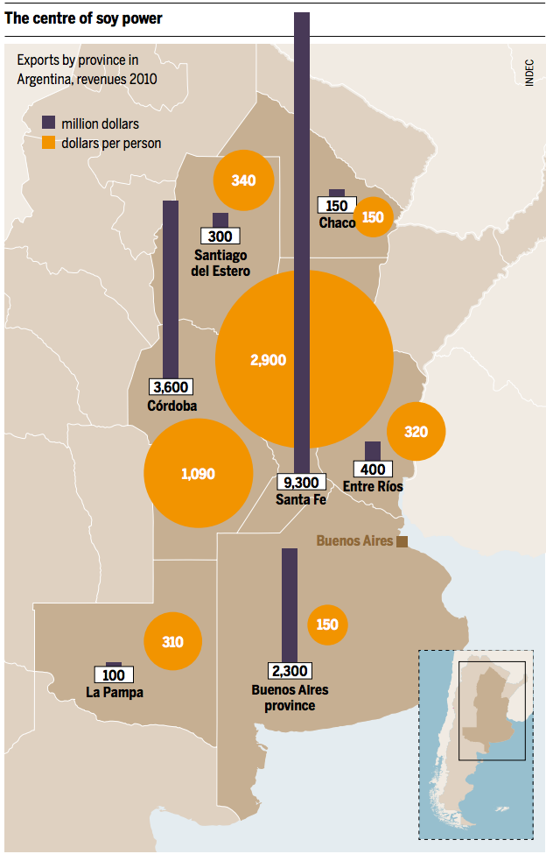
来源：HBF 2014。
在图5.2c中，南美也在发展部分外来作物，如圭亚那的水稻。其他的还包括巴西的高粱、哥伦比亚的土豆、巴拉圭的水稻、阿根廷的大麦；在阿根廷，过去20年人均大麦产量增长约10倍。

农业发展现状
最近的几十年中，南美的农业发生了巨大改变，尤其是玉米与大豆出口量迅速增长。这一变化主要归功于动物饲料需求的迅速增长以及亚洲经济的快速发展，亚洲已经成为全球大豆与玉米最主要的进口地区。在上期的CropWatch全球农情遥感速报中提及到部分农业不发达的区域，如非洲，正在全力复制南美与泰国的农业发展模式，尤其是复制巴西塞拉多和泰国东北部农业发展模式。由于全球城镇化以及新兴经济体的快速发展，未来，南美与非洲农业的发展还有极大的发展潜力。但是，在农业快速发展的同时，需要更加关注该模式的可持续性，因为越来越多的证据表明，该模式的发展所需要付出十分高昂的环境与健康代价。

5.4 厄尔尼诺
厄尔尼诺报告转向认为厄尔尼诺现象在监测时段内已达到警戒状态。图5.4显示了澳大利亚气象局（BOM）的南方涛动指数（SOI）在2014年4月到2015年4月的变化情况。SOI如果持续低于-7，意味着厄尔尼诺事件的发生，如果持续高于+7，意味着典型的拉尼娜事件，位于-7到+7之间，意味着处于正常状况。如图所示，SOI指数在2014年4月至2014年8月期间从+8.6迅速下降到-11.4，之后维持在-7.0附近的低值区间，只有2015年2月出现一次0.6的正值，2015年4月该指数为-3.8。考虑到SOI指数的持续整体走低、超过厄尔尼诺阈值的高海面温度，且弱于平均强度的信风，澳大利亚气象局的厄尔尼诺指示状态截止2015年4月已提高至警戒级别。可以预见，一个完整的、真正的厄尔尼诺事件正在形成。
世界上最近发生的许多极端天气事件与厄尔尼诺事件一致。巴拉圭和阿根廷在2014年6月份因持续强降雨遭受严重洪灾，巴西2014年遭遇自1930年以来的最严重干旱。此外，美国中部和东部地区在最近的冬季遭受6次大的暴风雪，中国南方地区正遭遇强降雨天气。CropWatch将会在未来几个月内继续密切关注厄尔尼诺事件的走向。
图5.4. 月度澳大利亚气象局（BOM）的SOI时间序列（2014年4月-2015年4月）
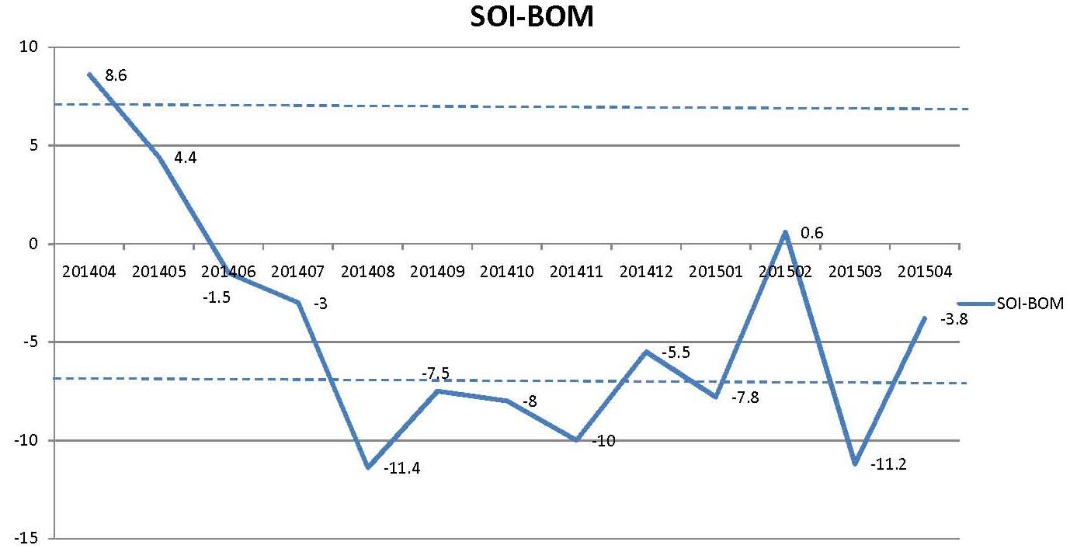
数据来源：澳大利亚气象局(http://www.bom.gov.au/climate/glossary/soi.shtml)。

附录A. 环境指标和潜在生物量
本附录中的表格提供了累积降雨、平均温度、累积光合有效辐射和潜在生物量这些环境指标在全球制图与报告单元（表A.1）、31个粮食主要生产和出口国（A.2）以及阿根廷、澳大利亚、巴西、加拿大、印度、哈萨克斯坦、俄罗斯、美国（表 A.3到A.10）和中国（表A.11）省州级尺度的信息。

表A.1 全球制图与报告单元 2015 年1月-2015年4 月与过去14年（14YA）同期气候因子以及与过去5年（5YA）生物量距平
65个全球制图报告单元 |  | 累积降雨 |  | 平均温度 |  | 累积光合有效辐射 |  | 生物量
 |  | 当前季(mm) | 14YA距平(%) | 当前季(°C) | 14YA距平 (°C) | 当前季  (MJ/m²) | 14YA距平(%) | 当前季(gDM/m²) | 5YA距平(%)
1 | 中非赤道地区 | 458 | -13 | 26.4 | 1.1 | 1216 | 8 | 1425 | -5
2 | 东非高原 | 164 | -29 | 21.2 | 0.6 | 1344 | 6 | 567 | -24
3 | 几内亚海湾 | 175 | -8 | 29.1 | 0.6 | 1231 | 1 | 568 | -13
4 | 美洲亚北极区 | 268 | -27 | 25.4 | 0.9 | 1317 | 4 | 853 | -17
5 | 马达加斯加主岛 | 1110 | 11 | 25.3 | 0.7 | 1044 | -4 | 1926 | 0
6 | 马达加斯加岛西南地区 | 608 | 17 | 25.8 | 0.0 | 1171 | -3 | 1374 | 7
7 | 北非地中海 | 138 | -15 | 11.8 | -0.2 | 960 | -1 | 453 | -22
8 | 萨赫勒地区 | 17 | -29 | 30.1 | 0.7 | 1372 | 0 | 52 | -35
9 | 南非 | 472 | -7 | 25.1 | 1.1 | 1226 | 5 | 1227 | -9
10 | 南非西开普地区 | 64 | -43 | 19.6 | 1.1 | 1310 | 2 | 232 | -43
11 | 不列颠哥伦比亚至科罗拉多 | 298 | 54 | -1.0 | 2.2 | 762 | -3 | 574 | 32
12 | 美国北部大平原 | 224 | 37 | 0.4 | 0.7 | 785 | -1 | 677 | 32
13 | 美国玉米主产区 | 459 | 38 | -1.9 | -2.7 | 731 | 1 | 625 | -12
14 | 美国棉花主产区及墨西哥湾平原 | 427 | 17 | 11.2 | -0.8 | 811 | -10 | 1110 | 14
15 | 北美亚北方带 | 147 | 18 | -8.8 | -0.6 | 599 | 0 | 379 | 7
16 | 美国西海岸 | 170 | -40 | 9.3 | 2.5 | 846 | 4 | 504 | -26
17 | 谢拉马德雷地区 | 155 | 139 | 16.0 | 0.5 | 1167 | -8 | 577 | 140
18 | 墨西哥西南部及北部高原 | 93 | 24 | 10.3 | 1.7 | 1022 | -5 | 372 | 26
19 | 中美和南美北部 | 220 | -10 | 26.9 | 0.8 | 1097 | 1 | 632 | -11
20 | 加勒比海地区 | 143 | -29 | 25.2 | 1.1 | 1113 | 2 | 493 | -25
21 | 安第斯山脉中部和北部 | 634 | 0 | 17.7 | 1.1 | 1055 | 4 | 1335 | -2
22 | 巴西东北部 | 385 | -17 | 28.9 | 2.7 | 1253 | 3 | 1157 | 8
23 | 巴西中部和东部 | 747 | -2 | 26.9 | 1.3 | 1169 | 6 | 1884 | 4
24 | 亚马逊流域 | 1015 | -7 | 27.6 | 0.7 | 999 | 5 | 2162 | -4
25 | 阿根廷中北部 | 697 | 55 | 25.7 | 1.1 | 1073 | -1 | 1755 | 33
26 | 潘帕斯草原 | 617 | 10 | 24.0 | 1.2 | 1161 | 2 | 1615 | 4
27 | 巴塔哥尼亚西部 | 66 | -55 | 14.9 | 0.6 | 1200 | 3 | 268 | -39
28 | 南锥半干旱地区 | 197 | 30 | 19.2 | 0.8 | 1156 | -3 | 592 | 21
29 | 高加索地区 | 286 | 6 | 3.2 | 0.0 | 782 | -4 | 748 | -2
30 | 帕米尔地区 | 292 | 26 | 3.9 | 0.4 | 916 | -6 | 682 | 4
31 | 西亚 | 159 | 1 | 7.9 | 0.9 | 895 | -3 | 532 | -4
32 | 中国甘新区 | 82 | 86 | -0.9 | 1.1 | 873 | -3 | 326 | 79
33 | 中国海南 | 78 | -42 | 22.7 | 1.8 | 1023 | 12 | 257 | -52
34 | 中国黄淮海区 | 106 | 21 | 7.3 | 0.9 | 883 | -2 | 440 | 31
35 | 中国内蒙古及长城沿线区 | 76 | 91 | -2.7 | 1.4 | 866 | 0 | 325 | 62
36 | 中国黄土高原区 | 98 | 76 | 3.8 | 0.8 | 895 | -4 | 401 | 54
37 | 中国长江中下游区 | 367 | -16 | 11.7 | 0.8 | 754 | -3 | 1071 | -1
38 | 中国东北区 | 71 | -2 | -5.0 | 1.6 | 776 | -1 | 323 | 21
39 | 中国青藏区 | 151 | -7 | 2.3 | 0.5 | 1037 | -3 | 399 | 1
40 | 中国华南区 | 250 | 9 | 16.8 | 1.0 | 883 | 3 | 812 | 22
41 | 中国西南区 | 237 | 59 | 10.9 | 1.3 | 752 | -5 | 755 | 63
42 | 中国台湾 | 113 | -45 | 17.5 | 0.6 | 939 | 3 | 446 | -36
43 | 东亚 | 113 | -38 | -1.0 | 1.1 | 763 | -4 | 435 | -4
44 | 喜马拉雅山南部 | 198 | 23 | 19.4 | 0.3 | 1043 | -4 | 665 | 40
45 | 南亚 | 135 | 35 | 26.0 | 0.5 | 1201 | -3 | 457 | 45
46 | 日本南部及韩国 | 289 | -27 | 7.3 | 0.5 | 770 | -6 | 912 | -11
47 | 蒙古南部 | 32 | 33 | -4.9 | 2.7 | 830 | -2 | 165 | 32
48 | 旁遮普至古吉拉特地区 | 83 | 63 | 23.0 | 0.5 | 1132 | -5 | 335 | 60
49 | 南洋群岛 | 983 | -10 | 26.2 | 0.8 | 1017 | 2 | 2026 | -6
50 | 东南亚大陆 | 143 | -10 | 27.1 | 1.0 | 1202 | 4 | 526 | -5
51 | 西伯利亚东部 | 158 | 26 | -8.2 | 2.5 | 575 | -6 | 353 | 21
52 | 中亚东部 | 50 | 3 | -11.8 | 1.8 | 683 | -3 | 223 | 19
53 | 澳大利亚北部 | 664 | -21 | 27.3 | 0.9 | 1133 | 4 | 1568 | -12
54 | 昆士兰至维多利亚 | 240 | 8 | 21.2 | 0.7 | 1206 | -2 | 848 | -3
55 | 纳拉伯至达令河 | 128 | 49 | 21.9 | 1.2 | 1283 | -2 | 557 | 63
56 | 新西兰 | 133 | -52 | 15.5 | 1.2 | 1050 | 2 | 565 | -38
57 | 欧亚大陆北部 | 274 | 52 | -2.8 | 2.5 | 398 | -7 | 518 | 23
58 | 乌克兰至乌拉尔山脉 | 176 | 9 | -0.3 | 1.7 | 485 | -4 | 655 | 15
59 | 欧洲沿地中海地区及土耳其 | 190 | -29 | 7.8 | 0.0 | 779 | -2 | 641 | -28
60 | 西欧（除地中海地区） | 190 | -19 | 5.5 | 1.0 | 572 | -1 | 743 | -6
61 | 北美北部地区 | 251 | 17 | -7.2 | 1.6 | 442 | -9 | 369 | 20
62 | 乌拉尔山脉至阿尔泰山脉 | 136 | 26 | -6.2 | 1.4 | 594 | -2 | 452 | 19
63 | 澳大利亚沙漠 | 141 | 49 | 22.9 | 0.4 | 1293 | -2 | 595 | 22
64 | 撒哈拉至阿富汗沙漠 | 67 | -15 | 18.5 | 1.2 | 1156 | -1 | 232 | -17
65 | 美洲亚北极区 | 54 | 86 | -21.4 | 3.5 | 177 | 0 | 56 | 173
注：除了温度距平用摄氏度表示外，其他参数距平都是以相对百分比表示。0值表示和过去平均值比没有变化；相对距平的计算公式为（C-R）/R*100，C表示当前值，R表示参考值指过去5年（5YA）或14年（14YA）同期（1-4月）平均值。

表A.2 全球31个粮食主产国2015年1月-2015年4月与过去14年（14YA）同期气候因子以及与过去5年（5YA）生物量距平
31个粮食主产国 |  | 累积降雨 |  | 平均温度 |  | 累积光合有效辐射 |  | 生物量
 |  | 当前季(mm) | 14YA 距平 (%) | 当前季(°C) | 14YA 距平 (°C) | 当前季  (MJ/m²) | 14YA距平(%) | 当前季(gDM/m²) | 5YA距平(%)
[ARG] | 阿根廷 | 584 | 21 | 23.4 | 1.1 | 1150 | 0 | 1519 | 13
[AUS] | 澳大利亚 | 255 | -2 | 21.9 | 0.8 | 1213 | -1 | 812 | -1
[BGD] | 孟加拉国 | 275 | 36 | 23.6 | 0.6 | 1060 | -4 | 824 | 54
[BRA] | 巴西 | 803 | -6 | 26.8 | 1.2 | 1127 | 5 | 1883 | 1
[CAN] | 加拿大 | 257 | 38 | -7.0 | -0.5 | 632 | 0 | 423 | 8
[CHN] | 中国 | 217 | 5 | 8.2 | 1.2 | 813 | -2 | 587 | 25
[DEU] | 德国 | 212 | -1 | 4.7 | 0.4 | 533 | 3 | 878 | 16
[EGY] | 埃及 | 50 | -17 | 15.7 | -0.6 | 1040 | -1 | 197 | 9
[ETH] | 埃塞俄比亚 | 141 | -25 | 21.9 | 0.4 | 1338 | 6 | 507 | -22
[FRA] | 法国 | 137 | -46 | 8.1 | 1.8 | 608 | -2 | 571 | -27
[GBR] | 英国 | 329 | 21 | 6.5 | 1.0 | 477 | 3 | 945 | 2
[IDN] | 印尼 | 1106 | -7 | 26.4 | 0.7 | 1001 | 2 | 2232 | -2
[IND] | 印度 | 133 | 32 | 23.6 | 0.3 | 1151 | -4 | 457 | 52
[IRN] | 伊朗 | 188 | -6 | 8.5 | 1.0 | 985 | -2 | 581 | -10
[KAZ] | 哈萨克斯坦 | 135 | 23 | -5.5 | 0.4 | 654 | -2 | 473 | 17
[KHM] | 柬埔寨 | 144 | -18 | 29.0 | 1.2 | 1234 | 6 | 530 | -16
[MEX] | 墨西哥 | 173 | 114 | 19.7 | 0.2 | 1098 | -8 | 571 | 101
[MMR] | 缅甸 | 99 | 8 | 24.7 | 1.1 | 1176 | -1 | 416 | 24
[NGA] | 尼日利亚 | 123 | -12 | 29.4 | 0.7 | 1307 | 1 | 317 | -24
[PAK] | 巴基斯坦 | 188 | 16 | 15.5 | 0.3 | 1022 | -5 | 435 | -5
[PHL] | 菲律宾 | 334 | -41 | 26.0 | 0.6 | 1121 | 6 | 834 | -36
[POL] | 波兰 | 183 | 7 | 3.9 | 1.4 | 494 | -1 | 818 | 14
[ROU] | 罗马尼亚 | 194 | -2 | 3.6 | 0.6 | 618 | -3 | 792 | 5
[RUS] | 俄罗斯 | 155 | 12 | -4.0 | 1.6 | 531 | -3 | 494 | 15
[THA] | 泰国 | 173 | -11 | 27.1 | 0.7 | 1203 | 5 | 639 | -1
[TUR] | 土耳其 | 326 | 10 | 4.2 | 0.1 | 806 | -5 | 828 | -6
[UKR] | 乌克兰 | 169 | -3 | 2.8 | 1.4 | 542 | -3 | 774 | 15
[USA] | 美国 | 356 | 24 | 4.8 | -0.4 | 800 | -4 | 747 | 10
[UZB] | 乌兹别克斯坦 | 215 | 11 | 6.6 | 0.3 | 785 | -5 | 727 | 18
[VNM] | 越南 | 156 | -7 | 23.0 | 1.1 | 999 | 6 | 556 | -6
[ZAF] | 南非 | 304 | -6 | 21.1 | 1.3 | 1266 | 5 | 999 | -6
见表A.1注。

表A.3 阿根廷各省2015年1月-2015年4月与过去14年（14YA）同期气候因子以及与过去5年（5YA）生物量距平
 | 累积降雨 |  | 平均温度 |  | 累积光合有效辐射 |  | 生物量
 | 当前季  (mm) | 14YA 距平 (%) | 当前季(°C) | 14YA 距平 (°C) | 当前季  (MJ/m²) | 14YA距平(%) | 当前季(gDM/m²) | 5YA距平(%)
布宜诺斯艾利斯 | 449 | 3 | 21.1 | 0.9 | 1200 | 2 | 1372 | 5
查科 | 742 | 36 | 26.5 | 1.2 | 1155 | 0 | 1799 | 19
科尔多瓦 | 617 | 39 | 22.8 | 1.2 | 1138 | -1 | 1750 | 27
科连特斯 | 696 | 13 | 25.6 | 0.9 | 1169 | 1 | 1657 | 2
恩特雷里奥斯省 | 541 | -8 | 23.9 | 1.1 | 1203 | 3 | 1452 | -4
拉潘帕省 | 491 | 33 | 22.1 | 1.4 | 1181 | -3 | 1439 | 20
米西奥内斯省 | 869 | 26 | 25.1 | 1.0 | 1136 | 2 | 1772 | -3
圣地亚哥 | 630 | 41 | 25.8 | 1.3 | 1081 | -1 | 1684 | 25
圣路易斯省 | 531 | 38 | 22.1 | 1.4 | 1138 | -3 | 1621 | 31
萨尔塔 | 866 | 72 | 24.3 | 0.8 | 1019 | 0 | 1820 | 41
圣菲 | 623 | 15 | 24.5 | 1.4 | 1167 | 0 | 1713 | 11
土库曼 | -1 | 0 | -1.0 | 0.0 | -1 | 0 | -1 | 0
见表A.1注

表A.4 澳大利亚各州2015年1月-2015年4月与过去14年（14YA）同期气候因子以及与过去5年（5YA）生物量距平
 | 累积降雨 |  | 平均温度 |  | 累积光合有效辐射 |  | 生物量
 | 当前季  (mm) | 14YA 距平 (%) | 当前季(°C) | 14YA 距平 (°C) | 当前季  (MJ/m²) | 14YA距平(%) | 当前季(gDM/m²) | 5YA距平(%)
新南威尔士州 | 273 | 19 | 21.8 | 0.8 | 1216 | -2 | 943 | 4
南澳大利亚洲 | 128 | 33 | 19.5 | 0.3 | 1212 | -4 | 567 | 5
维多利亚州 | 211 | 22 | 18.4 | 0.4 | 1159 | -4 | 829 | 5
西澳大利亚洲 | 179 | 48 | 22.4 | 1.2 | 1281 | -2 | 599 | 55
见表A.1注

表A.5 巴西各州2015年1月-2015年4月与过去14年（14YA）同期气候因子以及与过去5年（5YA）生物量距平
 | 累积降雨 |  | 平均温度 |  | 累积光合有效辐射 |  | 生物量
 | 当前季  (mm) | 14YA 距平 (%) | 当前季(°C) | 14YA 距平 (°C) | 当前季  (MJ/m²) | 14YA距平(%) | 当前季(gDM/m²) | 5YA距平(%)
塞阿腊 | 547 | -19 | 28.4 | 1.5 | 1179 | 3 | 1550 | 7
果尔斯州 | 780 | -7 | 26.1 | 1.0 | 1217 | 8 | 2100 | 5
南马托格罗索 | 702 | 3 | 27.5 | 0.9 | 1204 | 6 | 1951 | 3
马托格罗索 | 1016 | -1 | 27.5 | 0.9 | 1114 | 7 | 2396 | 4
米纳斯吉拉斯 | 586 | -9 | 25.8 | 2.0 | 1231 | 7 | 1548 | 5
巴拉那 | 699 | 4 | 25.0 | 1.7 | 1137 | 6 | 1970 | 5
南里约格兰德 | 698 | 14 | 23.8 | 0.9 | 1130 | 1 | 1679 | -2
圣卡塔林纳 | 777 | 10 | 22.9 | 1.6 | 1076 | 2 | 1923 | -2
圣保罗 | 715 | -5 | 25.7 | 1.7 | 1173 | 7 | 1984 | 2
见表A.1注

表A.6 加拿大各省2015年1月-2015年4月与过去14年（14YA）同期气候因子以及与过去5年（5YA）生物量距平
 | 累积降雨 |  | 平均温度 |  | 累积光合有效辐射 |  | 生物量
 | 当前季  (mm) | 14YA 距平 (%) | 当前季(°C) | 14YA 距平 (°C) | 当前季  (MJ/m²) | 14YA距平(%) | 当前季(gDM/m²) | 5YA距平(%)
亚伯达省 | 131 | 23 | -4.0 | 2.1 | 596 | -3 | 518 | 29
曼尼托巴省 | 103 | 1 | -8.7 | -0.2 | 661 | -2 | 397 | 11
萨斯喀彻温省 | 106 | 12 | -7.1 | 1.0 | 644 | -2 | 442 | 20
见表A.1注

表A.7 印度各邦2015年1月-2015年4月与过去14年（14YA）同期气候因子以及与过去5年（5YA）生物量距平
 | 累积降雨 |  | 平均温度 |  | 累积光合有效辐射 |  | 生物量
 | 当前季  (mm) | 14YA 距平 (%) | 当前季(°C) | 14YA 距平 (°C) | 当前季  (MJ/m²) | 14YA距平(%) | 当前季(gDM/m²) | 5YA距平(%)
阿鲁纳恰尔邦 | 422 | -18 | 16.3 | 0.8 | 884 | 0 | 1172 | 6
安德拉邦 | 69 | 15 | 27.7 | 0.4 | 1238 | -1 | 289 | 44
阿萨姆 | 300 | -18 | 22.4 | 0.8 | 954 | 1 | 997 | 12
比哈尔 | 106 | 52 | 23.2 | -0.3 | 1089 | -7 | 474 | 68
昌迪加尔 | -1 | 0 | -1.0 | 0.0 | -1 | 0 | -1 | 0
查蒂斯加尔 | 82 | 6 | 24.9 | 0.3 | 1177 | -3 | 397 | 17
达曼-第乌 | -1 | 0 | -1.0 | 0.0 | -1 | 0 | -1 | 0
德里 | 130 | 41 | 20.7 | -0.5 | 1061 | -6 | 595 | 34
达德拉和纳加尔哈维利 | 23 | 422 | 25.7 | 0.4 | 1252 | -3 | 120 | 516
古吉拉特 | 23 | 340 | 26.4 | 1.1 | 1235 | -4 | 111 | 263
果阿 | 6 | -69 | 27.0 | -0.1 | 1298 | -2 | 33 | -37
喜马偕尔邦 | 323 | 27 | 4.1 | -0.4 | 1003 | -9 | 662 | 6
哈里亚纳 | 159 | 48 | 19.7 | -0.5 | 1050 | -6 | 648 | 43
贾坎德邦 | 87 | 12 | 23.5 | 0.4 | 1131 | -6 | 401 | 24
喀拉拉 | 342 | 33 | 28.1 | 1.5 | 1244 | -1 | 901 | 20
卡纳塔克 | 102 | 26 | 26.5 | 0.6 | 1281 | -1 | 350 | 27
梅加拉亚 | 446 | 0 | 19.2 | 0.6 | 1015 | -3 | 1200 | 51
马哈拉斯特拉 | 69 | 100 | 25.9 | 0.0 | 1231 | -3 | 331 | 98
曼尼普尔 | 363 | 14 | 17.8 | 0.4 | 1043 | -3 | 1061 | 39
中央邦 | 117 | 142 | 23.5 | -0.4 | 1147 | -6 | 513 | 139
米佐拉姆 | 317 | 29 | 20.7 | 0.3 | 1098 | -3 | 896 | 40
那加兰 | 268 | -11 | 17.7 | 0.5 | 992 | -1 | 990 | 27
奥里萨 | 100 | 14 | 25.6 | 0.6 | 1181 | -2 | 410 | 11
本地治里 | 176 | 39 | 27.8 | 0.8 | 1212 | -1 | 469 | 13
旁遮普 | 166 | 20 | 18.7 | -0.3 | 991 | -7 | 647 | 31
拉贾斯坦 | 55 | 92 | 23.1 | 0.4 | 1148 | -5 | 242 | 84
锡金 | 335 | 73 | 7.2 | 0.8 | 976 | -9 | 603 | 6
泰米尔纳德 | 130 | 11 | 28.5 | 1.3 | 1247 | -2 | 468 | 46
特里普拉 | 340 | 39 | 22.9 | 0.2 | 1060 | -2 | 835 | 29
乌塔拉坎德 | 299 | 47 | 9.9 | 0.4 | 1024 | -9 | 803 | 29
北方邦 | 151 | 85 | 21.9 | -0.5 | 1076 | -8 | 670 | 70
西孟加拉 | 198 | 68 | 24.2 | 0.8 | 1093 | -5 | 706 | 65
见表A.1注

表A.8 哈萨克斯坦各州2015年1月-2015年4月与过去14年（14YA）同期气候因子以及与过去5年（5YA）生物量距平
 | 累积降雨 |  | 平均温度 |  | 累积光合有效辐射 |  | 生物量
 | 当前季(mm) | 14YA 距平 (%) | 当前季(°C) | 14YA 距平 (°C) | 当前季  (MJ/m²) | 14YA距平(%) | 当前季(gDM/m²) | 5YA距平(%)
阿克莫拉州 | 108 | 23 | -8.0 | 0.1 | 613 | -2 | 398 | 10
卡拉干达州 | 126 | 38 | -7.3 | 0.5 | 659 | -5 | 431 | 18
库斯塔奈州 | 100 | -1 | -7.3 | 0.1 | 605 | 1 | 427 | 8
巴甫洛达尔州 | 79 | 10 | -6.9 | 1.4 | 603 | -4 | 398 | 25
北哈萨克斯坦州 | 102 | 7 | -7.3 | 1.0 | 570 | 1 | 415 | 11
东哈萨克斯坦州 | 149 | 20 | -8.1 | 0.7 | 699 | -4 | 386 | 17
西哈萨克斯坦州 | 113 | -7 | -4.3 | -0.8 | 612 | 0 | 512 | -1
见表A.1注

表A.9 俄罗斯各州/共和国2015年1月-2015年4月与过去14年（14YA）同期气候因子以及与过去5年（5YA）生物量距平
 | 累积降雨 |  | 平均温度 |  | 累积光合有效辐射 |  | 生物量
 | 当前季  (mm) | 14YA 距平 (%) | 当前季(°C) | 14YA 距平 (°C) | 当前季  (MJ/m²) | 14YA距平(%) | 当前季(gDM/m²) | 5YA距平(%)
巴什科尔托斯坦共和国 | 156 | 3 | -5.7 | 1.0 | 526 | 0 | 443 | 7
车里雅宾斯克州 | 92 | -16 | -5.4 | 1.9 | 547 | 2 | 440 | 14
戈罗多维科夫斯克 | -1 | 0 | -1.0 | 0.0 | -1 | 0 | -1 | 0
克拉斯诺达尔边疆区 | 194 | -3 | -1.0 | 2.0 | 567 | -3 | 601 | 15
库尔干州 | 91 | -6 | -5.9 | 1.8 | 537 | 0 | 450 | 14
基洛夫州 | 200 | 26 | -4.1 | 1.7 | 439 | 1 | 494 | 14
库尔斯克州 | 168 | 3 | 0.6 | 1.6 | 514 | -5 | 724 | 15
利佩茨克州 | 167 | 4 | -0.4 | 1.7 | 506 | -6 | 669 | 17
莫尔多瓦共和国 | 179 | 18 | -2.6 | 1.2 | 482 | -3 | 555 | 10
新西伯利亚州 | 144 | 46 | -7.3 | 2.4 | 517 | -6 | 427 | 22
下诺夫哥罗德州 | 194 | 27 | -2.1 | 2.0 | 450 | -2 | 577 | 18
奥伦堡州 | 144 | 2 | -6.0 | -0.2 | 574 | -2 | 456 | 2
鄂木斯克州 | 129 | 29 | -7.1 | 2.3 | 531 | -1 | 429 | 17
彼尔姆州 | 173 | 12 | -5.6 | 1.6 | 443 | 0 | 451 | 13
奔萨州 | 154 | -1 | -3.1 | 0.7 | 516 | -3 | 548 | 7
罗斯托夫州 | 179 | -15 | 2.0 | 0.4 | 583 | -1 | 709 | -2
梁赞州 | 175 | 8 | -1.0 | 1.9 | 460 | -7 | 634 | 18
斯塔夫罗波尔 | 182 | -7 | 3.6 | -0.2 | 621 | -2 | 763 | 2
斯维尔德洛夫斯克州 | 109 | -3 | -5.2 | 2.3 | 479 | 2 | 470 | 17
萨马拉州 | 148 | 3 | -4.7 | 0.1 | 556 | 2 | 498 | 3
萨拉托夫州 | 126 | -13 | -3.0 | 0.1 | 571 | -2 | 568 | 4
坦波夫州 | 184 | 17 | -1.5 | 1.1 | 507 | -7 | 617 | 10
秋明州 | 105 | 4 | -6.6 | 2.1 | 516 | 1 | 442 | 15
鞑靼斯坦共和国 | 142 | -1 | -4.3 | 1.0 | 508 | 0 | 496 | 8
乌里扬诺夫斯克州 | 132 | -9 | -4.1 | 0.5 | 524 | -1 | 508 | 6
乌德穆尔特共和国 | 166 | 10 | -4.7 | 1.5 | 464 | 2 | 476 | 13
伏尔加格勒州 | 163 | 5 | -0.5 | 0.3 | 579 | -3 | 667 | 4
沃罗涅日州 | 179 | 13 | 0.0 | 1.2 | 530 | -5 | 702 | 13
见表A.1注

表A.10 美国各州2015年1月-2015年4月与过去14年（14YA）同期气候因子以及与过去5年（5YA）生物量距平
 | 累积降雨 |  | 平均温度 |  | 累积光合有效辐射 |  | 生物量
 | 当前季  (mm) | 14YA 距平 (%) | 当前季(°C) | 14YA 距平 (°C) | 当前季  (MJ/m²) | 14YA距平(%) | 当前季(gDM/m²) | 5YA距平(%)
巴什科尔托斯坦共和国 | 677 | 47 | 8.5 | -1.5 | 762 | -10 | 1302 | 3
车里雅宾斯克州 | 120 | -48 | 10.3 | 2.7 | 960 | 4 | 404 | -33
戈罗多维科夫斯克 | 249 | 52 | 1.1 | 2.5 | 805 | 1 | 592 | 12
克拉斯诺达尔边疆区 | 484 | 30 | 1.3 | -2.7 | 759 | -2 | 825 | -11
库尔干州 | 417 | 22 | 1.7 | -2.1 | 785 | 0 | 861 | -4
基洛夫州 | 306 | 24 | 0.0 | -0.8 | 815 | 2 | 773 | 8
库尔斯克州 | 220 | 14 | 5.4 | 0.2 | 891 | 1 | 735 | 18
利佩茨克州 | 412 | 45 | -4.0 | -3.2 | 731 | 4 | 531 | -12
莫尔多瓦共和国 | 278 | 66 | -4.1 | -0.2 | 732 | 0 | 572 | 17
新西伯利亚州 | 455 | 26 | 4.8 | -1.1 | 802 | 0 | 1011 | -2
下诺夫哥罗德州 | 254 | 149 | 0.2 | 2.1 | 748 | -2 | 721 | 70
奥伦堡州 | 231 | 48 | 2.9 | 1.0 | 853 | 0 | 823 | 41
鄂木斯克州 | 227 | 129 | -3.7 | 1.0 | 725 | -4 | 582 | 47
彼尔姆州 | 510 | 52 | 0.3 | -3.0 | 746 | 0 | 766 | -14
奔萨州 | 360 | 32 | 8.4 | -0.7 | 841 | -6 | 1071 | 35
罗斯托夫州 | 167 | -35 | 5.7 | 2.1 | 738 | 3 | 616 | -11
梁赞州 | 259 | 98 | 0.7 | 1.4 | 792 | -2 | 781 | 52
斯塔夫罗波尔 | 296 | 35 | 12.6 | -0.8 | 856 | -11 | 881 | 52
斯维尔德洛夫斯克州 | 329 | 34 | 5.0 | 2.1 | 650 | 1 | 862 | 32
萨马拉州 | 370 | 46 | -3.4 | -1.5 | 750 | 4 | 590 | -1
见表A.1注

表A.11 中国各省2015年1月-2015年4月与过去14年（14YA）同期气候因子以及与过去5年（5YA）生物量距平
 | 累积降雨 |  | 平均温度 |  | 累积光合有效辐射 |  | 生物量
 | 当前季(mm) | 14YA 距平 (%) | 当前季(°C) | 14YA 距平 (°C) | 当前季  (MJ/m²) | 14YA距平(%) | 当前季(gDM/m²) | 5YA距平(%)
安徽省 | 309 | -2 | 9.8 | 0.4 | 810 | -4 | 885 | 0
重庆市 | 161 | -14 | 10.8 | 1.8 | 644 | -2 | 612 | 2
福建省 | 258 | -47 | 13.1 | 0.9 | 821 | 3 | 877 | -24
甘肃省 | 97 | 95 | 2.6 | 0.7 | 910 | -5 | 350 | 61
广东省 | 197 | -43 | 17.4 | 1.3 | 826 | 6 | 691 | -27
广西壮族自治区 | 428 | 51 | 16.4 | 1.5 | 690 | -1 | 1118 | 46
贵州省 | 286 | 53 | 11.6 | 1.5 | 624 | -9 | 925 | 67
河北省 | 74 | 64 | 3.3 | 1.2 | 894 | 0 | 325 | 50
黑龙江省 | 72 | 6 | -6.8 | 1.6 | 742 | -2 | 318 | 31
河南省 | 139 | 21 | 8.5 | 0.8 | 863 | -3 | 583 | 38
湖北省 | 319 | 14 | 9.7 | 0.9 | 752 | -5 | 926 | 21
湖南省 | 388 | -7 | 11.6 | 1.0 | 654 | -8 | 1208 | 14
江苏省 | 205 | -3 | 8.8 | 0.4 | 837 | -4 | 753 | 4
江西省 | 404 | -28 | 12.7 | 0.8 | 749 | -2 | 1181 | -8
吉林省 | 77 | 1 | -3.9 | 1.2 | 818 | 1 | 352 | 18
辽宁省 | 71 | -12 | 0.1 | 1.5 | 844 | -1 | 341 | 1
内蒙古自治区 | 71 | 81 | -4.8 | 1.7 | 825 | 0 | 308 | 66
宁夏回族自治区 | 43 | 36 | 2.2 | 0.8 | 920 | -5 | 200 | 18
陕西省 | 140 | 90 | 5.4 | 0.6 | 825 | -5 | 540 | 73
山东省 | 105 | 40 | 6.9 | 1.0 | 891 | -2 | 446 | 40
山西省 | 79 | 52 | 2.0 | 0.9 | 907 | -2 | 348 | 42
四川省 | 147 | 43 | 10.1 | 1.2 | 793 | -4 | 571 | 49
云南省 | 289 | 178 | 13.7 | 0.7 | 1019 | -1 | 818 | 126
浙江省 | 292 | -36 | 10.5 | 0.8 | 792 | -1 | 950 | -19
见表A.1注

附录B. 2015年部分国家省洲尺度产量估算
表B.1 到B.3展示了2015年CropWatch 估算的阿根廷、巴西和美国省州级的作物产量。

表 B.1. 阿根廷2015年各省玉米和大豆产量（万吨）
 | 玉米 |  | 大豆
 | 2015 | Δ% | 2015 | Δ%
布宜诺斯艾利斯 | 714 | 0.3 | 1506 | -1.3
科尔多瓦 | 705 | 1.3 | 1205 | 0.7
恩特雷里奥斯省 | 111 | -2.7 | 328 | -1.6
圣路易斯省 | 111 | 6.1
圣菲省 | 422 | 1.3 | 1047 | 0.1
圣地亚哥-德尔埃斯特罗省 | 122 | 1.0
小计 | 2185 | 1.0 | 4086 | -0.4
其余省份 | 348 | 1.1 | 1137 | -0.5
阿根廷 | 2533 | 1.0 | 5223 | -0.4
Δ%表示与2014年相比的产量变化百分比。

表 B.2. 巴西2015年各州玉米、水稻和大豆产量（万吨）
 | 玉米 |  | 水稻 |  | 大豆
 | 2015 | Δ% | 2015 | Δ% | 2015 | Δ%
戈亚斯州 | 851 | 0.8 |  |  | 999 | 0.3
马托格罗索州 | 1965 | 0.2 |  |  | 2610 | 0.6
南马托格罗索州 | 766 | 1.8 |  |  | 633 | 0.6
米纳斯吉拉斯州 | 739 | 0.7 |  |  | 363 | -0.1
巴拉那州 | 1502 | 0.0 |  |  | 1715 | 0.1
南大河州 | 486 | -0.1 | 860 | 1.2 | 1361 | 1.1
圣卡塔琳娜州 | 304 | -0.6 | 103 | -0.4 | 171 | -0.5
圣保罗州 | 382 | 1.4 |  |  | 217 | -0.4
小计 | 6995 | 0.5 | 963 | 1.0 | 8069 | 0.5
其余州 | 897 | -0.7 | 236 | 1.9 | 880 | 0.8
巴西 | 7892 | 0.3 | 1198 | 1.2 | 8949 | 0.5
Δ%表示与2014年相比的产量变化百分比。

表 B.3. 美国2015年各州小麦产量（万吨）
 | 小麦
 | 2015 | Δ%
阿拉斯加州 | 71 | 5
加利福尼亚州 | 41 | 4
科罗拉多州 | 248 | 2
爱达荷州 | 295 | 11
伊利诺斯州 | 124 | 1
印第安纳州 | 71 | 3
堪萨斯州 | 783 | 17
肯塔基州 | 95 | -4
密歇根州 | 100 | 3
密苏里州 | 123 | 5
蒙大拿州 | 548 | 0
内布拉斯加州 | 171 | -11
北卡罗来纳州 | 109 | -10
北达科他州 | 77 | -49
俄亥俄州 | 114 | 4
俄克拉荷马州 | 150 | 16
俄勒冈州 | 114 | 3
南达科他州 | 203 | -37
田纳西州 | 87 | 2
德克萨斯州 | 252 | 37
华盛顿州 | 392 | 25
小计 | 4168 | 3
其余州 | 1653 | 3
美国 | 5821 | 3
Δ%表示与2014年相比的产量变化百分比。

附录C

CropWatch指标、空间单元和产量估算方法速览
本章附录简要介绍了CropWatch指标、空间单元和有关产量估算方法。对CropWatch指标、方法的详细介绍，请参阅http://www.cropwatch.com.cn中CropWatch在线资源部分。

CropWatch指标
CropWatch指标用来评估农业环境和农作物生长状况及变化。主要使用了两种指标对不同空间单元的作物长势进行分析：（i）农业环境指标——反映天气因素如降雨、温度和光合有效辐射对作物生长的潜在影响，通过潜在生物量来反映；（ii）农情遥感指标——描述作物的生长状况，如植被健康指数，耕地种植比率和最佳植被状态指数等。
其中，农业环境指标（降雨、温度、光合有效辐射）并非传统简单意义上的天气变量，而是在作物生长区内（包括沙漠和牧地）推算的增值指标，并依据农业生产潜力赋予了不同权重，因此适于作物种植区的农业环境分析。对所有指标，取值越高，指示环境条件有利于作物生长或作物生长状态越好。
指标
指标类型/  数据来源 | 单位/  空间尺度 | 描述 | 简介和图例
潜在累积生物量
Biomass accumulation potential
农情指标/混合（气象数据+遥感数据） | g DM/m²  /基于像素，也可进行空间单元统计 | 基于监测期内的降雨和温度条件，对研究区作物种植区内的累积潜在生物量的估计。 | 具有两种成图方式，即全球基于象元（0.25×0.25°）潜在生物量图，和基于CropWatch空间单元统计的潜在生物量图。该指数的变幅分析基于当前生长季值与近十多年同期平均值的差值进行，变幅以百分比表示。
耕地种植比率
Cropped arable land and cropped arable land fraction
农情指标/  遥感数据 | 取值[0,1]  /基于像素，也可进行空间单元统计 | 耕地种植比率是种植面积与总耕地面积的比值，基于NDVI计算。 | 通报的监测期为4个月，按每月两景影像计算，共8景影像用于每期的耕地种植判断。对于每个像素而言，只要四个月中有一景影像的值被判定为“耕种”，则该区为“种植区”；“未种植”意味着在监测期间没有一景探测到作物种植。该指数的变幅分析基于当前生长季与近五年同期平均值的差值进行，变幅以百分比表示。
复种指数
Cropping intensity Index
农情指标/遥感数据 | 取值[0，1，2，3]  / 基于像素，统计一年内作物种植次数 | 一年内耕地利用程度，也是一年内所有作物各个生长季总种植面积与总耕地面积的比值 | 可以基于象元制作空间分布图，也可以按不同空间单元（作物主产区、31个国家和中国7大区域）进行统计所有象元的平均值；该指数的变幅分析基于当年与近五年平均值的差值进行，变幅以百分比表示。
NDVI归一化植被指数
Normalized Difference Vegetation Index
农情指标/遥感数据 | 取值 [0.12-0.90]  / 基于像素，也可进行空间单元统计 | 对于绿色生物活力、长势的估计 | 在国家分析中采用了NDVI过程线图，图中绘制了更新至当前监测期的NDVI全国均值实时变化曲线，并与前年、近五年平均水平以及最大水平进行对比，以反映全区整体作物生长状况水平及变化过程。此外，也采用了距平聚类分析手段，绘制了NDVI的空间距平聚类图和与之对应的聚类过程线，用以分析作物长势的空间和时间变化规律。
CropWatch光合有效辐射指标
CropWatch indicator for PhotosyntheticallyActive Radiation（PAR）
环境指标/遥感数据 | W/m²  /基于Cropwatch空间单元统计 | 光合有效辐射是太阳辐射中作物用于进行光合作用的部分。  对于给定的CropWatch空间单元，光合有效辐射指标是在有作物种植的像元上依据生产力权重（多年平均潜在生物量）在监测期内进行加权累积计算得到。 | 该指数的变幅分析基于当前生长季值与近十多年同期平均值的差值进行，变幅以百分比表示。
CropWatch降雨指标
CropWatch indicator for rainfall
环境指标/混合（气象数据+遥感数据） | Liters/m², (升/ m²)  /基于Cropwatch空间单元统计 | 对于给定的CropWatch空间单元，降雨指标是在有作物种植的像元上根据生产力权重（多年平均潜在生物量）在监测期内对降雨进行加权累积计算得到。 | 采用距平聚类分析手段，绘制了降雨的空间距平聚类图和与之对应的聚类过程线，用以分析研究区降雨变化的时空规律。该指数的变幅分析基于当前生长季值与近十多年同期平均值的差值进行，变幅以百分比表示。
CropWatch温度指标
CropWatch indicator for Air Temperature
环境指标/气象数据 | °C  /Cropwatch空间单元统计 | 对于给定的CropWatch空间单元，温度指标是在有作物种植的像元上根据生产力权重（多年平均潜在生物量）在监测期内对气温进行加权累积计算得到。 | 采用距平聚类分析手段，绘制了温度的空间距平聚类图和与之对应的聚类过程线，用以分析研究区温度变化的时空规律。该指数的变幅分析基于当前生长季值与近十多年同期平均值的差值进行，变幅以百分比表示。
最佳植被状态指数
Maximum vegetation condition index（VCIx）
农情指标/遥感数据 | 取值>0  / 基于像素，也可进行空间单元统计 | 用于表述监测期内植被状况所处的历史水平。0表示作物状况和近十余年最差水平相同；1表示作物状况和近十余年最好水平相同；>1表示当前监测期作物状况超越历史最佳水平。 | 植被状态指数是基于当前NDVI和历史同期最大和最小NDVI计算得到，可表达各时期的作物状况水平。按每月两景影像计算，每个象元在4个监测期内共有8个植被状态指数数值(VCI)，选择最高的植被状态指数为监测季的最佳植被状况指数（VCIx）。该指数的变幅分析基于当前生长季与近五年同期平均值的差值进行，变幅以百分比表示。
植被健康指数
Vegetation health index（VHI）
农情指标/遥感数据 | 基于像素的像元值 | VHI是植被状况指数和温度状态指数的加权平均。VHI基于高温对作物生长不利的假设，而忽略了低温条件对作物生长的负面影响。 | 植被健康指数的低值表示作物生长状况受到胁迫。在洲际作物主产区采用了距平聚类分析手段，绘制了VHI的空间距平聚类图和与之对应的聚类过程线，用以分析作物生长状况的空间和时间变化规律。
最小植被健康指数
Minimum Vegetation health index（VHI_{n}）
农情指标/遥感数据 | 取值[0, 100]/基于像素的像元值 | VHI_{n}是监测期内每个像元的最小VHI值，一般VHI_{n}值小于35表示作物长势不佳。 | VHI_{n}的低值表示作物生长受到旱情影响，往往反应监测期降雨量低于平均水平。在作物主产区尺度上，VHI_{n}的空间分辨率为16km，按周统计；在中国尺度上，VHI_{n}的空间分辨率为1km，按旬统计。
注：CropWatch所使用环境指标和农情指标的原始产品都是基于像素的，但是环境指标都是基于其在CropWatch空间单元上的平均统计数据进行分析的。

CropWatch空间单元

CropWatch通报中使用了四类空间单元，国家、中国、作物主产区和制图报告单元。下面的表格里概要描述了各个空间单元，并给出了它们之间的关联关系。对空间单元和边界的详细描述，请参见CropWatch在线资源部分。
空间单元
中国
概述 | 描述
7个监测区 | 中国的7个监测区涵盖了国内玉米、水稻、小麦和大豆的主产省份（每个监测区所包含的省份在图中以颜色显示）。
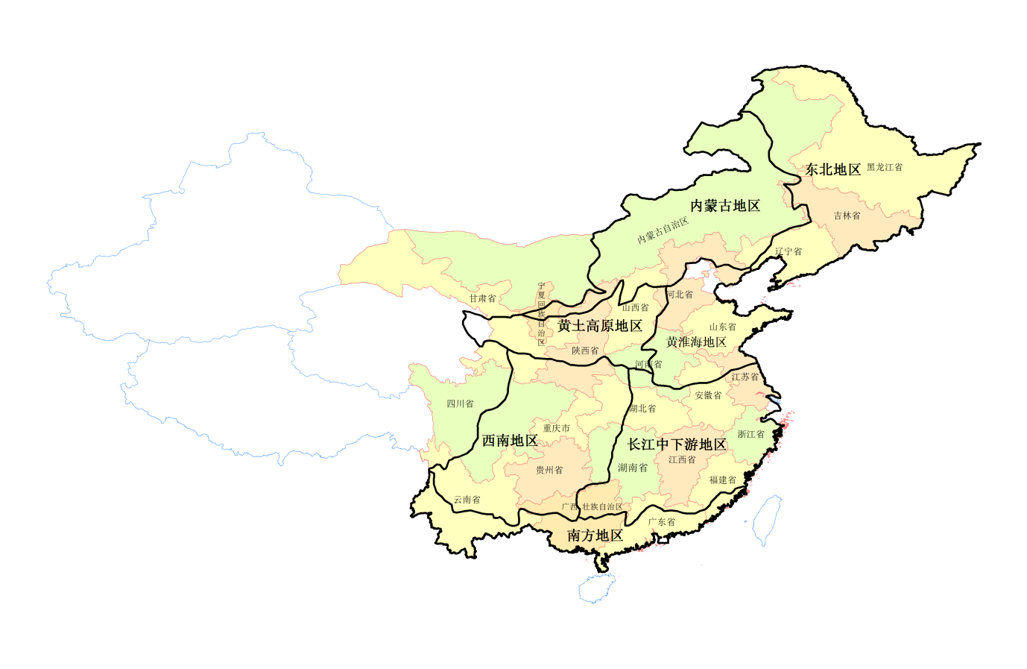
国家（一级行政区，州和省等）
概述 | 描述
31个粮食主产国（含中国）涵盖了占世界粮油生产和出口80%以上的国家 | Cropwatch按照占全球大宗粮油作物（玉米、水稻、小麦和大豆）生产和出口80%的标准选取了31个重点国家进行作物长势监测和产量预测。其中，一些国家由于临近中国（如乌兹别克斯坦和柬埔寨等国）、具有地理重要性以及与全球地理政治相关性（如包含了五个人口最多的非洲国家中的四个）等原因也被包括在内。监测国家的总数为‘30+1’，包括中国和其余30个国家。对于9个面积大国（加拿大，美国，巴西，阿根廷，俄罗斯，哈萨克斯坦，印度，中国和澳大利亚），CropWatch在其二级行政区划上（省/州级别）进行了分析。对31个国家Cropwatch计算了每个国家的农业环境指标，用于各国的环境异常分析。各国的农业背景信息可在CropWatch网站（www.cropwatch.com.cn）上查阅。
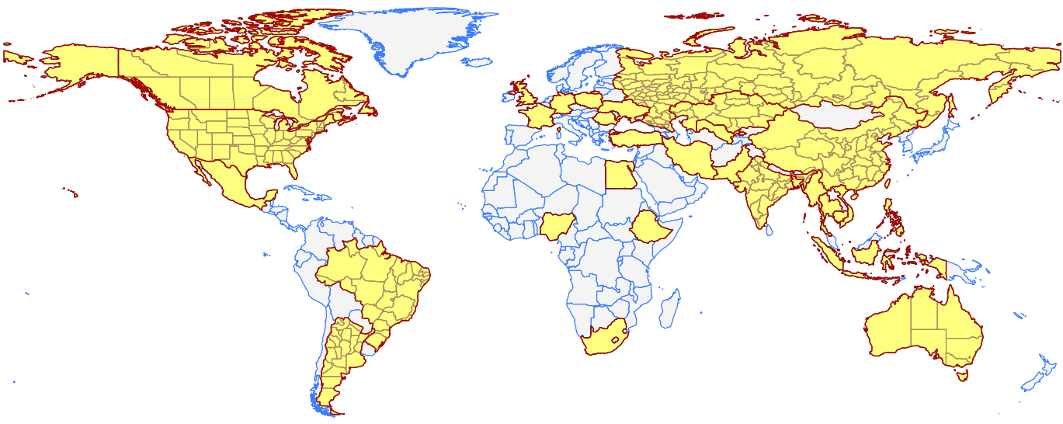
作物主产区 (MPZ)
概述 | 描述
7个洲际农业主产区 | 7个农业主产区包括西非，南美，北美，南亚和东南亚，西欧，中欧到俄罗斯西部和澳大利亚南部。这7个农业主产区的筛选是基于产量统计和玉米，水稻，小麦和大豆的种植面积分布确定的，是全球重要的农业生产区。
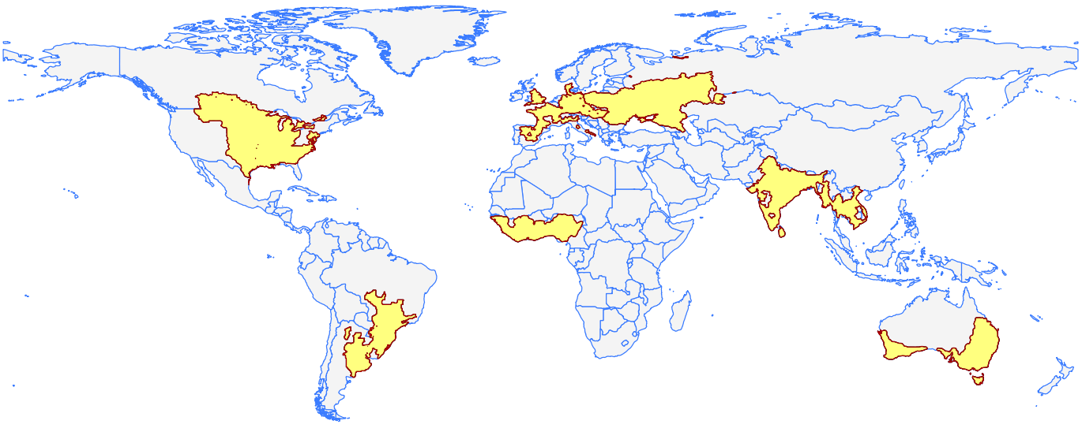
全球制图报告单元 (MRU)
概述 | 描述
65个农业生态单元 | 制图报告单元 (MRU)是遍布全球的农业生态单元，是描述全球范围的气候变化及其对作物生长的影响的基本空间单元。下图显示了各区域的代码和名称。部分生态区（如MRU63至MRU65）虽然没有CropWatch监测的作物，但是依然包括在内以保证全球覆盖的完整性。关于MRU的定义及详细信息，可访问CropWatch在线资源部分。
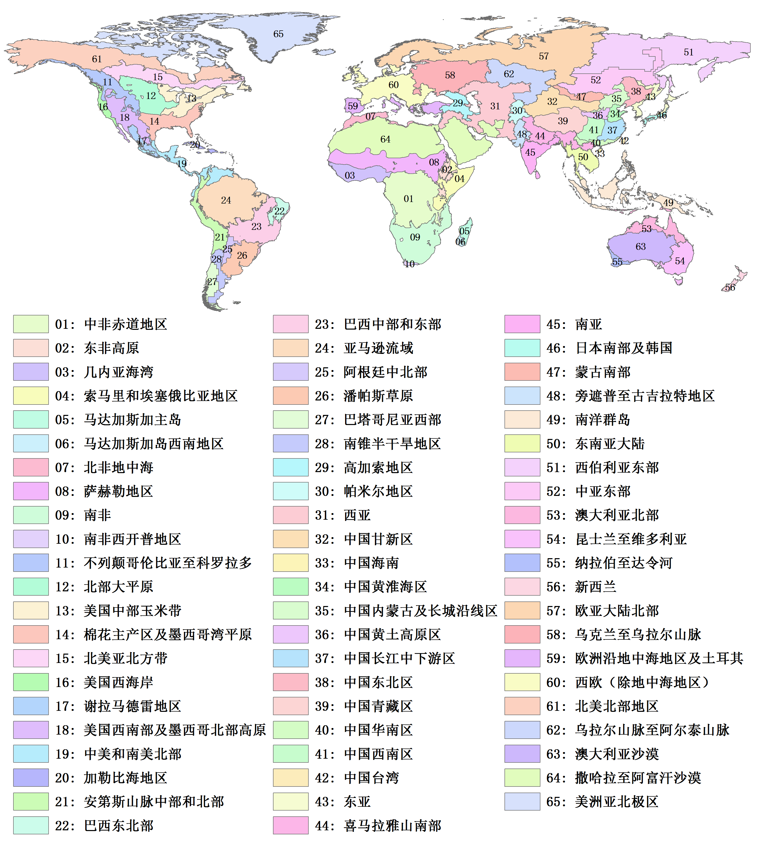
产量估算方法
CropWatch对产量的预测是基于去年的作物产量，通过对当年作物单产和面积相比于上一年变幅的计算，预测当年的作物产量。计算公式如下：
$${总产}_{i}={总产}_{i-1}*\left(1+{∆单产}_{i}\right)*(1+{∆面积}_{i})$$
式中i代表关注年份，${∆单产}_{i}和{∆面积}_{i}$分别为当年单产和面积相比于上一年的变化比率。
对于31个粮食主产国，单产的变幅是通过建立当年的NDVI与上一年的NDVI时间序列函数关系获得。计算公式如下：
$${∆单产}_{i}=f({NDVI}_{i},{NDVI}_{i-1})$$
式中${NDVI}_{i}$和${NDVI}_{i-1}$是当年和上一年经过作物掩膜后的NDVI序列空间均值。通过对比过去五年同期平均的NDVI值，利用当期NDVI判断作物长势情况。考虑各个国家不同作物的物候，可以根据NDVI时间序列曲线的峰值或均值计算单产的变幅。
中国、美国、加拿大、澳大利亚、泰国和印度的作物种植面积和其他国家的作物种植面积估算方法有所不同。对于以上列出的6个国家，通报基于CropWatch系统利用作物种植比例（播种面积/耕地面积）和作物种植结构（某种作物播种面积/总播种面积）对播种面积进行估算。其中，中国的耕地种植比率基于高分辨率的环境星（HJ-1 CCD）数据和高分一号（GF-1）数据由非监督分类获取，美国和加拿大的耕地种植比例基于MODIS数据估算（具体方法见CropWatch在线资源）；中国的作物种植结构通过GVG系统由田间采样获取，美国和加拿大的作物种植结构由主产区线采样抽样统计获取。通过农田面积乘以作物种植比例和作物种植结构估算不同作物的播种面积。
对于其他25个主产国的种植面积估算，我们引入耕地种植比率（CALF）的概念进行计算，公式如下：
$${面积}_{i}=a+b×{CALF}_{i}$$
式中a,b为利用2002-2013年时间序列耕地种植比率（CALF）和2002-2013年FAOSTAT或各国发布的面积统计数据线性回归得到的两个系数，各个国家的耕地种植比率通过CropWatch系统计算得出。通过当年和去年的种植面积值计算面积变幅。

“Belg”生长季指的是埃塞俄比亚于8月前收获的作物生长季；8-12月收获的作物属于“Meher”生长季。
全球众多作物源自南美洲，包括剑麻、木薯、山药、玉米、仙人掌（仙人球）、木瓜、花生、多种豆类、菠萝、马铃薯、番茄、红薯、向日葵、可可和香草等，其中多种作物已经广泛种植在全球其他地区。
该次大陆包括哥伦比亚与委瑞瑞拉以南的15个国家或有争议、甚至被他国控制的行政区。

